**韶关市半导体产业发展规划**

**（2021-2025年）**

目录

前 言 4

一、发展背景 5

（一）发展形势 5

（二）发展基础 8

（三）优势与机遇 12

（四）问题与挑战 15

二、总体要求 17

（一）指导思想和基本原则 17

（二）发展定位和重点路径 20

（三）发展思路和主要布局 22

（四）发展目标 25

三、发展方向 30

（一）以封装测试为抓手 30

（二）以重点材料为支撑 33

（三）以模组制造为主力 38

（四）完善化合物半导体 40

（五）突破设备及零部件 43

四、重点任务 46

（一）建链延链工程 46

（二）主体培育工程 47

（三）创新驱动工程 49

（四）人才引培工程 53

（五）载体建设工程 56

（六）招商引源工程 60

五、保障措施 65

（一）加强组织领导 65

（二）推动政策支持 67

（三）加大资金投入 68

（四）优化发展机制 70

附件1：要素、投入及效益分析 71

附件2：广东省半导体产业发展情况 77

附件3：韶关市重点企业分析 81

附件4：韶关市封测发展分析 87

附件5：韶关市产业招商分析 97

附件6：其他城市半导体产业发展情况及借鉴意义 135

附件7：规划环境影响说明 149

# 前 言

半导体产业是现代电子信息产业的核心与命脉，是支撑我国经济社会发展和保障国家安全的战略性、基础性和先导性产业，有着切实的自主需要和庞大的市场需求。国家和省高度重视半导体产业发展，先后发布《国家集成电路产业发展推进纲要》（国发〔2014〕4号），《广东省加快半导体及集成电路产业发展若干意见的通知》（粤府办〔2020〕2号）等政策文件。

近年来，韶关市主动响应国家和省的号召，积极发展半导体产业，在封装测试领域迎来重大契机，在半导体材料领域特别是稀有金属靶材及原材料方面初具形态。作为粤北地区的中心城市，韶关市有望承担服务国家和广东省产业布局的战略重任，紧抓龙头企业落地机遇，以发展封装测试为抓手，以强化半导体材料为支撑，推动产业链相关环节发展，积极建设成为广东省半导体产业重要承载区之一。

为进一步完善产业链条与生态，落实相关政策要求，探索韶关市半导体产业突破路径和发展模式，形成产业聚集与人才聚集高地，编制单位特受韶关市工信局所托制订本《韶关市半导体产业发展规划》。

# 一、发展背景

## （一）发展形势

### 1、产业趋势

半导体产业是支撑电子信息产业运转的基础与核心，是位于电子信息产业链上游的电子元器件产业最重要的组成部分，具有技术密集和高附加值的特点。现代电子信息技术（尤其是计算机和通讯技术）发展的驱动力来自于半导体技术的突破，物联网、人工智能、新能源汽车、智能制造等新兴产业的发展以半导体产业为重要引擎。信息时代半导体产业的战略地位可类比为工业化时代钢铁工业的战略地位。

**图1-1 半导体产业链和部分电子产业链**

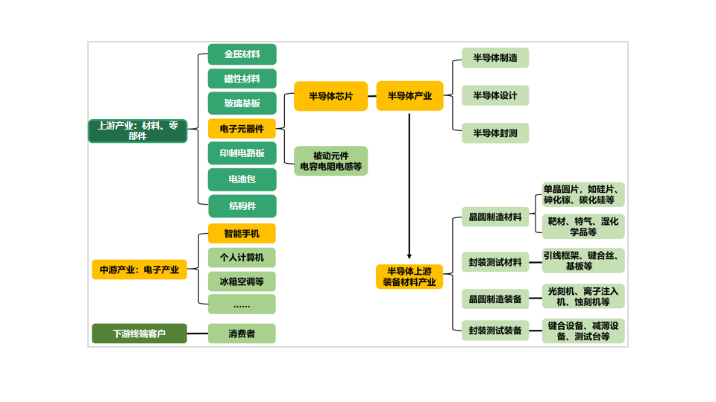

2020年，中国半导体产业规模实现8848亿元，同比增长17.0%，我国对半导体产品的市场需求持续强劲。近年来，随着一系列政策的出台，本土供应链不断发展，半导体产业步入高速增长、经营改善、产品突破、环境优化的黄金时期。

广东省是全国电子信息产业第一大省，省内目前产能尚无法满足日益增长的市场需求，半导体产业在粤发展空间广阔。在此背景下，广东省加快对半导体产业的相关布局，先后发布了《广东省加快半导体及集成电路产业发展若干意见的通知》（粤府办〔2020〕2号）和《广东省培育半导体及集成电路战略性新兴产业集群行动计划（2021-2025年）》（粤发改产业〔2020〕338号）等政策文件。

从省内布局来看，广东省主要在广州布局晶圆制造产业，在穗深佛珠莞等珠三角城市布局芯片设计产业，封装测试产业暂无专门布局。省内封装测试企业总体数量较少，不足30家，且分散分布在各市，并未形成集聚。

瞄准广东省产业空白领域，聚焦半导体产业封装测试环节，韶关市引入国内前三的龙头企业所注资的重大封装项目，以封装测试为核心环节及发展突破点，带动材料、模组等产业领域发展，主动服务于国家和省的战略要求，积极谋求进入广东省半导体产业总体布局。

### 2、发展意义

韶关市发展半导体产业，有利于落实国家和广东省对推进半导体产业发展的战略要求，优化本地产业结构比重，提升经济发展效能，加速产业人才聚集，推动本地经济高质量发展。

**增强产业实力，主动承担重大任务。**我国半导体产业当前自给率仍然较低，广东省半导体产业发展距长三角仍有距离。国家和广东省相继出台了《国家集成电路产业发展推进纲要》（国发〔2014〕4号）、《广东省加快半导体及集成电路产业发展若干意见的通知》（粤府办〔2020〕2号）等政策文件，对各地推进半导体产业发展提出了总体要求。毗邻湘赣，立足粤北，韶关市以封装测试、关键材料为核心发展半导体产业是与国家战略同向而行，是广东省打造“中国集成电路第三极”的大势所趋，是区域市场需求的必然选择。半导体产业可为韶关经济发展带来新动力，进一步为地方产业增值赋能，提升韶关市总体竞争力。韶关市发展半导体产业符合广东省产业发展战略，更是主动承担国家与广东省战略任务的重要体现。

**优化产业结构，提升经济发展效能。**韶关市是重要的工业城市，矿产种类多、资源丰富，在发展经济的过程中，不可避免地围绕本地矿产资源优先发展矿产开采、冶炼、化工、金属等传统行业，因此钢铁、机械、有色金属、电力等产业在韶关市较为发达。2020年，韶关实现地区生产总值1353.5亿元，规上工业增加值实现320.87亿元，重工业增加值约占比70%。传统产业占比过重将影响经济活力与增速。随着资源型产业附加值的下降及新型业态需求的不断提升，半导体产业可成为引领韶关市创新发展的重要抓手。这既是广东省加快新旧动能转换、实现高质量发展的要求，也是韶关市发展新兴产业、增加产业附加值的必然选择。

**助力人才聚集，充分激发城市活力。**韶关市规划重点发展的封装测试等领域，其所能带动的就业岗位较芯片设计更多，仅封测项目一期投产后预计新增就业可达1000-2000人，本地半导体产业发展可提供大量的就业岗位。同时，半导体产业持续发展过程中，核心技术人员的学历要求也将持续升高。韶关市做大做强半导体产业，既有利于助力人才的聚集、增加本地就业岗位，又有利于改善本地人才结构、培育创新力量，韶关城市活力将被充分激发。

## （二）发展基础

### 1、韶关市产业现状

**产业发展环境良好。**韶关市本地工业历史悠久、基础雄厚，门类齐全、体系完备，2020年规上工业实现增加值320.87亿元。韶关市产业工人数量庞大、工业氛围浓厚、工业体系完整发达，同时水电气等相应配套设施完善，具备发展半导体产业的良好环境。

**产业结构初具雏形。**韶关市近年来半导体产业取得一定发展，产业链不断完善。目前韶关市聚集了二十余家半导体及相关企业，2020年产业整体产值达到10亿元人民币规模，形成了以材料产业为主的产业结构，以中小企业为主的产业链雏形。重大项目上，一是当前国内封装测试龙头企业华天建设的集成电路及显示器件项目落地韶关，该项目量级对本地半导体产业举足轻重；二是正威韶关新材料科技示范城项目有利于本地材料产业扩张规模、持续发展，其部分产品可供应本地封装测试产业，形成联动。

**产业发展逐步起势。**本地材料企业覆盖环节较广、产业基础较为良好，产能持续保持上升。在建中的重大封测项目计划投资达9.7亿元，将为本地半导体产业全面注入活力。紧抓重大项目落地契机，韶关全市正积极围绕封测重大项目及材料产业基础，布局封装测试、材料、模组制造等半导体产业环节，积极建设半导体产业生态，整体产业发展逐步起势。

**表1-1：韶关市主要半导体企业**

|  |  |  |
| --- | --- | --- |
| 企业 | 主要产品 | 产业环节 |
| 广东韶华科技有限公司（在建） | 集成电路制造，检验检测服务，显示器件制造，显示器件销售。 | 封装测试 |
| 广东天鼎思科新材料有限公司 | Ⅲ-Ⅴ族化合物半导体衬底材料研发与生产。 | 化合物半导体 |
| 广东欧莱高新材料  股份有限公司 | 靶材、溅射靶材、金属靶材、陶瓷靶材、硅铝合金靶材、合金靶材、镀膜靶材等。 | 半导体  材料  及其  相关 |
| 韶关国正精密制造科技有限公司 | IC塑封系统、半导体支架、半导体封装产业链解决方案服务等。 |
| 韶关市凯迪技术开发有限公司 | 锗、铟、镓等稀有金属材料、铟系列纳米粉体材料、低熔点合金材料等。 |
| 翁源县旭飞电子有限公司 | 柔性线路板、PCB板、金属基板。 |
| 南雄市毅豪化工有限公司 | 液晶取向剂、光刻胶、二氧化硅、清洗剂。 |
| 澳中新材料科技（韶关）有限公司 | 用于电子产品的胶水胶带等。 |
| 新丰杰力电工材料有限公司 | 电子、微电子保护材料（保护膜、隔膜）及热敏辅助材料。 |
| 深圳道尔顿电子材料有限公司 | 液晶取向剂(PI)、绝缘液(TOP)、光刻胶(PR)。 |
| 忠信世纪电子材料(始兴)有限公司 | 半导体、元器件专用材料（纸基、布基通讯设备线路板专用）的开发。 |
| 至卓飞高线路板（曲江）有限公司 | PCB高精密印刷线路板。 |
| 广东硕成科技有限公司 | 半导体高端电子保护膜的研发制备与产业化应用，FPC/PCB制程工艺所需的多元化产品。 |
| 广东省哈深柔电材料科技有限公司 | 防伪标签、RFID射频标签。 |
| 广东东阳光科技控股股份有限公司（乳源生产基地） | 铝电解电容器用电极箔、铝电解电容器、软磁材料等。 |
| 广东泰亚达光电有限公司 | 感光干膜（PCB行业辅材）。 |
| 石塚感应电子（韶关）有限公司 | 温度传感器、热敏电阻、汽车电子等。 | 模组制造 |

### 2、韶关市现有布局

韶关市产业园区规划较为完整，产业集聚生态较为完全。各园区重点定位明确，水电供应充足，资源供给丰富，具备完善的危废处理设备设施。总体而言，韶关市拥有充足的制造空间和完备的园区，是珠三角地区产能溢出的关联区域，承载能力突出，综合保障可靠，具备产业承接能力。

韶关市半导体产业已基本形成高新区为核心、各区县分散分布的格局，企业主体向高新区初步集聚、在各县区分散发展。韶关高新区大力推动体制机制改革并创新发展模式，构建“一区十园”的空间发展格局，是本地半导体企业的主要聚集区域。当前，高新区依托华天等重点项目不断强化核心地位、完善产业布局，谋划在封测、材料环节逐步扩大现有产能、逐渐形成可观规模。

**图1-2：韶关市“一区十园”空间发展格局及产业布局图**

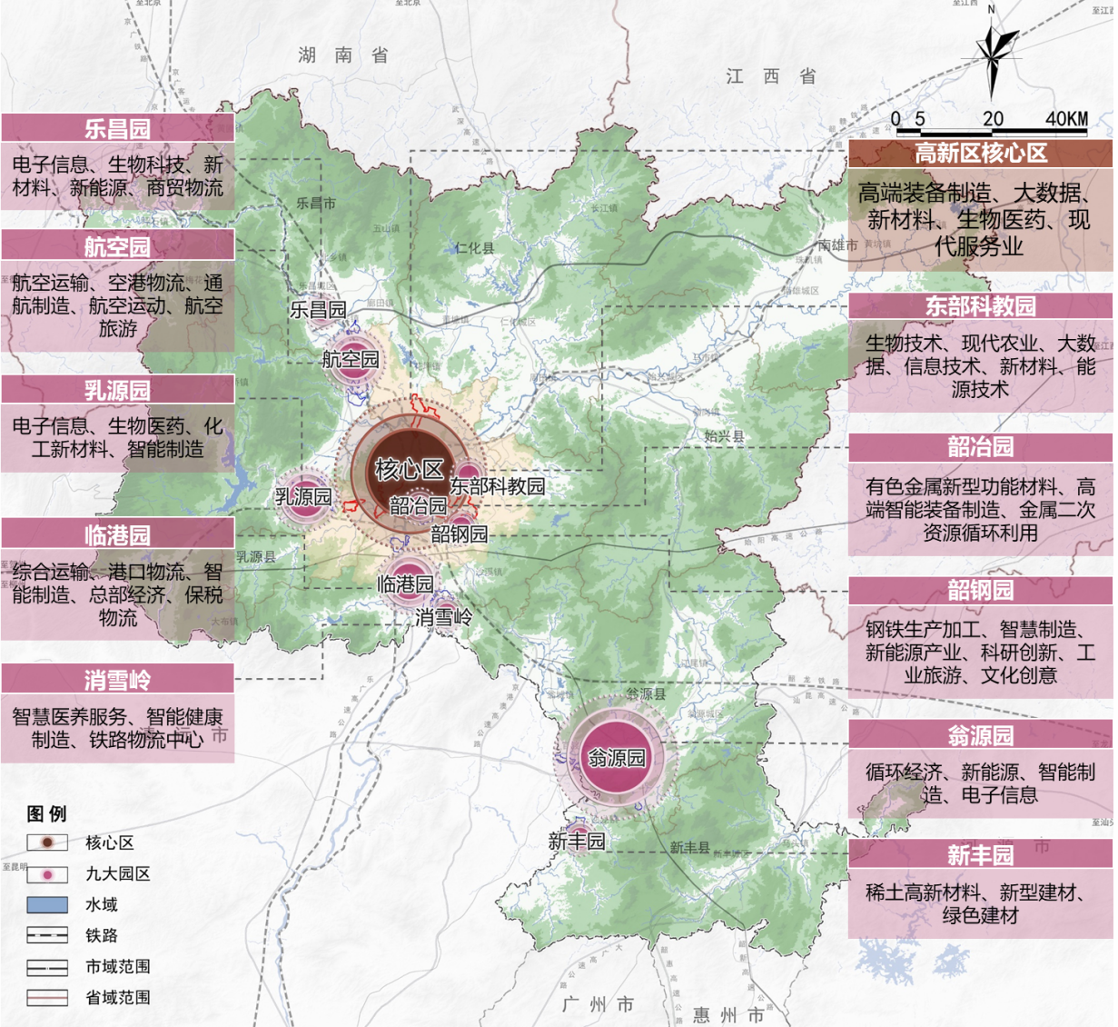

**图1-3：韶关市部分半导体企业布局**

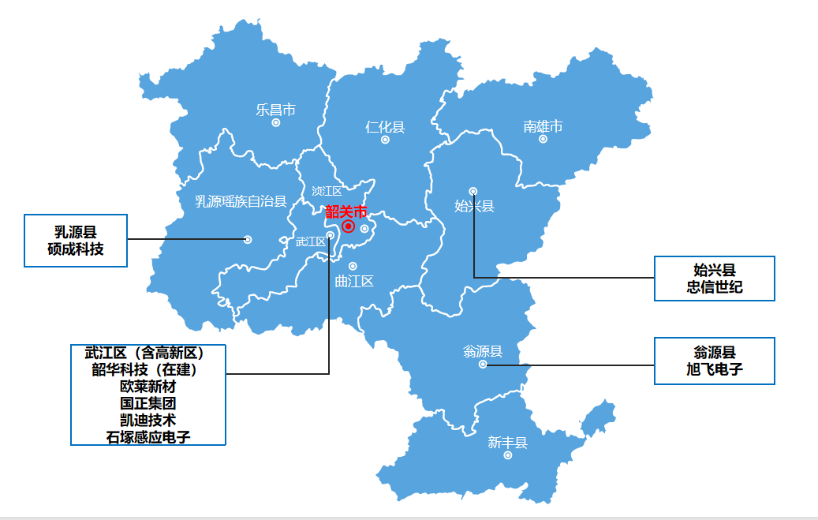

## （三）优势与机遇

### 1、政策力度持续加强

2019年以来，随着中美贸易摩擦逐步演化为科技竞争，国家将半导体产业纳入核心战略产业，扶持力度进一步加强，国务院于2020年8月印发《新时期促进集成电路产业和软件产业高质量发展若干政策》，以更大决心、更大力度支持我国半导体产业发展。广东省作为我国经济发展核心区域与改革示范前沿阵地，在省主要领导高度关注及科学布局下，近年来半导体产业有了突飞猛进的发展，先后发布《广东省加快半导体及集成电路产业发展若干意见的通知》（粤府办〔2020〕2号）和《广东省培育半导体及集成电路战略性新兴产业集群行动计划（2021-2025年）》（粤发改产业〔2020〕338号）等政策文件，推动全省产业赋能升级，着力打造我国集成电路产业第三极。半导体产业发展将成为国家赋予广东省的重要任务，韶关市也可依托全省发展大势，在产业升级换代中谋得机遇。

### 2、龙头落地带来机遇

作为芯片在交货前的最后制造环节，封装测试产能正在加速向中国聚集，预计到2025年中国封测产值将超过5000亿元规模，在2020年基础上实现翻番。近年来珠三角芯片设计企业数量及规模持续增加，终端应用需求稳步提升，广东省封装测试需求与日俱增，华天科技作为国内前三、国际前十的封装测试代工龙头企业，落户韶关，是韶关市发展半导体产业的重要抓手与核心切入点，对半导体产业在韶关的下一步布局具有重大意义。韶关市将以华天科技项目落地为重大契机，重点围绕封装测试领域上下游布局半导体产业链。依托封测产线的推进，做好配套协同，提升韶关市在广东省半导体产业地位，实现与省内其他城市的功能互补、产业分工、差异发展，并带动材料、模组制造、半导体装备等领域的同步发展。

### 3、区域市场需求旺盛

**一是市场规模庞大。**珠三角下游终端企业对芯片的需求量大，对外依赖程度高。OPPO、VIVO等厂商出货量位于全球前五名，VIVO出货量两年增幅达85%；家电产业销售收入和出口交货值占全国比重均超过40%，仅格力电器一家每年进口芯片金额就超过50亿元；新型显示产业产能全国领先，拥有全球最大的液晶电视模组生产基地。自美国对中国开始技术封锁、关税施压以来，出于供应链安全的考虑，终端企业都在加强对国产供应商的支持，国产替代的需要使得珠三角半导体产业市场规模持续增长。

**二是就近需求广阔。**地理位置上，韶关市位于广东省北部，是粤港澳大湾区辐射内陆腹地的“黄金通道”。与省外地区相比，韶关市更贴近国内最广阔的应用市场，拥有就近的地域优势。由于珠三角相关设计企业都需要从珠三角以外的地区运输芯片，而芯片的运输成本远高于晶圆，因此珠三角有就近发展封装测试的极大现实需求。在韶关市发展封测产业方便企业与客户的交流和反馈，同时有助于运输时间的节约及运输损耗的减少。

### 4、人力成本优势突出

韶关市用人成本低于绝大多数珠三角城市，在承接珠三角溢出的产能上具有独特的人力优势，适合重点发展成本敏感、价格敏感的封装测试环节。相对充足的要素储备条件也为韶关市半导体产业发展提供了成本优势。交通设施上，韶关市至穗深珠莞等市交通便利，高铁1-2小时抵达；附属设施上，韶关市产城融合力度正在逐步加强，娱乐、商业设施不断新建，产业配套逐渐完善；水电资源供应上，韶关位于粤北，拥有优质水源，电力供应充足，能够双回路供电。相比珠三角其他城市，韶关市具有人力资源与配套资源上的双重成本优势。成本优势持续支持韶关市从封装测试切入、大力发展半导体产业，吸纳珠三角半导体产业溢出的产能，是本地未来招引更多项目的关键之一。

## （四）问题与挑战

### 1、产业基础相对薄弱

**产业规模较小。**韶关市是以重工业为主、资源型工业突出的综合工业城市，半导体产业基础薄弱。相比广东省其他城市，如广州的制造及设计业，深、佛、珠、莞等地的设计业，韶关市并未形成半导体产业集聚，当前韶关市企业整体还无法形成有效配套，产业链条有待完善，半导体产业规模较小，主营收入较低，且结构相对单一。

**产业主体数量不足。**韶关市尚未进入广东省内前列梯队，目前暂无半导体领域营收超过3亿元的企业。封装测试领域有且只有在建中的韶华科技（华天科技注资）一家；材料领域存在一批初具规模的企业，半导体材料基础良好，但尚未形成集聚；模组制造领域重点企业仅有外资的石塚感应电子一家。总体存在企业龙头稀缺、主体数量较少、区域带动性有限、重大项目数量不足等情况。

**产业影响力较弱。**市内半导体企业主要为材料企业，带动性不足，本地支撑力较弱。韶关市半导体产业对外辐射性未得到加强，区域影响力提升空间大，区域特色有待打造。由于韶关市的产业影响力不足以进入广东省对半导体产业重点布局区域，可凭借的省一级资源与珠三角主要城市仍有较大差距。

### 2、高端人才引培不强

韶关市长期以来关注职业人才的培养，拥有韶关学院、广东松山职业技术学院等多所高校，总体上职业人才能够匹配本地企业生产和当前招引项目落地的人员要求。但相关企业生产型人才居多，研发类人才较少，半导体中高端产业人才占比偏低。在半导体产业规模持续增长的背景下，韶关市仍需持续关注职业人才培养和中高端产业人才引育，以满足日趋增长的半导体人才需求。同时，韶关市本地人才还面临珠三角各城市作为产业高地利用其产业规模、就业机会、发展前景等要素对人才所带来的虹吸效应。据调研，多家韶关市半导体企业表示在中高端人才招聘上存在一定难度，难以向本地招引，且往往面临广东省内激烈的人才竞争。高端产业人才缺失将很大程度上制约韶关市半导体企业产品的提升，制约韶关市半导体产业的发展速度。

### 3、产业认识有待提高

韶关市当前产业认识较为不足，应提高对创新发展和招商工作的重视程度。创新发展方面，韶关市当前半导体企业以材料企业为主，整体上本地企业创新意愿有待加强，研发投入有待提高。招商工作方面，韶关市需提高对半导体产业的整体关注度，解决仍然存在的所招引的半导体项目较少、优质项目和体量较大项目较缺乏的问题。当前，招商工作已取得重要成绩，成功招引行业内龙头企业，可继续沿用已有模式，加强对中大型企业和优质项目的招商力度。

### 4、要素资源汇集不足

韶关市产业要素相对完备，但仍存在一定局限性。作为经济尚不够发达的城市，韶关在产业基础、产业结构、城市体量、城市号召力、资金配套能力、科技人才汇集等方面不具备与穗、深、佛、珠、莞等省内重点城市竞争的能力。由于在半导体产业专项政策、资金支持、人才培养能力上仍有不足，影响了本地存量企业在技术进步和产业发展上的进度。

# 二、总体要求

## （一）指导思想和基本原则

### 1、指导思想

以习近平新时代中国特色社会主义思想为指引，深入贯彻落实《新时期促进集成电路产业和软件产业高质量发展的若干政策》（国发〔2020〕8号）、《广东省加快半导体及集成电路产业发展若干意见的通知》（粤府办〔2020〕2号）等政策文件精神，按照高质量发展要求，加强统筹协调和顶层设计，抓住广东省大力发展半导体产业的有利机遇，围绕珠三角半导体产业配套，坚持创新驱动、协同发展，坚持引育结合、绿色发展，增强产业整体竞争力，把韶关市建设成为广东省半导体产业封装测试基地、广东省半导体材料生产基地、广东省半导体产业重要承载区。

### 2、基本原则

**（1）坚持创新驱动**

加快建立市场为导向、企业为主体的创新体系。以“揭榜挂帅”模式为重要攻关突破点，以技术创新、模式创新、体制机制创新为动力，以共性关键技术和重大产品为突破口，提升产业核心竞争力。加大创新领域政府投入，引导鼓励企业开展技术创新、产品创新、管理创新、市场创新和商业模式创新，大力引进及培养创新人才，营造创新性强的半导体产业氛围，提升韶关市半导体企业创新能力。

**（2）坚持协同发展**

以龙头企业带动封测环节快速发展，以高新区为核心承载区域引导产能集聚，围绕封装测试环节延链、补链、强链，各产业环节协同发展，打造完善的产业生态。深入研究领会广东省半导体产业战略布局，结合韶关市产业实际，调整优化行业结构，重点布局封装测试、材料产业，以匹配省内制造、设计企业及下游应用企业的需求。鼓励本地应用企业加大对本地芯片产品的采购力度，提升产业发展质量和效益，提高产品内部供给能力。针对重点领域和关键环节，发挥政府的规划引导、政策激励和组织协调作用。

**（3）坚持引培结合**

坚持企业培育和项目招引同步进行，在做好本地半导体企业培育的同时，加大项目招引力度。建立小升规、小升高企业培育库，引进、培育一批具有一定竞争力的细分领域龙头企业。积极推进小微企业上规升级，促进新项目投产升规。全面梳理半导体招商引资项目，实施专人服务，推动每年新签约项目尽快落地建成，早日达产达规。

**（4）坚持绿色发展**

全面贯彻创新、协调、绿色、开放、共享的发展理念，坚持走“生态优先、绿色发展”之路不动摇。以发展不超载的要求管控工业排放的处理过程，以高质量发展的要求进行用地规划、资源规划、产业发展规划，聚焦“碳达峰、碳中和”，降低企业能耗，抢抓新兴产业发展机遇。提高发展效率，兼顾环境效益与经济效益的内在统一，争当全省绿色发展排头兵。

## （二）发展定位和重点路径

### 1、发展定位

**打造具有区域影响力的广东省封装测试基地。**积极支持国内领先的封装测试企业在韶建设项目，推动重大封测项目等项目投产及扩产，填补广东省产业空白。围绕制造型项目引领封装测试产业发展，打造具有区域影响力的广东省封装测试基地。

**打造广东省半导体材料生产基地**。充分考虑半导体材料产业发展机遇，结合韶关本地产业基础，在靶材、高纯材料等细分领域形成突破；紧抓韶关封测产业发展机会，在引线框架、键合丝等封测材料领域培育及发展一批本地供应商；高质量发展化合物半导体产业。培育一批实现国内前列企业供应的材料企业，为韶关建设广东省半导体材料生产基地添砖加瓦。

**打造广东省半导体产业重要承载区**。落实韶关市相关产业发展要求，完善政策与资金支持，集中资源高水平推动具有战略性意义的半导体产业加快发展，主动服务于广东省半导体产业总体规划，建设韶关市为广东省半导体产业重要承载区。

### 2、重点路径

**聚焦差异发展。**主动服务全省战略布局，与省内城市差异发展，尤其是不与穗深佛莞惠珠等城市同质化发展，争抢同类项目。积极与省内城市协调合作，大力发展封装测试环节，谋划承接省内产能，做足特色，与省内其他城市形成互补，融入广东省半导体产业生态，增强产业整体吸引力。围绕封装测试产业，初步形成深圳、广州、珠海、东莞芯片设计，广州晶圆制造布局下的韶关封装测试产业配套，打造实力强劲的广东省半导体封装测试基地。

**明确产业方向。**立足既有基础，当前韶关半导体产业主要由以现有的一批材料企业和招商引入的封测及材料项目组成，同时本地拥有众多实力强劲的化工企业。从支持既有出发，重点领域持续引进，明确“以封装测试为抓手、以半导体材料、模组制造为支撑，以化合物半导体、设备及零部件为补足”的产业发展方向。

**科学谋划布局。**韶关市发展半导体产业，要做到保持战略定力、科学谋划、保障政策的持续性。具体操作上招商引资聚焦封测、材料、模组制造等产业，专心做强材料、模组制造等既有产业方向，适当布局设备、化合物半导体等产业领域，做精、做细、做强，形成特色的、省内领先的半导体产业集聚区。建立可操作性强的制度，确保政策的持续性，打造良好的、持续的产业政策环境，力求到2025年发展好封装测试特色，建成广东省半导体产业主要承载区，半导体产业发展达到全省前列，使得省级战略关注韶关、落子韶关、布局韶关，重视韶关半导体产业粤北中心与全省前列的地位，给予韶关半导体产业发展一定的政策支持。

## （三）发展思路和主要布局

### 1、发展思路

全面落实《国家集成电路产业发展推进纲要》、《广东省加快半导体及集成电路产业发展若干意见的通知》，坚持需求牵引、创新驱动、软硬结合、重点突破，突出企业主体地位，破解产业发展瓶颈，推动产业重点突破和整体提升。

结合韶关市资源环境及产业基础，以**“支持既有、持续引进”**为大方向，以**“主抓封测、加强材料、发展模组、培育化合物半导体、配套设备及零部件”**为实施路径，大力推进**“一个抓手、两个支撑、两个补足”**的发展。

“一个抓手”即以重大封测项目落地为切入点，优先发展封装测试环节这一核心领域。以封装测试为抓手，瞄准广东省极大的就近应用需求与产业空白，借助龙头企业带动作用，逐步形成韶关市封装测试产业发展集聚。“两个支撑”即完善材料、模组制造两大关键环节，充分利用封装测试发展机遇及本地产业基础，重点发展半导体材料产业，与本地企业互为驱动；利用模组制造上规模快的特点，发展模组制造产业，快速提升本地产业产值。“两个补足”即完善化合物半导体、设备及零部件两个补足环节，实现本地产业链协同，形成本地产业集聚。

**图2-1：韶关市半导体发展思路示意图**

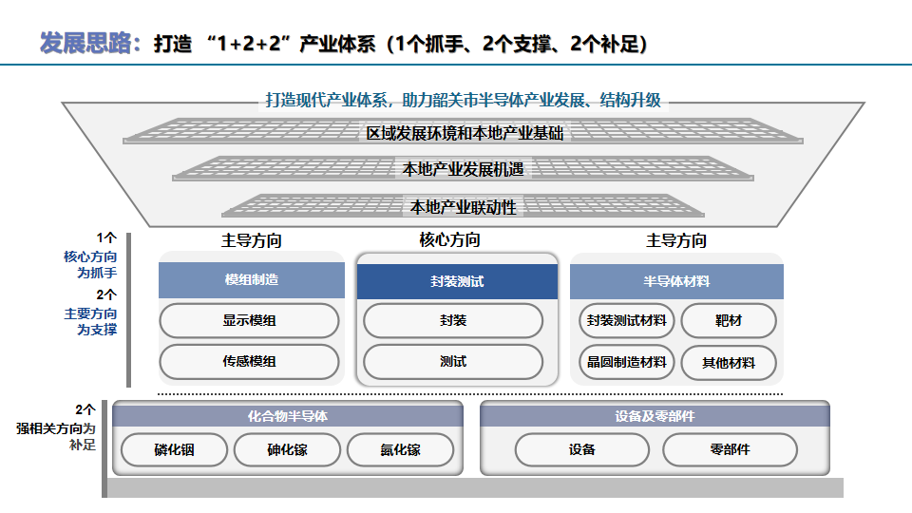

通过推进以上产业方向的发展，重点提升芯片封测产能、扩大材料产业规模、发展模组制造，完善产业生态，主动服务广东省半导体产业战略，抢抓广东省半导体“十四五”发展机遇，积极争取进入全省规划布局，集中力量打造韶关市为广东省封装测试产业基地、广东省半导体材料生产基地、广东省半导体产业重要承载区。

### 2、主要布局

以现有半导体相关企业为基础，相对集中地发展封装测试等重点环节，进行具有韶关特色的“一核驱动、多点开花”式半导体产业布局，形成以韶关市高新区为突破点和核心驱动区域，以武江、曲江、浈江三区为重要的一级驱动区域，以乳源、翁源、南雄等地为二级驱动区域，其他区县根据自身情况发展配套产业的产业格局。

**（1）一核驱动**

依托华天项目的推进和韶华科技的发展，以高新区为产业发展核心驱动区，重点发展封装测试、材料环节。在高新区建设封测与材料企业的主要集聚区，集中力量建设封装测试产业，推进重点封装项目落地及投产，支持封装测试产业驱动上下游产业发展；持续提升本地材料企业产能，支持并推进半导体靶材制造等项目，形成材料领域突破。

**（2）多点开花**

依托本地基础优势，以高新区为主要驱动区域，建设武江、曲江、浈江三个韶关中心城区为高新区半导体产业影响下的一级驱动区。一级驱动区重点围绕高新区发展半导体封装测试及材料领域，适当发展模组制造。同时，浈江区充分利用化合物半导体领域韶关的资源优势，重点打造高纯铟材料、磷化铟衬底等为主要特色材料。

全市范围为高新区半导体产业的二级驱动区，布局与封装测试紧密相关的材料、模组制造、设备及零部件等领域。南雄市基于本地企业基础和精细化工产业优势，主要发展晶圆制造所需的湿化学品材料。翁源县重点依托PCB板产业基础发展应用于封装测试类别的封装基板等材料。以乐昌市为模组制造主要发展区域，基于模组制造技术门槛较低、规模提升较快的特点，重点发展驱动IC、显示模组等方向，同时适当布局后道设备及零部件领域。乳源县以半导体材料为主，积极布局封测专用材料等领域形成配套，次要可基于与武江区紧邻的区位考虑模组制造企业的引入。其他区县（仁化、始兴、新丰）根据自身情况引进或培育与前述区县产业互补的项目，不设具体方向。

**图2-2：韶关市“一核驱动 多点开花”半导体产业布局**

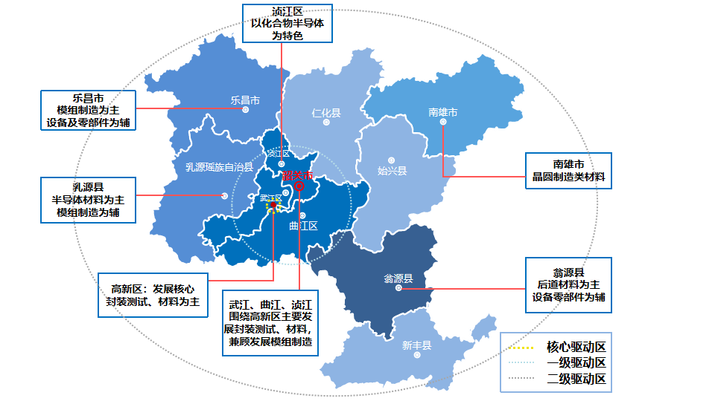

## （四）发展目标

### 1、总体目标

力争到2025年，全市半导体产业总产值超过50亿元，封装测试产业产值超过20亿元，模组制造、材料产业产值分别超过10亿元，化合物半导体、设备及零部件产业产值分别超过5亿元。培育形成一批骨干企业和产业集聚区，在封装测试环节建成较强的产业基础，模组制造、半导体材料领域突出产业特色，招引大量人才，形成一定规模。高新区等地带动能力逐步增强，显著提升产业竞争力及产业地位，成为广东省半导体产业集聚的重要组成部分。

**产业规模快速扩张，**到2025年，韶关市半导体产业总产值突破50亿元，引进和培育年销售额超过10亿元企业1家，年销售额过3亿元企业超过5家。

**集聚效应加速形成，**构建配套设施齐全、服务功能完善、产业链相对完整、规模效应明显的产业集聚区，规划以高新区为核心，建设韶关市半导体产业集聚区和产业专门园区。形成以封装测试为核心，材料、零部件、模组制造等多点发展，产业生态较为完善的发展格局。

**产业特色更加突出，**紧抓既有产业基础及优势，围绕集成电路封装等方向打造产业特色，服务数量众多的下游应用方，融入广东省中国集成电路产业第三极建设发展战略，建成在全国具有较强影响力的半导体产业集聚区。

**人才引培初步见效，**通过与产业优势高校、本地重要学校合作，优化人才引培机制，汇聚超过8000名的半导体及相关产业从业人员、超过1000名专科学历以上或拥有中级以上职称的从业人员。

**产业地位显著提升**，把握一系列重大项目的建设契机，推动韶关市半导体产业进入广东省半导体产业布局，建设具有影响力的封测产业，建成半导体产业集聚区，促进广东省半导体产业成为中国半导体产业第三极核心组成部分。

### 2、分阶段目标

**（1）快速发展阶段（2021-2023年）：**

采取超常规的跨越式发展模式，力争用较短的时间搭建产业链框架，引进一定数量的大中型企业和专业人才，快速壮大产业规模。

一是明确封装测试为产业发展重点方向，积极推动重大封装测试项目的落地及支持广东韶华等合资公司的发展，力争尽快达产，充分发挥龙头企业的带动作用，形成产业集聚，到2023年，华天驱动集成电路及新型显示先进制造基地年产值达到10亿元，推进2个封装测试重要项目投产，新引进、培育1-2家半导体封装测试企业或5家以上封装测试强相关的上下游企业，初步建成广东省封装测试基地。

二是依托本地现有材料基础，摸排供应链，支持本地半导体材料企业新增项目的建设与推进，引进运营较为成熟、发展速度较快的半导体材料企业，加快发展材料产业，成为广东省半导体材料的重要生产基地。

三是着重培育模组制造相关企业，充分利用下游应用广泛的优势，承接珠三角溢出的产能，以模组制造为韶关市快速提升产业规模的切入口，将显示模组和传感器模组打造成为韶关特色产业之一，支持功率器件模组等相关企业发展。

四是培育化合物半导体产业，支持化合物半导体领域企业发展，充分利用本地资源优势，重点发力铟材料领域，形成一批中小型化合物半导体企业。

五是鼓励设备及零部件的发展，以配套封装测试及省内制造产业为主要方向，部分设备及零部件实现本地供应。

在快速发展阶段，韶关市依托封测龙头企业与重大封测项目，以封装测试为核心，大力发展封装测试，重点推动封测产能提升；支持材料企业规模扩大；积极培育模组制造企业；扩大设备及零部件等产业规模；补足化合物半导体产业。

**（2）产业强化阶段（2024-2025年）：**

在初步具备规模的产业基础上，重点对接国内细分领域优质企业，提升产业效能，逐步提升研发及创新力度。持续支持已投产的产业项目扩充产能，进一步扩大封装测试产业规模，积极发展模组制造；重点对接国内规模较大的半导体设备材料企业，落地研发及制造中心；配套设备及零部件企业持续发展，保障产业链安全；化合物半导体产业初步形成规模，完善产业链环节。

到2025年，半导体产业总体主营收入超过50亿元人民币；发展成为广东省半导体产业支撑配套主要承载区和聚集区，与广州市、深圳市等半导体产业热点集中区建立完善的产业链条；引进和培育一到两家“链主”企业和多家“专精特新”中小企业，形成材料-模组-封测的产业链条；建成广东省半导体产业重要承载区、广东省半导体封装测试基地、广东省半导体材料生产基地。

**表2-1：韶关市半导体产业发展分阶段目标**

|  |  |  |
| --- | --- | --- |
| **类别** | **规模发展阶段目标（2021-2023年）** | **产业强化阶段目标**  **（2024-2025年）** |
| 封测 | 14亿元 | 20亿元 |
| 材料 | 7亿元 | 10亿元 |
| 模组制造 | 6亿元 | 10亿元 |
| 化合物半导体 | 3亿元 | 5亿元 |
| 设备及零部件 | 2亿元 | 5亿元 |
| 合计 | 32亿元 | 50亿元 |
| 各阶段内  年平均增长率 | 68% | 25% |

**表2-2：韶关市半导体产业发展目标分解（到2025年）**

|  |  |  |  |
| --- | --- | --- | --- |
| **类别** | **重点企业数量** | **平均产值规模**  **（重点企业平均）** | **总产值** |
| 封测 | 2 | 10亿元 | 20亿元 |
| 材料 | 5 | 2亿元 | 10亿元 |
| 模组制造 | 4 | 2.5亿元 | 10亿元 |
| 化合物半导体 | 5 | 1亿元 | 5亿元 |
| 设备及零部件 | 4 | 1.25亿元 | 5亿元 |
| 合计 | 20 | - | 50亿元 |

**图2-3：2021-2025年韶关市半导体产业新增产值趋势**

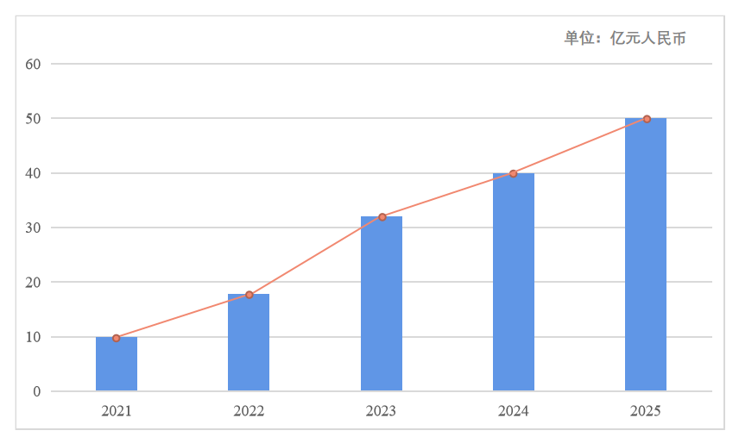

# 三、发展方向

结合韶关市资源环境及产业基础，以封装测试为抓手，以材料、模组制造为主力支撑，以化合物半导体、设备及零部件为补足，重点提升芯片封装测试业产能、扩大材料及模组制造业规模、兼顾化合物半导体及设备零部件业发展，完善产业链整体生态。

## （一）以封装测试为抓手

### 1、选择依据

顺应全球封测产能向中国转移的趋势，近年来，国内封测领域龙头企业加速在华产能扩张和分散布局。出于就近配套支撑客户和降低晶圆运输成本的考虑，封测厂倾向于向设计及应用企业和晶圆厂集中区域迁移。随着广东半导体产业加快发展，在粤设计、晶圆制造等企业数量及规模快速扩大，封测产能需求快速提升，为实现与珠三角区域的功能互补、产业分工、市场对接和错位发展，封测厂在韶关布局对于韶关市把握广东半导体产业发展机遇具有重要的战略意义。

相较于晶圆制造产线，封装测试产线投资额相对较小，一般两年内就可以建成投产，且达产速度快，对一地提升产业规模有重要的促进作用。封测产业龙头带动作用强，以华天韶关产线为代表的重大项目落地后，珠三角所需要的封测产能将往韶关转移。项目投产并成长至达产后，韶关将建设为广东省半导体产业封装测试重要基地。

### 2、产业方向

**传统封装：**重点发展传统封装（即成熟封装）。依托封测项目，重点发展显示器件、显示模组、集成电路等的封装能力。提升TO、SOP、SOT、QFN、QFP等成熟封装形式产品产能，与粤芯等广东省制造企业形成有效配套。发展模组封装、功率器件、传感器等特色工艺芯片的封装测试，打造封测领域特色。

**先进封装：**补足先进封装能力。具有一定产业基础后，依托相关企业，适当布局芯片级封装（CSP），圆片级封装（WLCSP），三维封装（2.5D/3D），硅打孔(TSV)，球栅阵列（BGA），系统级封装（SIP）等先进封装。

**图3-1:封装测试环节发展方向**

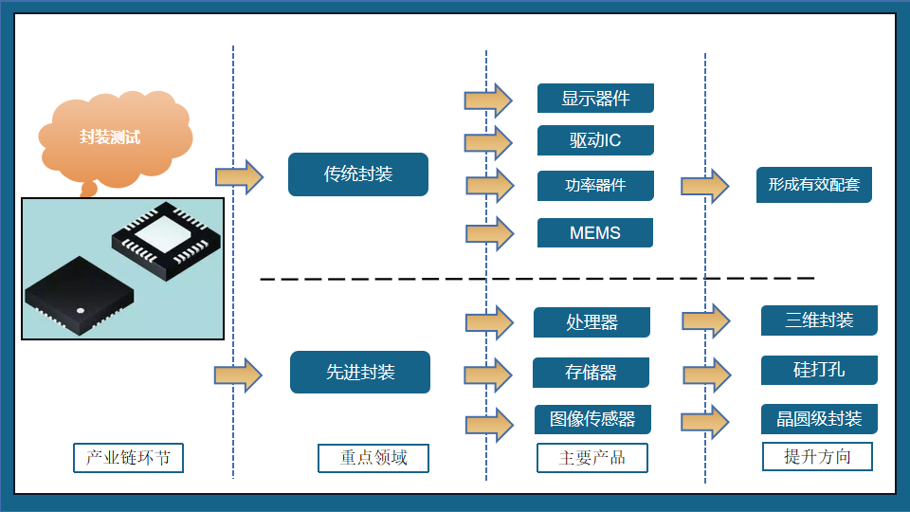

### 3、发展路径

以高新区为“一核驱动”，围绕高新区布局封装测试产业集聚。以封装测试为“一个抓手”，充分发挥龙头落地机遇的带动作用。重视以集成电路及显示模组产线为代表的封测项目的建设与投产，该项目周期较短、见效较快，加快推进项目建设，争取尽快投产，以做大做强封装测试产业。投产后支持项目扩大生产规模，适时谋划建设先进封装产线，提升封装测试产能。积极对接其他国内领先企业，继续引进培育，打造封装测试特色。

**以龙头企业为切入点形成突破。**高度重视龙头企业落地对韶关市乃至整个广东省半导体产业生态的巨大促进作用，推进现有龙头带动的项目落地及投产，大力发展集成电路及显示模组封装等产品生产实力，支持TO、SOP、SOT、QFN、QFP等成熟封装形式方向，以满足珠三角产能。帮助龙头企业与在粤晶圆制造、设计等企业对接，加速扩大韶关市封装测试产业规模。

**适当布局先进封装**。依托所引进的华天科技等重点企业，谋划建立先进封装技术研发中心，进行集成电路封装产品设计，类载板、高密度互联积层板设计，封装技术研究、开发、转让等工作，增强创新能力。

### 4、发展目标

初期借助以华天为代表的封测产线产能，打造封装测试初步成为韶关特色；中期持续扩大华天在韶关的封测产能，同时招引1-2家封测企业或3-5家封测上下游强相关企业，形成封测产业在韶初步集聚态势；远景将韶关建设成为广东省的封装测试产业基地，带动上下游发展，局部产业链具有一定规模，推进珠三角城市设计-广州、深圳制造-韶关封测的封测产业配套珠三角发展，吸收大部分广东省应用需求。

到2025年，封测环节产值超过20亿元，引进、培育产值超过10亿元的企业1家，年产值超过3亿元重点企业2家，拥有年生产驱动集成电路及新型显示器件500亿只，显示模组 10000㎡以上的生产实力。

## （二）以重点材料为支撑

### 1、选择依据

半导体材料产业是半导体产业的发展基础，已成为21世纪具有高精技术特点的产业之一。发展半导体材料产业，是韶关市走新型工业化道路、创造新的经济增长点的重要举措之一。

韶关市矿石资源与水电资源丰富，为半导体材料产业发展提供了可靠的物质保证。现拥有欧莱新材、国正、凯迪等高新材料企业，本地材料企业主要在高新区形成初步集聚。由于半导体材料产业认证周期长，产业门槛较高，韶关市依托材料产业的良好基础、丰富的自然资源及在韶在粤封测及制造企业的广泛需求，拥有“天时、地利、人和”的优秀外部环境。

随着广东省晶圆制造和封装测试产能不断提升，龙头封测产业落地的持续带动效应，相关企业对材料的需求量快速增长，配套支撑诉求日益强烈，韶关市半导体材料产业有望获得快速增长，争取一定的区域竞争力。

### 2、产业方向

**靶材及高纯材料：**重点发展靶材及高纯材料方向。结合本地半导体产业基础，依托欧莱新材等靶材企业，充分支持本地材料企业布局半导体靶材和高纯材料领域。对接广东晶圆制造企业需求，优化园区、土地、水电等资源配置，推进靶材、高纯材料等相关领域的企业布局。

**引线框架：**重点发展引线框架等封装材料方向。根据本地封装测试企业实际需求，重点依托国正集团推进引线框架材料的发展，将封装用支架发展成为韶关市半导体后道材料产业的重要产品。冲压引线框架领域，重点关注多排、小基岛、深打凸、引线小间距的DIP/SOP/TSOP、SOT等引线框架技术；蚀刻引线框架领域，积极引进市场空间较大的QFN、DFN等引线框架技术，开发冲压引线框架的替代产品；MIS封装技术（预包封互联系统）领域，抓住珠三角物联网器件、电源管理类器件爆发式增长机遇，考虑为超薄、高密度、细节距封装提供MIS封装解决方案。

**漆包线、键合丝、合金丝：**重点发展漆包线、键合丝、金属丝等封测耗材。依托正威材料城项目推进漆包线、键合丝、合金丝等封装材料的发展，同时支持本地企业把握封测机遇，步入封装耗材领域。引进企业落地、投产、达产后，进一步谋划技术向线径更细、机械强度更高、电学性能更好、成本更低的金属丝、合金丝方向升级，为窄间距、长距离的键合工艺提供支撑。

**封装基板：**适当发展封装基板为封测配套产品。依托重大封装项目的优势及龙头企业带动作用，支持本地PCB板企业进入封装基板领域，协助发展封装基板的本地材料企业及引进材料企业对接本地封测企业，重点发展BGA、CSP、TAB、MCM等封装基板产品，为封测产业配套发展封装基板产业，有效提升基板封装市场占比。

**湿化学品等晶圆制造材料：**适当布局晶圆制造材料领域。结合在粤晶圆制造企业需求及韶关市专业化工园区配置，关注并推动韶关市本地材料企业向半导体领域发展。推进研磨液、清洗液、掩模板、化学试剂等企业配套布局，利用现有化工园区，适当发展晶圆制造所需的半导体材料。

**图3-2:材料环节重点发展方向**

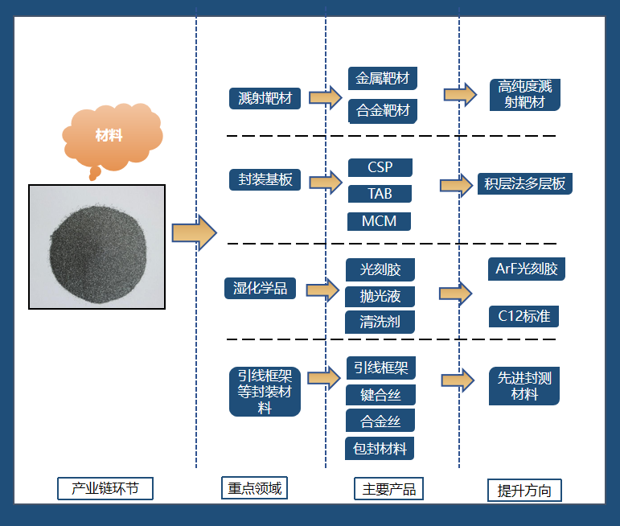

### 3、发展路径

**大力支持材料产业发展。**以半导体材料为“两个支撑”之一，将半导体材料作为重要的韶关市半导体产业支撑环节，引导龙头材料企业落地高新区，形成与封测产业互相驱动的格局，支持特色材料企业在武江、浈江、乳源、翁源等全市各地形成发展，建设半导体材料重要的生产基地。加强靶材、引线框架、漆包线、键合丝、合金丝等关键材料的研发和生产，加快关键环节半导体专用材料研发与产业化进程。

**积极对接完善产业链。**以靶材、引线框架等材料为主要发展方向，发挥龙头封测企业及封测作为三大半导体主要产业之一的带动作用，优先保障重点封装项目材料供应，对接并扩大本地靶材、高纯材料、引线框架等已有产能，持续推进新建项目建设，积极引进国内外先进产能，优化资源配置，健全产业链配套体系和能力。鼓励封装测试企业与材料企业间的业务整合与对接，探索新兴产业业态和创新产品。推进本地材料企业进入半导体材料新领域，快速占领市场和取得经济效益，为韶关市经济发展注入强大动力。

**加强重点封测项目材料配套**。面向华天项目封装的应用需求，考虑建设、完善应用示范线及专用设备、工程化应用设施等，重点突破封装材料的质量控制、批量化稳定生产、低成本工艺应用，协同牵引上游半导体材料技术能力提升。对韶关市暂无充足条件发展、但相关项目确需就近配套的半导体材料，宜在半导体产业园统一规划相关企业聚集区，完善相关基础设施建设，最大程度保障重点封测项目材料供应需求。

### 4、发展目标

在靶材、引线框架、键合丝等细分领域引进、培养一批企业主体，华天等重点项目材料供应部分实现就近配套，对本地封测企业实现封测材料的供应闭环，对在粤企业实现重点材料的主要供应，在半导体产业园形成基础设施完善、配套能力较强的半导体材料企业聚集区，建成广东省半导体材料生产基地。

到2025年，材料环节总体产值超过10亿元，引进、培育产值超过5亿元的企业1家，产值超过3亿元的企业1家，初具规模的企业主体超过5家。

## （三）以模组制造为主力

### 1、选择依据

2020年以来，全球晶圆制造产能大幅紧缺，且紧缺情况日益严重，增加模组产能供应已成为保障全球重点产业正常运行的重大课题。市场需求较大的同时，模组设计和制造环节技术准入门槛较低，拥有强大的潜在发展性。韶关依托现有封测产业基础，利用华天等企业的带动作用，支持推动建设显示模组和驱动集成电路的制造项目，重点联系对接显示模组、驱动集成电路、传感器模组制造厂商，关注功率器件模组制造项目引进及培育，以此紧密配套支撑广东产业布局，提前谋划把握配套支撑模组制造厂商落地韶关需求。

### 2、产业方向

**显示模组及驱动IC：**重点发展显示模组及驱动IC。利用封测企业资源，对接显示模组、驱动集成电路等产品的主要厂商，积极引进相关企业，配套下游应用企业需求；与华天驱动集成电路及新型显示先进制造基地对接，大力发展显示模组及驱动IC的制造规模。

**传感器模组：**重点基于本地模组产业基础发展传感器模组领域。关注温度传感器模组、摄像头模组(CIS)、指纹识别模组、麦克风模组（MEMS）、汽车雷达模组、TOF（Time of Flight）摄像头模组、光学镜头模组等规模大、国内领先企业较多的产品类别。适度关注其他MEMS传感器模组产品。

**功率器件模组**：适当发展功率器件模组。主要关注IGBT、中高压MOSFET、碳化硅MOSFET、高品质肖特基二极管、晶闸管、碳化硅肖特基二极管等应用较广的模组。

**图3-3:模组制造环节重点发展方向**

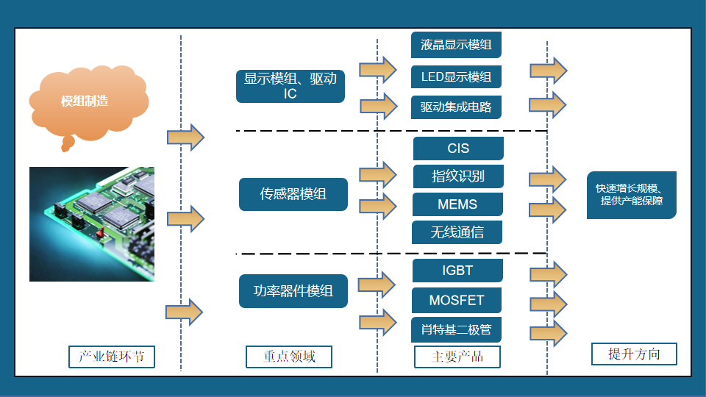

### 3、发展路径

以模组制造为“两个支撑”之一，利用其市场需求量大、生产上量迅速的特点，基于广阔的市场需求和快速上升的企业规模来支撑本地模组制造发展，以形成规模的模组制造与封测等产业产生联动。重点推动显示模组、集成电路和传感器模组的制造项目，引进并加快支持相关模组企业发展，探索广东省配套产业发展模式。充分对接广州、深圳及珠三角其他企业需求，着力汽车、物联网等领域模组制造产能供应保障，完善基础配套支撑，提升发展保障，打造产业特色。

### 4、发展目标

到2025年，模组制造环节营收超过10亿元，培育年主营收入超过3亿元的企业2家，形成规模的企业主体超过4家；发展模式初步展现出集聚效应，产业影响力大幅增强。

## （四）完善化合物半导体

### 1、选择依据

化合物半导体可应用到5G、车电、卫星导航、智能制造等多个物联网相关领域，其技术方向明确，产业格局清晰，市场应用成熟。目前化合物半导体主要应用包括：LED与光通信(LnP磷化铟)、手机及通讯设备(GaAs砷化镓)、功率组件(SiC碳化硅、GaN氮化镓)。

韶关市素有“有色金属之乡”的美称，本地铀、铅、锌、铜、铁等矿藏资源丰富。作为化合物半导体发展的重要资源，砷在铅锌矿中等伴生，镓在铁矿等中伴生，铟在工业上通过提纯废锌、废锡等方法生产。基于得天独厚的资源禀赋优势，韶关市化合物半导体产业发展潜力巨大。当前，韶关市铟企业主要向各半导体材料的企业供给铟锭高纯铟，占据了国内较大的市场份额，磷化铟等化合物半导体产业在韶关市具有较大的发展空间。

### 产业方向

**高纯铟材料：**重点发展高纯铟材料方向。充分发挥高纯铟材料的本地基础优势，持续支持凯迪等本地高纯铟企业继续扩增产线，利用本地凯迪等高纯铟材料企业的优势，引进化合物半导体材料企业的客户，强化上下游对接，形成本地产业协同。

**磷化铟材料：**重点发展磷化铟衬底材料。利用韶关市资源禀赋优越及珠三角城市光电产业发达的双重优势，发展主要用于光电子领域的半导体型磷化铟衬底与主要用于微电子领域的半绝缘型磷化铟衬底材料。支持天鼎思科在磷化铟衬底领域做大做强，考虑招引珠海鼎泰芯源、云南锗业、先导稀材、中科晶电等正在积极布局磷化铟材料的企业落地韶关。

**砷化镓材料与器件、氮化镓材料：**适当发展砷化镓材料环节、砷化镓下游元器件产品环节与氮化镓材料环节。聚焦射频用砷化镓衬底和外延方向；抓住射频相关器件的数量快速增加机遇，适当发展氮化镓材料。支持砷化镓、氮化镓材料产业结合共同发展高纯镓材料。

**图3-4:化合物半导体环节重点发展方向**

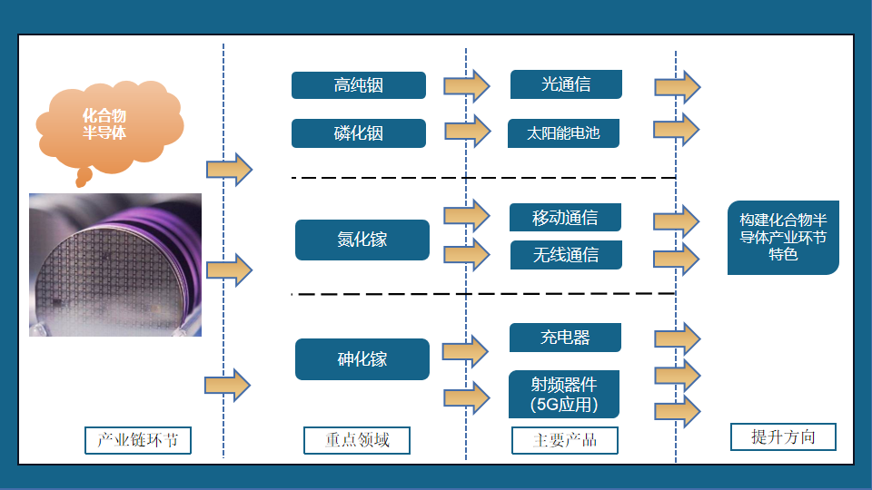

### 3、发展路径

化合物半导体覆盖面广、自身环节多，是“两个补足”之一。当前技术尚较新颖，国内相关布局较少。韶关市参考本地资源优势、各区县具体情况，将具备磷化铟衬底领域基础的浈江区作为化合物半导体的主要发展区域。

围绕化合物半导体全产业链，利用韶关本地铟资源优势，依托凯迪、天鼎思科等本地企业，引入化合物半导体衬底及器件厂商，重点发展高纯铟材料和磷化铟衬底材料，适当发展氮化镓、砷化镓等领域。支持本地材料企业扩张、并购、布局化合物半导体领域，尽快形成和提升韶关市在化合物半导体领域的研发和生产能力；吸引1-3家国内化合物半导体厂商或本地企业的上下游企业到韶关市落地，依托所引进的企业和本地企业的发展，逐步构建铟相关材料特色，形成初具规模的化合物半导体产业集聚。

发掘适合在韶关市落地发展的化合物半导体项目，做大化合物半导体。适当引进砷化镓、氮化镓等方向相关的企业，形成产业协同。以解决上游供应、实现商品销售为指导，稳扎稳打，强化引培；以能真正在韶关落地并成长的项目为主要引进对象，不乱铺摊子，力求做精。引进企业时如与其他封测、材料等环节能够形成联动，则优先向对应集聚区发展。

### 4、发展目标

到2025年，总体产值突破5亿元。引进、培育3家销售额超5000万元的韶关市化合物半导体重点企业，在细分领域打造3-5家具有显著特色及一定竞争力的企业。

## （五）突破设备及零部件

### 1、选择依据

受益于政策的大力推动和制造厂商供应链自主可控的现实需求，近年来多家国产设备厂商已获得宝贵的进入产线验证和实际供货的机会。在政策的主动引导和保障下，国产设备厂商逐步进入技术突破、规模扩大的发展阶段。

广东省半导体产业链比较完善，中芯国际等老牌制造企业及粤芯等新一批制造企业需求广泛。随着重大封测项目在韶关市的落地，韶关将新增大量封测设备及零部件的需求。推动本地企业进入供应链后，将有长期配套支撑的可能性。

### 2、产业方向

**半导体设备：**重点发展半导体设备。主要关注贴片机、引线机、划片机、量测设备、沉积设备、清洗设备、检测设备等封装测试设备产品；推进后道工艺测试设备技术自主可控；支持设备供应商的引进及培育；布局二手设备翻新、半导体设备零部件、半导体设备贸易等领域。

**零部件**：适当发展零部件产业。围绕重点封测项目，联合终端应用厂商，加大自主研发攻关支持，布局、引进核心零部件高水平团队和企业。重点发展高端光源、探测器、探针卡、镜头、精密运动设备等产品，提升电子产品关键模块技术，支持零部件企业联合应用厂商，加大自主研发攻关，提升零部件本地供应能力。

**图3-5:设备及零部件环节重点发展方向**

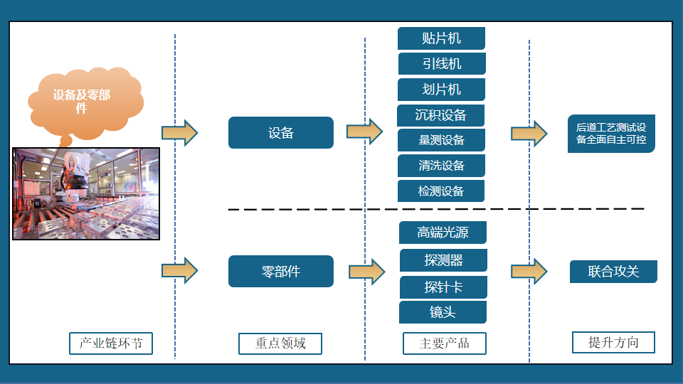

### 3、发展路径

设备与零部件是“两个补足”之一，是封装测试环节的上游，发展设备与零部件有利于本地供应链初步自主可控，补足产业链重要环节。充分利用本市重大项目的带动性，把握韶关市项目落地后的发展机遇，争取引进上游设备供应商并将拥有设备零部件领域关键技术的企业招引至韶关。

**重点发展后道设备。**以封装设备、检测设备、测试设备为主要发展方向，持续保持沟通，吸引半导体设备企业在韶关市设立生产基地，实现部分零部件的本地化生产。摸排重点企业供应链，引进设备及零部件领域中大型项目落地，利用华天对供应商的联动，尝试引进华天的上游供应厂商。

**推动相关企业集聚。**随着封装项目逐步落地量产，在配套产业用地范围内，谋划建立聚集区，大力吸引国内外主流半导体设备企业入驻，实现部分零部件和耗材的本地化存储和供给。布局半导体设备集中区，充分推动产业集聚，支持关键零部件工业软件和算法研究。

### 4、发展目标

到2025年，设备及零部件环节总体产值超过5亿元，引进或培育3-5家年销售额超过5000万的重要企业。基本实现在粤晶圆制造、在韶封装测试企业所需部分设备及零部件的本地存储和供给，在细分领域实现技术突破，填补国内空白，引领国产设备技术创新。

# 四、重点任务

## （一）建链延链工程

### 1、建设产业链条

大力发展封装测试环节。重点推进华天项目等制造型项目建设、投产，优选引入1-2家国内前列的封装测试企业。围绕珠三角应用需求和封装产能缺口，持续建设华天驱动集成电路及新型显示先进制造基地。基于封装测试龙头项目落地及其核心驱动能力，从封装测试环节突破，摸排上下游供应链，发展相关产业环节；以材料、设备为封测主要供应商，以模组制造、化合物半导体为封测强相关企业，以初具雏形的材料供应封测模式为基础，建设“设备及材料-模组-封测-应用”的产业链条，形成产业初步集聚。

### 2、延长产业链条

着重提升半导体材料发展，发挥既有材料企业的带动辐射作用，重点培育和引进引线框架等封测材料生产制造企业，促进本地材料企业和引进材料企业衍生、集聚、发展。重视模组制造企业招引，积极吸引显示器件、传感器件、功率器件等细分领域的模组制造企业落户、建线、上量，培育一批规模持续增长的模组制造企业。前瞻布局第三代半导体，支持引进企业建设第三代半导体外延和模组器件生产线。

### 3、补足产业链条

增强封装测试设备制造能力，支持贴片机、引线机、划片机、量测、沉积、清洗、检测设备等后道封测设备研发和产业化。适当布局零部件制造领域，关注高端光源、探测器、探针卡等零部件领域企业的引入。加强产业对接，联系珠三角下游应用企业，支持就近终端应用企业与器件生产企业合作开展核心技术研发；结合韶关市在汽车零部件产业链的布局，鼓励新能源汽车等领域企业推广试用第三代半导体产品，共同提升企业竞争力。

## （二）主体培育工程

### 1、强化产业协同

以封装测试为抓手和突破口，发展封装测试上游供应即材料、设备零部件产业，布局需求封装测试产能的强相关领域即模组制造、化合物半导体产业。重大项目落地时，依托其设备需求提前对接、引进半导体设备企业；项目进入量产前，谋划耗材、零部件等环节的发展；项目投产后，针对性发展模组制造、化合物半导体等环节。围绕封装测试特色发展，强化本地支撑，提升产业链协同。利用本地材料产业的良好基础和模组制造规模扩张快的特点，加大引入力度，重点发展材料与模组产业为半导体产业规模快速扩大的支撑，支持下游企业积极布局芯片领域，与广州、深圳、东莞、珠海等广东省其他城市采取协同发展、提前布局、产业串联的模式，通过跨地区、跨部门、跨所有制的资源整合和合作，形成产业链各环节相互支撑、互为驱动的良性发展态势。

### 2、增加产业主体

继续完善韶关市企业“倍增计划”，落实市财政的奖补政策；谋划实施半导体产业“领军强企”培育计划，培育一批综合实力强、具有竞争力的重点企业。实施半导体企业“育苗壮干”培育计划，扶持一批“专精特新”企业，支持韶关市半导体产业发展壮大，主体持续增加。形成以国内一流封测企业为龙头引领、细分领域重点企业为骨干支撑、高成长型的中小企业为基础活力的“阶梯式”发展格局。

### 3、做大产业规模

优先引进封装测试、模组制造等投产较快、规模较大的产业项目，积极谋划建设一批规模较大的封装测试项目，快速提升产业规模。支持华天项目一期建设、二期筹划，持续提升封装测试产能；鼓励模组制造、化合物半导体企业通过市场化方式做大做强，引进材料、设备厂商加强产业配套。以强化封装测试能力等重要产业为主要着力点，更新韶关市半导体产业发展扶持政策，切实解决企业资金、人才、住房等方面新的政策需求。

### 4、营造产业氛围

加强韶关市半导体产业的区域影响力。在市内定期开展半导体产业活动；常规性举办半导体学术会议、行业展览、行业培训、大学生竞赛等活动；在市内相关孵化载体顶部架设半导体产业园等品牌名称，每年至少一次相关工作人员或带领市内企业前往领先半导体产业园区交流；借助本地电视台等传统媒体与公众号等新媒体，宣传韶关市半导体产业重要新闻，为全市市民进行产业基本常识的科学普及，提高粤北区域对韶关市半导体本地产业情况的了解与认知。

## （三）创新驱动工程

### 1、优化产学研用协同

抓住高校“产学研用”深入推进的契机，大胆创新合作模式。完善科学合理的利益分配机制，形成创新利益共同体，积极建立由企业、学校、产业协会、中介服务机构和最终用户共同组成的多种形式的战略联盟；引导社会资本设立产学研合作引导基金。继续落实《韶关市推动企业建立研发机构扶持办法》（韶科〔2017〕77号），引导龙头企业牵头，建立产学研合作联盟，鼓励半导体企业设立研发机构。深化高校与企业的对接，支持企业与省内外高校合作共建新型研发机构，基于学校科研特色研究产业先进领域，深化企业主导、院校协作、多元投资、成果分享的多种形式的产学研协同创新模式，推动联盟成员建立联合开发、共同投入、优势互补、成果共享、风险共担的产学研紧密合作机制，打通产业创新链。

**表4-1：国内各主要高校具有优势的半导体优势方向**

|  |  |  |  |
| --- | --- | --- | --- |
| 学校 | 半导体相关院系 | 位置 | 优势研究领域 |
| 清华大学 | 清华大学微电子与纳电子学系 | 北京 | 集成电路设计、微纳器件与系统、智能存储等 |
| 北京大学 | 软件与微电子学院 | 北京 | 集成电路设计、集成微纳系统(MEMS/NEMS)技术等 |
| 中国科学院大学 | 微电子学院 | 北京 | 集成电路设计、集成电路制造工艺等 |
| 北京航空航天大学 | 集成电路科学与工程学院 | 北京 | 自旋电子芯片、人工智能芯片及生物芯片等 |
| 天津大学 | 微电子学院 | 天津 | 射频/太赫兹(THz)电路与系统、半导体成像感知、微纳电子信息功能材料与器件、集成电路安全技术等 |
| 复旦大学 | 微电子学院 | 上海 | SOC设计、集成电路计算机辅助设计、微电子机械系统等 |
| 上海交通大学 | 微纳电子学系 | 上海 | 模拟射频集成电路、纳米电子材料与器件、人工智能与微结构、数字系统及芯片研究设计、通用MEMS技术等 |
| 同济大学 | 电子与信息工程学院 | 上海 | 集成电路设计（多媒体芯片，数字模拟转换芯片，电源管理芯片，电力电子器件控制触发芯片等） |
| 中国科学技术大学 | 微电子学院 | 合肥 | 新原理/新材料器件、集成电路设计、微机电系统、存-算融合计算架构和芯片、量子计算芯片等 |
| 合肥工业大学 | 微电子设计研究所 | 合肥 | 集成电路设计、先进测试与可靠性设计、半导体光电子器件与集成技术、MEMS、敏感材料与传感器、电磁场与微波器件、纳米电路设计等 |
| 大连理工大学 | 微电子学院 | 大连 | 微纳电子器件、集成电路设计与集成系统、第三代半导体材料光电子及电力电子器件等 |
| 浙江大学 | 微电子学院 | 杭州 | 超大规模集成电路设计、微纳电子、微电子集成系统、集成电路先导技术等 |
| 东南大学 | 微电子学院 | 南京 | 集成电路（ASIC）系统工程技术、射频与光电集成电路、数模混合集成电路等 |
| 湖南大学 | 物理与微电子科学学院 | 长沙 | 微纳光电器件及应用、新型微纳电子器件、集成电路设计等 |
| 华中科技大学 | 武汉国际微电子学院 | 武汉 | 集成电路设计、半导体材料研究、电源调制射频功放、柔性电子及其集成技术等 |
| 电子科技大学 | 电子科学与工程学院 | 成都 | 集成电路设计与集成系统、电子薄膜与集成器件等 |
| 西安电子科技大学 | 微电子学院 | 西安 | 集成电路设计、EDA研究、宽带隙半导体技术、封装技术研究等 |
| 中山大学 | 电子信息与工程学院（微电子学院） | 广州 | 光电显示材料与技术、物联网芯片与系统应用技术、半导体照明材料及器件、集成电路设计、化合物半导体等 |
| 华南理工大学 | 微电子学院 | 广州 | 宽带通信芯片、计算和人工智能芯片、低功耗物联网芯片、第三代半导体器件与芯片等 |
| 南方科技大学 | 深港微电子学院 | 深圳 | IC设计方法与EDA研究、高性能集成电路与片上系统集成、宽禁带半导体、微系统与芯片应用等 |

### 2、鼓励企业创新创业

孵化和培育一批中小型创新企业，支持半导体产业技术人才团队在韶关市创办企业。初期借助商业计划书和实地考察等手段，在材料、化合物半导体等领域遴选有潜力的初创企业和项目，列为重点扶持对象。采用定期访问、长期跟踪的形式，充分了解初创企业的需求和发展中遇到的障碍，协调物业、技术服务、人才服务、投融资等平台资源，对创业企业提供全面支持，鼓励具有创新技术或涉足前沿领域的创业企业发展。

支持现有企业探索创新，布局现未进入的半导体细分领域，对研发前沿创新技术的半导体企业，认定市级工程技术研究中心，并申报省级工程技术研究中心。持续引进创新性强的半导体企业，加大对半导体产业链重点企业、主要环节、关键设备、先进材料的支持力度，鼓励企业进行新工艺、新应用的研发，引导市内半导体企业和落地项目向高新区聚集，完备相关支持政策。

### 3、实施揭榜挂帅机制

以技术创新、模式创新、体制机制创新为动力，以关键共性技术为突破口，实行半导体产业先进技术“揭榜挂帅”制度。组织高校、企业共议一批可行性强的半导体领域突破口技术，择优纳入韶关市科技计划项目。支持韶关市半导体企业与国内重点院校、科研院所等合作，聚焦前沿领域和创新技术，以创新为驱动力发展，提升产业核心竞争力。

### 4、强化知识产权保护

加强知识产权保护和分析，建立联合保护、风险分担、开放共享的行业知识产权协同运用机制。积极开展半导体领域的专利分析和导航，完善专利预警机制。对软件或半导体企业向境外企业购买技术使用权或所有权，所购技术符合国家《鼓励进口先进技术和产品目录》的，积极争取国家进口贴息支持。鼓励半导体企业申请或登记发明专利、商标、软件著作权等知识产权，支持强化半导体领域的知识产权布局，支持开展半导体领域知识产权运营。

## （四）人才引培工程

### 1、支持本地学校

加大对本地教育的投入力度和资金支持，支持本地职业学校日常运转和建设，配备必要的设施设备，建设专门的功能教室，保障教学和管理需要。关注职业人才队伍建设，严格落实普职比例要求，集中力量支持高水平的职业院校和专业群建设，带动职业教育深化改革，为本地培养一批电子信息相关专业的职业人才。

### 2、重视职业培养

深入贯彻落实韶关市现有人才政策，重点加强技术工人、工程师、中高端人才等产业人才的培养。持续推进韶关学院、广东松山职业学院等本地学校与市内企业深度校企对接，鼓励技工院校、职业院校、各行业协会、部分 重点企业之间建立完善协作机制，支持开展“冠名班”、“订单班”等多种校企合作模式，建立人才培养到企业用人的完善机制，无缝对接产业。专职培养产线技术人员，帮助本地制造型企业提供熟练技工，重点培养封装测试、材料、模组制造产线工人，扩大韶关市半导体产业从业人员规模。鼓励本地校企建立产教融合的联培机制，支持韶关学院等本地学校为企业提供定制化用人培养方案、园区及企业负责人深入教学、针对性培训等课程。推进韶关半导体企业与本地、省内学校加强联系，共建半导体学生实践教学基地，支持学生去合作企业实习和进行毕业设计。组织安排半导体企业为员工提供在职培训，实现终身教育，提升员工工作技能和能力视野，保持员工的竞争力。

### 3、加强人才引进

**一是拓展产业人才引进范围。**在推进创业人才导入的同时，将服务于半导体行业的管理人才、高技术人才、销售人才、行业服务人才、高端中介人才、专业知识产权机构相关人才均纳入重点引进范围；优化人才认定机制，由企业主导进行高端人才认定与推荐，引入人才竞争激励机制，制定激发人才创造才能的奖励政策和科技人员股权、期权激励和奖励等收益分配机制，用好人才，留住人才。

**二是加快产业人才队伍建设。**探索“校友引才”新模式，通过推动建立校友会联盟、组织校友到韶关参观、开展校友文体活动、向校友宣传韶关投资创业环境、聘请“招才招商大使”等多种形式，主动与各类校友企业、校友资源精准对接，联结起广大校友丰富的资本源、技术源、信息源、人才源。

**三是强化毕业生招引。**协助企业定期前往广州、武汉、成都、西安等相关院校较为密集且招引人才可操作性较强的区域招聘微电子学、微电子与固体电子学、集成电路设计与系统设计、半导体、通信、计算机等相关专业应届本科、硕士、博士毕业生。强化企业引才用才激励，鼓励企业招聘新人、培养新人并留住新人。支持企业与毕业后有意来韶关市工作的在读博士研究生、硕士研究生和重点高校院所本科生签订就学就业协议，由企业给予在校期间学费和生活费资助。对到韶关本地企业、学校就业的博士、博士后等高端人才，按照韶关市博士博士后扶持政策事项给予补贴支持。

### 4、鼓励企业造血

鼓励本地半导体企业中3-5年工作经验的中年骨干力量（在本地缴纳社保满一定年限）且有意在公司长期发展并在重点岗位工作的员工（相应材料由公司出具证明）进行在职专业、学历提升，对于进行半导体相关专业的员工进行在职培训、就读工程硕士、在职博士等，按照企业自身要求（如该员工与用工单位签订一定年限用工合同），通过企业申报，给予一定比例的学费补贴。政府帮企业留住人的同时，也将人才留在本地。

### 5、提升人才服务

**提升在校人才服务水平。**强化就业季校企对接过程中的充分交流，支持韶关学院等学校与企业及时沟通，为就业季的职业人才提供有效的就业方向信息。打造“互联网+”人才引进模式，用好招聘网站及微信公众号等线上求职招聘平台；持续完善就业服务能力，针对韶关生源在校学生和毕业生重点推荐招聘信息；继续完善人才供需对接，实时更新人才和用人单位供需信息，实现岗位发布、简历投递、政策推介、交流咨询、应聘对接等常态化；对用人需求量大的本地企业进行专门对接，保障用人单位的需要及校、企、生三方的充分沟通。

**强化企业人才服务机制。**针对不同人才发展需求，提高人才地方认同感与获得感。着力解决各类人才的家属就业、子女入学、住房保障等需求。优化人才环境，加强创新型人才社会化服务平台建设，提供培训、交流、咨询、法律等配套服务，健全人才流动和使用的体制机制。优化人才公寓运作机制，为外地来韶关市工作的半导体人才提供住宿便利，由财政出资补贴部分租金，并在户型规划上一定程度考虑到人才合家居住的情况。

## （五）载体建设工程

### 1、建设园区载体

积极推动半导体企业向高新区及其周边落地，提前规划、合理布局，在韶关市高新区建设专门的半导体产业园区，优化产业配套，全力推进半导体产业集聚发展，以便于政府服务对接、降低企业成本、形成规模化集聚效应，为韶关市半导体产业做大做强巩固坚实基础。

基于已有园区载体，在高新区高标准建设半导体产业园，强化产业支撑，加强产业配套。以园区为平台，坚持特色立园、特色招商、特色发展，抓大扶小并举，内育外引并重，扩量提质并进，打造产业品牌；以项目建设为重点，坚持优势优先，引导优势企业、优势项目向园区集中；以高新区为核心，建设重点园区和产业带，依托龙头企业，加强产业整合，构建产业链条，培育产业集群。主动引导相关企业集聚到相关园区，保障半导体产业发展空间，促进半导体产业向园区聚集，形成集产业功能和配套服务于一体的半导体产业园区。

### 2、优化营商环境

强化半导体产业园区用电、用水、用人等生产要素保障，及时帮助企业解决生产经营困难，确保各级各项优惠政策执行到位，确保重大项目建设顺利进行。加快建设韶关市网上行政审批“中介服务超市”，鼓励集中发改、工信、人社等部门简化行政审批流程，完善电子政务系统，缩短企业办理各项行政事项的办理时间。关注半导体产业园区和各地其他布局有半导体及电子信息产业的园区发展，统筹资源配置，完善硬条件和软环境，优化产业布局，从而打造园区内良好的产业氛围。

### 3、完善载体配套

**完善园区生活配套建设。**交通配套方面，增加公租房及半导体人才主要居住区的公共交通运输能力，支持企业间沟通交流并推动企业统筹规划较为完善的班车路线，为相关人才及家属出行提供更多便利。居住配套方面，持续增加人才公寓、公租房的数量，打造拎包入住式的基本配套支撑，为新引入人才提供基本保障。生活配套方面，加大产城融合深度，推动周边医院、学校等建设，提升民生福祉，同时引入餐饮、影院等生活娱乐配套支撑，为园区内企业工作人员提供生活娱乐场所。行政服务方面，增加更多一站式的服务，提高办事效率，加快办事速度。交流活动方面，定期举办园区内技术论坛、节日游园会、集体婚礼、相亲活动等交流活动，增强园区内人员交流，提升园区活力。

**完善基础设施配套建设。**能源供应方面，随着韶关新区智能电网和分布式能源系统及清洁能源工程建设持续推进，区域电力资源日渐丰富，可以满足半导体产业规划实施的要求。排污建设方面，基于园区所在的韶关新区已在相关规划、设计中安排污水处理相关项目，考虑到半导体产业园封测、材料及设备制造领域对排污的共性诉求，优先加强韶关高新区重点建设项目库中的环保相关项目建设，支持推进半导体产业园区邻近的环保项目。依托园区建设的资源共享平台，加快建设韶关新区污水处理、固体废物收集转运中心等排污设施，通过强化资源共享平台建设与发展以支持半导体产业园区的发展。

**表4-2 半导体产业园区基础设施及生活配套建设内容初步评估表**

|  |  |  |  |
| --- | --- | --- | --- |
| **相关配套** | **建设内容** | **新区规划是否覆盖** | **是否需为园区专门建设** |
| 排污处理配套及运行维护 | 污水处理厂、固体废物收集转运中心等 | 是 | 不需专门建设 |
| 办公配套 | 半导体产业园区办公楼1栋，为主要办公区域 | 否 | 需专门建设或改造已有办公楼 |
| 公寓等居住配套 | 公租房、半导体企业员工公寓、人才公寓等人员居住配套，简装，含停车 | 是 | 部分需专门在园区建设，建议改造与新建并行，优先改造旧房 |
| 城市生活配套 | 餐饮、娱乐等，以建成后人均面积约3平方米为参考 | 是 | 需考虑优先在半导体产业园区附近建设 |
| 学校等教育资源 | 中小学、幼儿园、职校等 | 是 | 不需专门建设 |
| 医院等医疗资源 | 医院、诊所、社区卫生服务中心等 | 是 | 不需专门建设 |
| 公共绿地 | 绿化覆盖 | 是 | 园区建设过程中需考虑绿化覆盖率 |

备注：本表格为芯谋研究依据现有规划的初步评估表，以供参考，暂不考虑项目实际推行时的多方影响因素。

### 4、落实建设保障

**一是落实空间保障。**参考项目所测算的土地要素需求量，优先保障半导体生产企业的产业用地，土地计划指标优先配给半导体产业；注重项目用地需求的分析和研究，明确项目用地的规划和开发利用条件；推动相关项目用地的落地落实，满足半导体产业的发展要求。在充分评估项目之后，支持以多种有偿使用方式供应半导体企业项目用地，支持企业盘活土地资源利用率，在符合规划、不改变用途的前提下，允许企业提高容积率和建筑密度。实行差别化管理，合理确定半导体产业用地供应价格。基于测算和具体项目情况统筹落实半导体产业规划用地，探索“厂区变园区、产区变城区”发展路径，选择半导体产业已形成初步聚集的高新区以建设半导体产业专门园区，充分保障半导体专业园区及半导体产业新增项目的土地要素供给，走产城融合转型升级的发展道路，以实现高质量发展。

**二是强化资金保障。**加大对园区基础设施及周边生活配套设施建设的资金投入力度，充分支持韶关新区及半导体产业园区建设。立足以时间换空间、以项目引资金，加快产城融合力度，推动韶关新区在探索完善城乡生产要素双向流动和公共资源合理配置的体制机制方面先行先试，强化载体及配套建设过程中的资金支持，为半导体产业专门园区及配套的不断建设与完善夯实资金保障。

## （六）招商引源工程

### 1、推动组群招商

强化顶层设计，推动市相关部门发挥各自优势，协调项目资源，配合半导体产业主要承载园区建设，推进重点项目对接和落地，形成以高新区为主力、以工信局及科技局等部门为重要推动力、多部门相互协调且互为促进的组群招商局面。

### 2、加强投资招商

加强投资招商，包括基金招商及合资公司招商两种模式。一是建立半导体产业基金，充分发挥产业基金引导和支撑作用，在企业对接、引入过程中提供项目信息和资金支持；积极对接省级产业基金和国家大基金，争取落地符合韶关市产业发展方向的重大项目；加大与产业内投资范围广、产业资源多的专项产业基金合作，积极争取引进优质的细分领域龙头企业。二是建立合资公司模式招商，积极推动通过地企合作及合资公司的招引方式引入项目，参考韶华科技模式落地重要项目；促进外部资源与本地企业对接，寻求投资可能，通过外部资源投资本地企业或项目，将外部企业、资金导入到本地。鼓励企业以投资项目作为重要布局点建立合资公司，不断扩大投资金额，推动投资项目持续增长，并对地方产业发展做出积极贡献。

### 3、关注乡贤招商

积极摸排对接广东籍、韶关籍、韶关高校校友高管所在企业，增强交流，吸引韶关籍半导体人才的企业及团队落地。组织在产业发达城市的韶关籍人士及高校校友、中高级工程师、企业管理干部等聚会、座谈，高标准主导产业技术研讨会、产业乡贤会、校友会等活动，带动信息流动，积极寻求相关企业布局韶关的机会。

### 4、发展特色招商

通过建立专门的园区，推动本地企业集聚，引入外来企业落地，打造韶关封测、材料等领域的特色。摸排重点领域可辐射的上下游，持续强链延链，在省内打造出一张封测特色、材料印象的韶关独有名片。加大本地宣传力度，在产业专门园区载体顶部架设半导体产业园等园区名称。积极对接省内和国内的企业资源，并在重点企业或孵化平台建设专业展厅，展示韶关市特色半导体生态体系、产品及应用场景，作为迎接客商、领导参观的主要宣传渠道。持续保持对外宣传，加强对韶关市半导体产业的宣传力度，打造具有韶关特色的半导体产业品牌，争取重要封测、材料领域企业布局广东及珠三角企业产能转移时考虑落地韶关的倾斜度。

### 5、强化以商招商

从产业生态建设角度出发，摸排产业链上下游，开展以商招商。一是龙头企业招商，利用龙头企业的产业资源，摸排其上下游产业链，联合企业举办供应商大会等，给予一定举办支持，同时邀请政府招商人员参与；充分利用龙头企业的平台优势，发挥其在产业资源、信息交流等方面的作用；支持封装测试龙头企业向本地倾斜产能保障，吸引半导体模组制造企业落地；依托设备、材料进入龙头企业供应链活动，吸引优质设备材料企业落地实现就近配套和供给。二是产业链招商。利用本地半导体材料产业较好的基础，招引材料企业形成集聚；充分借助本地资源优势，通过铟生产等本地优势行业，引入其下游企业，吸引化合物半导体企业走入韶关。通过龙头招商及产业链招商，逐步提升研发水平与创新能力，推动高质量发展，建成良性循环的产业生态体系。

**图4-1 封装测试环节国内上下游企业简要图谱（部分）**

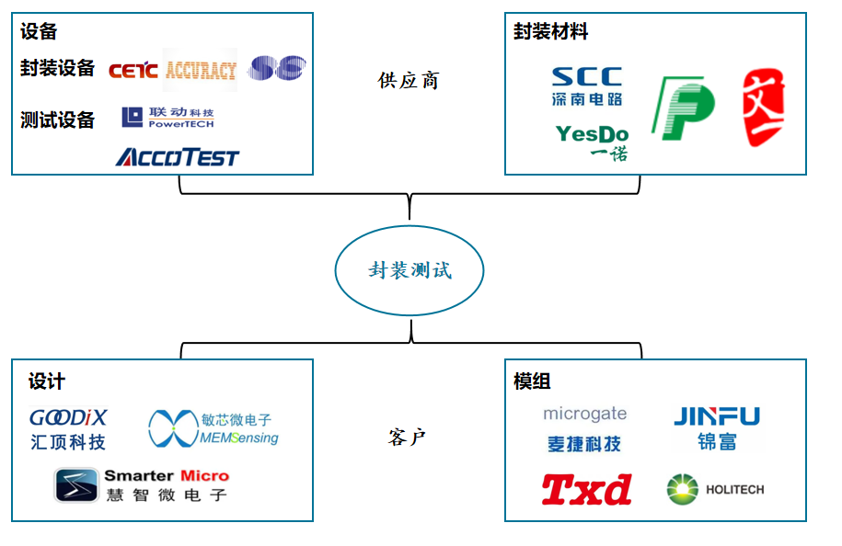

**表4-3 封装测试环节国内上下游重点企业摸排表**

|  |  |  |  |  |
| --- | --- | --- | --- | --- |
| **与封测环节关联性** | **产业**  **环节** | **方向** | **企业名称** | **所在位置** |
| 供应商 | 设备 | 封装设备 | 电科装备 | 北京 |
| 艾科瑞思 | 苏州 |
| 大连佳峰 | 大连 |
| 深圳矽电 | 深圳 |
| 深圳翠涛 | 深圳 |
| 后道测试设备 | 联动科技 | 佛山 |
| 华峰测控 | 北京 |
| 长川科技 | 杭州 |
| 凌测电子 | 上海 |
| 材料 | 封装基板 | 深南电路 | 深圳 |
| 兴森科技 | 深圳 |
| 珠海越亚 | 珠海 |
| 丹邦科技 | 深圳 |
| 引线框架 | 文一三佳 | 铜陵 |
| 厦门永红 | 厦门 |
| 华龙电子 | 泰州 |
| 东田电子 | 泰州 |
| 宁波康强 | 宁波 |
| 长江电子 | 南京 |
| 华晶利达 | 无锡 |
| 键合金属丝 | 佳博电子 | 广州 |
| 北京达博 | 北京 |
| 一诺电子 | 烟台 |
| 上海万生 | 上海 |
| 包封材料 | 衡所华威 | 连云港 |
| 中鹏新材料 | 连云港 |
| 华海诚科 | 连云港 |
| 创达新材料 | 无锡 |
| 客户 | 芯片设计企业（优先列出珠三角企业） | 指纹识别 | 汇顶科技 | 深圳 |
| 敦泰科技 | 深圳 |
| 费恩格尔 | 成都 |
| MEMS | 敏芯微电子 | 无锡 |
| 创感传感 | 上海 |
| 意行 | 厦门 |
| 视频编解码芯片 | 安凯微电子 | 广州 |
| 全志科技 | 珠海 |
| 炬芯科技 | 珠海 |
| 驱动IC | 昂宝电子 | 广州 |
| 晶丰明源 | 上海 |
| 集成微 | 深圳 |
| 导航/射频 | 广州润芯 | 广州 |
| 慧智微电子 | 广州 |
| 泰斗微电子 | 广州 |
| 微控制器 | 广东晟矽微 | 广州 |
| 航顺浩瀚 | 广州 |
| 格力零边界 | 珠海 |
| 美的 | 佛山 |
| 芯海科技 | 深圳 |
| 无线连接芯片 | 杰理科技 | 珠海 |
| 中科蓝讯 | 珠海 |
| 功率器件 | 锐骏半导体 | 深圳 |
| 芯能半导体 | 深圳 |
| 模拟/电源 | 希荻微 | 佛山 |
| 欧创芯半导体 | 深圳 |
| 英集芯科技 | 深圳 |
| 广州裕芯 | 广州 |
| AI处理器 | 云天励飞 | 深圳 |
| 异构智能 | 广州 |
| 亿智电子 | 珠海 |
| 欧比特 | 珠海 |
| DSP、数模混合芯片 | 艾派克 | 珠海 |
| 芯海科技 | 深圳 |
| 杰创智能 | 广州 |
| 汽车电子 | 比亚迪微电子 | 深圳 |
| 森国科 | 深圳 |
| 物联网 | 广芯微电子 | 广州 |
| 模组制造 | 摄像头模组 | 盛泰 | 深圳 |
| 东聚 | 东莞 |
| 显示模组 | 麦捷科技 | 深圳 |
| 锦富技术 | 苏州 |
| 同兴达 | 深圳 |

# 五、保障措施

## （一）加强组织领导

**强化组织领导作用。**建立半导体产业链链长制工作机制，探索“双链长”机制落地，由市政府主要领导担任政府产业链链长，由企业推选、部门审核产生产业界链长，由重点企业担任链主企业，加强产业链联盟、公共服务平台建设，完成专项扶持政策更新和产业链架构图编制。成立半导体产业发展领导小组或专项办公室，负责统筹推进半导体产业发展，整合调动各方面资源，协调解决重大问题，专门负责重大项目的对接、跟进、沟通工作，保障重大项目的跟进，重点支持符合韶关市产业定位、对韶关市半导体产业发展有拉动作用的企业及项目，抢抓广东省半导体“十四五”发展机遇。

**推进部门联动。**建立部门联动机制，合力推进半导体产业发展。根据规划确立的目标和任务，定期调研企业发展需求，滚动编制年度工作计划，明确各级各有关部门、单位的责任，确保半导体产业发展的各项任务落到实处，推动半导体产业快速健康发展。从上到下统一思想，充分认识半导体产业发展的必要性和紧迫性，明确发展方向和目标，发改、工信、科技等相关部门步调一致，尽职尽责，提高管理水平。

**发挥专家作用。**聘请国内外知名专家担任韶关市半导体产业发展决策咨询顾问，发挥智囊作用，对半导体产业发展的战略研究、规划和项目等提供论证意见。建立半导体产业研究支持网络，跟踪国际半导体产业发展态势，分析半导体产业发展的成功经验，研究韶关市半导体产业发展的战略、规划和政策措施等问题。谋划逐步发展半导体产业相关行业协会，充分发挥产业协会、产业联盟在企业、中介、市场、研发之间的纽带作用。

**增强产业认识。**定期举办半导体产业培训班、干部大讲堂，开展产业基础知识、类似城市经验、半导体产业发展动态等方面培训学习，增强专业服务能力，进一步统一思想，把从战略角度发展半导体产业统一到各部门的工作中，切实形成推动产业发展的合力。不断强化服务意识，以工信局等部门为主体，由园区协助组织，深入开展企业服务。建立完善重点园区月报、重点骨干企业直报制度，做好每月、每季、每年半导体重点项目和企业运行分析工作，及时掌握产业发展情况。

## （二）推动政策支持

**落实国家及省产业政策。**贯彻落实《国家半导体产业发展推进纲要》（国发〔2014〕4号）、《新时期促进半导体产业和软件产业高质量发展的若干政策》（国发〔2020〕8号）、《广东省加快半导体及集成电路产业发展若干意见的通知》（粤府办〔2020〕2号）和《广东省培育半导体及集成电路战略性新兴产业集群行动计划（2021-2025年）》（粤发改产业〔2020〕338号）等政策文件精神，进一步落实财税、投融资、研究开发、进出口、人才、知识产权、市场应用、国际合作等相关产业政策，对于符合相关条件的设备、材料、零部件、模组、封装、测试企业，由税务部门根据企业实际情况进行优惠征收。

**发展并完善本地政策。**一是谋划韶关市半导体产业专项政策。聚焦企业资金、人才、配套等方面需求，讨论研究出台半导体产业专项政策可行性。谋划建立健全涵盖财政、税费、金融等多方面的、较为完备的促进半导体产业发展政策体系，在工信、发改、商务、科技、人社等各部门负责的政策部分做好政策落实，为骨干企业的发展壮大、中小企业的孵化培育提供宽松良好的发展环境。二是优化韶关市企业奖补政策。对于韶关市基础较好的材料、模组制造等领域，以及重点建设的封装测试领域，优化现有的企业奖补政策。针对半导体产业，进行面向新产品、新工艺、新应用的研发支持以及企业实现市场突破、进驻关键客户等方面的专门奖励。鼓励符合条件的企业利用资本市场获得融资，争取纳入韶关市上市企业培育中。

## （三）加大资金投入

**加大信贷支持力度。**提升产业发展信贷风险补偿专项资金使用效能，鼓励各类金融机构加大对半导体企业的信贷支持力度，引导半导体企业依托核心企业授信获得信贷支持；鼓励各类创业投资和股权投资基金投资韶关市半导体和集成电路产业；开展知识产权等无形资产及设备等有形资产质押融资，探索建立中小企业贷款风险补偿机制；支持设立行业性担保、租赁公司，对担保机构提供给中小企业担保的贷款，银行和金融机构给予利率优惠。

**强化基金建设。**谋划设立半导体产业专项资金，在大力引进半导体优质企业的同时，积极培育已有良好基础的优质企业。对企业年度新增采购半导体设备投入超过一定金额的，按照实际投入金额给予技改补贴更大的扶持力度。对因产业配套不完善而增加的企业采购成本给予一定的资金支持。对于半导体产业封装测试环节，给予封装测试企业生产性用电支持、洁净室装修支持、环保设施支持等扶持政策。推动产业链与资本链有效结合，积极联系华天科技等龙头企业共建产业投资引导基金，重点投向产业链上下游优质企业并积极推动被投企业落地韶关。

**加大财政资金投入。**加大半导体产业扶持资金投入力度，在大力引进半导体优质企业的同时，积极培育已有良好基础的优质企业。推动引导市属国有企业、国有资本进入半导体及集成电路相关领域，以国有资本为引导，撬动社会资本，用好政府引导基金，对不同规模、不同产业链环节的半导体项目予以支持和培育。给予落地韶关的项目生产性用电支持、洁净室装修支持、环保设施支持等扶持政策。积极争取国家、省级有关半导体产业专项资金。积极争取省产业发展基金、创新创业基金、科技创新战略专项资金，国家和省半导体产业投资基金，以及其他相关专项资金，支持韶关市半导体产业基础性、战略性和重大项目的引进、并购、新（扩）建。

**扩展融资渠道。**鼓励各类风险投资和股权投资基金进入半导体领域，引导社会资本参与重大项目建设、企业兼并重组、上市企业培育、企业技术改造和关键基础设施建设。鼓励境内外天使基金、创业投资基金、风险投资基金和民间资本投资创业企业。加强与科创板、创业板战略对接，支持企业充分利用国内主板、中小板、创业板、科创板、新三板、区域性股权市场和国（境）外资本市场上市融资，对口部门设立专人帮扶，做到申请上市前有宣导、申请过程中有辅导、上市成功后有奖励。

## （四）优化发展机制

**重视绿色发展机制。**关注生态优先的高质量发展，坚持生态文明战略，完善建设粤北生态屏障。优化环境要素供给管理机制，强化资源消耗总量管控与消耗强度协同管理；加强政府与企业的沟通互联，督促企业全面、及时、准确地披露环境信息；充分利用资源优势的同时，构建资源能源高效利用体系。加大环保问题协调解决落实力度；加快项目建设环保问题解决速度，以保障重大项目配套需求、实际项目建设需求；对需电镀工艺的半导体项目重视其环评过程，优先引导落地至装备园等具有环保处理能力的园区，以符合绿色发展的要求，同时实现重大项目配套优先保障。

**创新产业招商机制。**围绕重点产业环节、重点企业大力开展“强链补链延链”工作，优先支持与现有企业已有或有望形成有效联动的产业链企业落地，按对完善产业生态做出的贡献优化招商考核及奖励机制，支持相关园区及上下游企业参与产业链招商项目产业生态建设价值评价，持续通过考核及奖励推进招商工作的进行。

# 附件1：要素、投入及效益分析

# 要素分析

据对国内多地调研、总结与分析，地方政府发展半导体产业的要素主要有基础设施建设、人力资源情况、产业发展环境、政府部门实力、人才生活环境、相关产业资源6大方面，其中包含了33条评价标准。

**附图1-1 韶关市半导体产业要素整体评价**

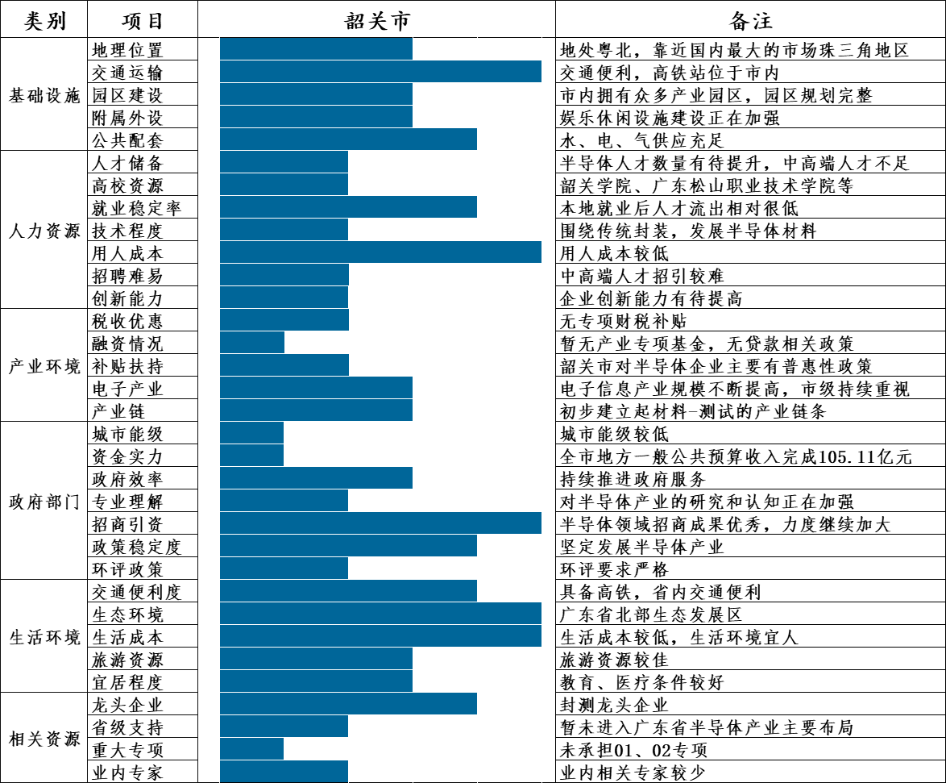

经由产业发展分析可知，韶关市半导体产业要素相对完备，地区产业发展潜力较大。虽然韶关市属于后发地区，但在交通便利程度、宜居程度、基础设施等方面有一定发展优势。建议韶关市重点发展封装测试、材料、模组制造等产业领域。基于以上产业要素分析成果，韶关市适宜发展半导体产业。同时，以前文所提出的韶关市半导体产业发展目标为标准，进行2021年至2025年韶关市半导体产业投入及效益分析。

# 投入分析

政府在产业发展、项目招引中需要从土地、贷款贴息、资金配套等多个方面投入资金，而资金配套一般采用“明股实债”、合资公司设立、产业引导基金入股等方式投入，且大多采用“一事一议”的方式约定出资及退出具体操作，因此本部分内容对具体资金配套不做测算，且本部分内容并未测算韶关市对企业具有特定要求的奖补政策投入，已测算的部分资金投入可能被“一事一议”出资内容覆盖。本测算表只对普遍情况下需要政府承担的资金投入做平均测算，以作为参考标准。

芯谋研究通过向业内厂房及园区设计机构、近期项目投资方等多方调研，得到平均水平下达到设定产业目标规模所需各项投资资金如下表。

**附表1-1 达到目标产业规模各项要素资金额度测算**

|  |  |  |  |  |  |  |
| --- | --- | --- | --- | --- | --- | --- |
| **产业环节** | **目标规模** | **总投资** | **厂房建设** | **土地需求** | **土地补贴** | **贷款贴息** |
| 封装测试 | 20亿元 | 20亿元 | 5亿元 | 400亩 | 0.72亿元 | 1.47亿元 |
| 半导体材料 | 10亿元 | 10亿元 | 1.4亿元 | 100亩 | 0.18亿元 | 0.735亿元 |
| 模组制造 | 10亿元 | 2.5亿元 | 0.3亿元 | 30亩 | 0.054亿元 | 0.184亿元 |
| 化合物半导体 | 5亿元 | 3.3亿元 | 0.5亿元 | 30亩 | 0.054亿元 | 0.244亿元 |
| 设备零部件 | 5亿元 | 5亿元 | 0.2亿元 | 50亩 | 0.09亿元 | 0.368亿元 |
| 合计 | 50亿元 | 40.8亿元 | 7.4亿元 | 610亩 | 1.098亿元 | 3.001亿元 |

备注：土地补贴按18万/亩计算，与实际项目情况尤其是一事一议项目会有一定误差。

贷款贴息根据中国人民银行规定五年以上企业贷款利率为4.90%测算，实际操作中鉴于企业规模、担保方实力、资产储备等多种因素商业银行最后给到企业的利率可能会有所上浮。

除封装测试土地需求测算有重大项目可供参考外，其他环节的土地测算按照亩产值测算，实际操作中由于企业要求建设生活配套等各种原因导致土地真实需求量大于测算量。

本测算为芯谋研究依据业内平均水平下的测算，以供参考，暂不考虑项目实际推行时的多方影响因素。

# 三、经济效益分析

## （一）企业所得税

根据《国务院关于印发新时期促进集成电路产业和软件产业高质量发展若干政策的通知》（国发〔2020〕8号）文件精神，国家鼓励的集成电路设计、设备、材料、封装、测试企业和软件企业，自获利年度起享受“两免三减半”优惠政策。

集成电路生产企业税收政策为：“2017年12月31日前投资设立的、集成电路线宽小于0.8微米（含）的集成电路生产企业，经认定后，自获利年度起享受“两免三减半”政策，至期满为止。2018年1月1日后投资新设的集成电路线宽小于130纳米（0.13微米），且经营期在10年以上的集成电路生产企业或项目，享受两免三减半政策，至期满为止。”

**附表1-2 各环节企业类别对应税收优惠**

|  |  |  |
| --- | --- | --- |
| 环节 | 企业类别 | 优惠税率 |
| 设计 | 国家鼓励的重点企业 | 五免后10% |
| 国家鼓励的非重点企业 | 两免三减半 |
| 其他 | 15% |
| 晶圆制造 | 国家鼓励、线宽小于28nm（含），经营期15年以上 | 十免 |
| 国家鼓励、线宽小于65nm（含），经营期15年以上 | 五免五减半 |
| 国家鼓励、线宽小于130nm（含），经营期10年以上 | 两免三减半 |
| 国家鼓励、线宽小于130nm（含）的集成电路生产企业纳税年度发生的亏损 | 准予向以后年度结转，不超10年 |
| 非鼓励 | 15% |
| 封装测试 | 国家鼓励 | 两免三减半 |
| 非鼓励 | 15% |
| 设备 | 国家鼓励 | 两免三减半 |
| 非鼓励 | 15% |
| 材料 | 国家鼓励 | 两免三减半 |
| 非鼓励 | 15% |

数据来源：中国政府网，芯谋研究

结合以上税收优惠政策及各年度发展目标，经测算，各企业全部达产至“两免三减半”政策优惠期满后（在最理想的情况下，从第一个产业项目落地开始，第五年达成目标。共10年内计算），各环节在政策优惠期满后共计年贡献企业所得税税收达1.17亿元，自首个项目落地到2030年共计企业所得税税额8.6325亿元。

**附表1-3 各环节企业所得税测算（2021-2020年）**

|  |  |  |  |  |  |  |  |  |  |  |  |
| --- | --- | --- | --- | --- | --- | --- | --- | --- | --- | --- | --- |
|  | 2021 | 2022 | 2023 | 2024 | 2025 | 2026 | 2027 | 2028 | 2029 | 2030 | 十年合计 |
| 封装  测试 | 0.00 | 0.00 | 0.1875 | 0.1875 | 0.375 | 0.4125 | 0.4125 | 0.45 | 0.45 | 0.45 | 2.2925 |
| 半导体  材料 | 0.09 | 0.1125 | 0.1575 | 0.18 | 0.225 | 0.225 | 0.225 | 0.225 | 0.225 | 0.225 | 1.89 |
| 模组  制造 | 0.00 | 0.042 | 0.126 | 0.147 | 0.21 | 0.21 | 0.21 | 0.21 | 0.21 | 0.21 | 1.575 |
| 化合物  半导体 | 0.06 | 0.075 | 0.09 | 0.105 | 0.15 | 0.15 | 0.15 | 0.15 | 0.15 | 0.15 | 1.23 |
| 设备及  零部件 | 0.00 | 0.027 | 0.081 | 0.0945 | 0.135 | 0.135 | 0.135 | 0.135 | 0.135 | 0.135 | 1.0125 |
| 各环节  合计 | 0.15 | 0.2565 | 0.642 | 0.714 | 1.095 | 1.1325 | 1.1325 | 1.17 | 1.17 | 1.17 | 8.6325 |

备注：（1）本测算表基于项目规模如期快速增长，且相关项目无工期拖延，以最快速度实现量产及盈利，为最理想情况；（2）本测算表仅为企业所得税测算，不包括企业其他税收测算；（3）本测算表后五年为产值目标达到后（即2025年-2030年）期间，2021-2025年的半导体产业为韶关市贡献的税收表，不包含2025-2030年新增的产值计算；（4）为方便测算，以重大封测项目二期于2023年开始建设，2025年投产计算。

## （二）其他经济效益

经芯谋研究向多位财务从业人员咨询，增值税因为上市公司不披露具体增值税额，无法通过参考行业情况进行测算，即使通过各种方法变相测算，结果亦与真实情况相差较大，故本部分不做测算。

另外，若相关厂房采用政府建设租与企业的方式，相关投入可依托租金收回，由于相关租金补贴政策及租金标准尚未明确，本部分暂不做测算。

## （三）社会效益分析

根据芯谋研究调研，封装测试、模组制造业内人均创收均位于100万以下，分别为60万、36万；而材料、化合物半导体、设备及零部件业内人均创收分别为120万、150万、100万。由此测算可得，若达到产业发展目标，将需要本地工作人员超过8000人，叠加配套餐饮、租房、交运等服务业从业人员及各类小型配套企业，总带动就业超过10000人。

**附表1-4 产业目标对应就业人数测算**

|  |  |  |  |
| --- | --- | --- | --- |
|  | **人均创收** | **目标规模** | **就业人数** |
| **封装代工** | 50万 | 20亿元 | 4000 |
| **半导体材料** | 120万 | 10亿元 | 800 |
| **模组制造** | 36万 | 10亿元 | 2800 |
| **化合物半导体** | 150万 | 5亿元 | 350 |
| **设备及零部件** | 100万 | 5亿元 | 500 |
| **合计** | - | 50亿元 | 8450 |

数据来源：芯谋研究

综合考虑韶关市本地及产业内平均薪资水平，预计从业人员人均年薪约4-5万元，超过8000名从业人员将为韶关带来庞大的消费潜能，推动企业所在区服务业的发展，带动住房、教育、医疗等多方面需求，对城市建设有一定的促进作用。同时，企业的聚集与规模的持续扩大，将带动中高端人才落地和技术研发强度逐步增强，企业与本地高校的合作带来人才、技术、项目等多方面增量，促进城市创新强度提升，推动科创氛围进一步形成。

# 附件2：广东省半导体产业发展情况

# 一、广东省半导体产业现状

广东作为全国电子信息产业第一大省，在消费电子、通信、人工智能、汽车电子等领域拥有国内最大的半导体及集成电路应用市场。在巨大市场需求的带动下，广东（主要是珠三角地区）成为我国半导体产业主要分布地区之一。2020年广东省集成电路产量为372.62亿块，占比来到全国的19%，拥有海思半导体、方正微电子、深圳赛意法等半导体企业约300家，其中制造类企业约10家，封装测试类企业约25家。

**产业规模较大。**从产量上看，2020年广东省集成电路产量为378.12亿块，同比增长8.7%，占全国集成电路产量的16.1%。广东省现拥有海思半导体、方正微电子、深圳赛意法等半导体企业约350家，总体产业规模较大。

**封测业缺乏龙头带动。**广东封装测试业发展起步相对较早，企业数量约20家左右。近年来，广东以深圳赛意法、风华芯电、气派科技等企业为代表，封装测试技术水平大幅提高，封装系统集成技术、大功率器件封装技术、高密度封装技术的开发及产业化成效显著。但目前仍主要集中在为国内企业提供封测服务，基本满足中低端产品的封测要求。相关厂商规模均较小，封测企业主体较少，广东省封测产业尚无法满足本地蓬勃发展的设计企业需求。

**芯片制造发展滞后。**产业发展方面，广东半导体制造业与国内外先进地区和省市存在一定差距，晶圆制造类企业约10家。产线产能方面，珠三角地区市场占全国半导体市场需求将近40%，但在运作的主要产线仅有6吋的方正及深爱、8吋的中芯国际和12吋粤芯半导体。同时，广东半导体制造业还存在布局不集中、投入不足和产业链上下游协同性不足，芯片、软件、整机、系统、应用等各环节互动不紧密等问题。

**芯片设计全国领先。**广东目前拥有深圳、珠海和广州三个国家级集成电路设计产业化基地。近年来，广东半导体设计业呈现良好发展态势，产业规模持续扩大。半导体研发设计及销售服务类企业超过200家，分布在深圳、珠海、广州、东莞等地。此外，广东省拥有中山大学、华南理工大学、暨南大学等高校，多所其他地区高校在深圳设有研究院，为广东半导体产业提供了研发支撑和人才储备。

# 二、广东省半导体产业布局

为贯彻落实《广东省加快半导体及集成电路产业发展若干意见的通知》（粤府办〔2020〕2号）、《粤港澳大湾区发展规划纲要》和国家关于半导体产业发展的决策部署，广东省将重点关注半导体及集成电路产业发展，重点发力芯片设计与晶圆制造，重点布局珠三角地区，补齐产业链短板，提升研发创新能力，扩大开放合作，增强产业整体竞争力。

区域布局上，广东省主要以**“双核两带，多点开花”**展开布局，围绕体现“国产替代、尖端技术、重点扬长板”大原则和凸显广东特色的国家级半导体综合产业基地定位，在芯片设计与晶圆制造两大核心领域做大做强，在封装测试、化合物半导体、半导体材料等环节于各市多点特色发展。广东省以广州、深圳为半导体产业主要承载区，以广州、深圳、珠海为设计业聚集区，以广州为晶圆制造业核心区，全省多点开花，各市根据自身基础，找准定位，特色发展，沿珠江两岸，形成穗莞深惠和广佛中珠两大发展带。

**附图2-1：广东省半导体产业主要布局**

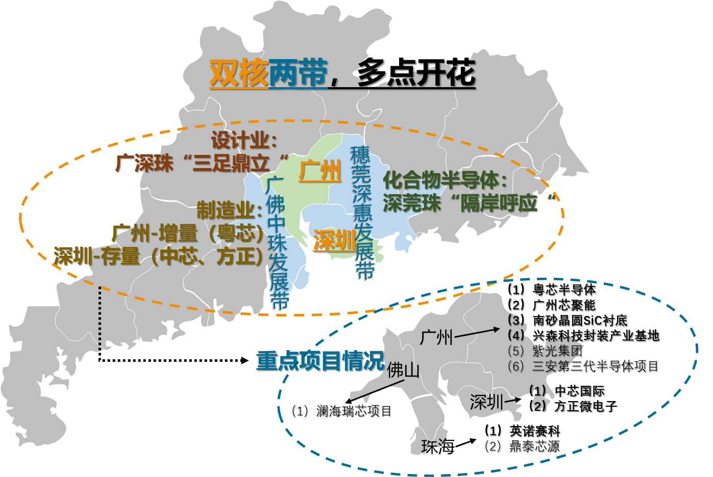

# 三、广东省半导体产业中的韶关定位

由于广东半导体封测产业存在紧迫的产业需求和广阔的产业空间，韶关市可瞄准产业空白，推进重大封测项目落地，建设广东省半导体封装测试基地，谋划纳入广东省整体的规划布局。在广州发力晶圆制造，珠三角城市集聚设计产业的同时，韶关市发力半导体产业，借助封装测试产业实现功能互补，借助材料产业形成产业支撑，与省内其他城市差异发展、协同发展，为广东省产业链条中封装测试环节提供保障、为省内企业供给半导体材料，建设广东省半导体产业封装测试基地、半导体材料生产基地，建设以封装测试为主、材料及模组制造为辅的广东省半导体产业重要承载区。

# 附件3：韶关市重点企业分析

# 一、**华天科技**

**企业介绍：**天水华天科技股份有限公司是全球半导体封装龙头企业，2020年排名全球第七位。华天科技总部位于甘肃天水，在西安、昆山、南京、韶关建有或谋划建设封装测试产线，在宝鸡建有引线框架产线。在韶关，华天与韶实集团共同出资成立韶华科技，谋划产线落地。

**在建项目：**华天驱动集成电路及新型显示先进制造基地。

**项目情况：**珠三角应用市场广阔，华天一直谋划在粤布局，由于韶关在地理位置上更靠近珠三角，相较其他城市人力成本优势较大，资源环境优越等，华天科技目前已确定将产线落地韶关。预计首期用地210亩，建设90000㎡厂房、动力及生产、生活配套设施。

**合作模式：**采用设立控股子公司的方式进行合作，与韶关新区实业集团合计认缴一期出资 9.7 亿元，成立广东韶华科技有限公司。

**预计目标：**预计2022年投产，达产后具备年生产驱动集成电路及新型显示器件280亿只，显示模组 5000㎡的能力。项目达产后预计年产值9亿元，新增2000人就业。

**企业评述：**华天科技作为封测领域的龙头企业，其落地将为珠三角芯片企业提供封测产能，项目达产后将使封装测试成为韶关市的区域产业特色之一，推动韶关市材料、模组制造、设备零部件等企业的发展。华天科技与韶关高新区的合作将成为韶关市发展半导体产业的重要切入点和带动点，为韶关市建设广东省封装测试基地打造良好基础。

# 二、**欧莱新材**

**企业介绍：**广东欧莱高新材料股份有限公司主营靶材（高性能薄膜新材料），是国内首批研发生产溅射靶材的企业之一。溅射靶材具有金属镀膜的均匀性、可控性等诸多优势，被广泛应用于计算机硬盘、半导体显示芯片、光伏太阳能、手机等行业，是制造半导体芯片和半导体显示屏必需的关键材料。目前，企业在广东韶关、广东东莞厚街设立了生产和研发基地，在深圳和苏州设立办事处。

**在建项目：**集成电路溅射靶材项目。

**项目情况：**总投资2.1亿元，主要生产高纯铜、铝、钛、钛钨等芯片靶材和封装靶材。

**预计目标：**实现3-5亿元的年销售金额。

**企业评述：**欧莱下一个五年将重点发力半导体靶材和高纯材料领域，此领域主要被美、日企业垄断。欧莱计划在龙归工业园投资新建高新材料科技园。韶关市建设广东省半导体材料生产基地，应大力支持以欧莱等企业为代表的韶关市本地半导体材料企业扩大产能规模，发展溅射靶材、高纯材料等高新材料的国产替代，不断提高创新能力以进行先进技术的研究。

# 三、韶关国正

**企业介绍：**韶关国正精密制造科技有限公司成立于2018年9月，于2019年11月投产。公司拥有日本、瑞士等一系列先进模具及零件加工设备及高精密检测仪器，以及一流的无尘注塑、冲压、自动化灯丝生产车间，以及先进的自动化（自主研发）生产设备与检测设备，具有一条完善的生产链模型。公司专注于IC塑封系统、切筋打弯系统及其模具和零配件、LED支架模具及零配件以及半导体支架的研发、设计与制造，半导体封装产业链解决方案服务。韶关国正公司先后建立了灯丝事业部和RGB事业部，主营产品有SMD支架、灯丝支架等，销量均在业界前列。

**在建项目：**半导体全系列封装用支架项目。

**项目情况：**在韶关新区沐溪工业园自建5万平方米生产用厂房，用于半导体支架成型模具研发和制造、半导体封装用全系列引线框架研发与制造，半导体支架与塑封配套自动化设备研发与制造；在华南先进装备产业园表面处理站定制1.8万平方米厂房，用于半导体封装用支架的表面处理，完善半导体支架制造的全产业链。

**预计目标：**计划投资4.1亿元，达产后具备年生产4800亿支半导体支架，预计年产值 18亿元，新增 600 人就业。

**企业评述：**韶关国正精密制造科技有限公司在半导体支架装备市场上占有一定的主导份额，目前正在筹备陶瓷印刷事业部以及光耦和IC支架等半导体引线框架项目，规划在韶关建立一个全系列半导体引线框架研发及制造基地，致力于成为国内一流的半导体和光学解决方案服务商。国正如在引线框架细分领域中获得长足发展，将有利于产业链上形成材料与封测的相互支撑，建议考虑推动其继续在封测材料领域持续发展，紧密与华天封测项目沟通和对接。

# 四、**凯迪公司**

**企业介绍：**广东省韶关市凯迪技术开发有限公司是一家从事锗、铟、镓等稀有金属材料、铟系列纳米粉体材料、低熔点合金材料研究及生产的民营高新技术企业。多年来，依靠先进的技术和可靠的质量，产品受到国内外客户的好评。

**企业情况：**公司于2003年获得韶关市科技局颁发的“韶关市金属铟及纳米产品工程技术研究开发中心”称号；2019年通过ISO9001质量管理体系认证；我公司的“稀有金属铟锭”产品、 “精铟提纯加工技术服务”产品2019年获得广东省高新技术产品；2020年获得广东省科学技术厅颁发的“高新技术企业”荣誉称号。企业重视高新技术人才，具有湿法冶金、精细化工等装备，内部设有质量控制和研究开发机构。公司现拥有4N5铟锭高纯铟生产线8条。

**计划项目：**新增4条4N5铟锭高纯铟生产线项目。

**项目情况：**凯迪现高纯铟年生产能力达150吨，增加生产线后预计年产量将达到250吨。

**企业评述：**现韶关的总体年产量占据了70%的市场份额，凯迪公司的年产量占据了70%的韶关市场份额。凯迪的铟锭高纯铟生产技术较为先进，市场份额占据较大，客户中包括了先导稀材等广东省半导体领域重点企业，应给予持续支持，并适当考虑利用凯迪在市场份额上的优势招引其下游客户至韶。

# 五、**天鼎思科**

**企业介绍：**广东天鼎思科新材料有限公司成立于 2014 年，专业从事Ⅲ-Ⅴ族化合物半导体衬底材料研发与生产的科技型企业。产品主要应用于无线光纤通讯、红外光学、射线及光探测器、航天、太阳能等领域。

**企业情况：**设备上，生产区配有高等级无尘净化车间、百级无尘封装车间；配有VGF单晶炉、晶体线切割、衬底机械化学抛光、圆晶超洁净表面清洗等设备。人员上，科研人员占到职工总人数的 70%，技术团队拥有多年研究InP单晶生长和晶体衬底制备的经验和技术积累，为公司的后续发展奠定坚实基础。

**主要项目：**年产8000片（折合2英寸）磷化铟单晶衬底片量产生产项目。

**项目情况：**通过年产8000片（折合2英寸）磷化铟单晶衬底片量产生产线，天鼎思科具备了InP单晶生长、晶体切、磨、抛光、清洗等全套设备和工艺技术，已实现InP单晶抛光衬底开盒即用批量生产，部分产品已投放市场并获得市场认可。

**企业评述：**化合物半导体领域的磷化铟衬底细分领域中，天鼎思科具备了一定的产业实力，技术较为完备。基于韶关市铟、镓等资源上的优势，如天鼎思科等半导体化合物企业拥有了丰沃的土壤。化合物半导体领域企业一旦在韶关扎根，就不易流失，建议韶关市依托天鼎思科，继续培育、引进化合物半导体领域的企业，推动天鼎思科成为磷化铟衬底领域前列企业。

**附表3-1：韶关市主要企业半导体相关项目列表**

|  |  |  |
| --- | --- | --- |
| 企业 | 主要项目 | 产业环节 |
| 广东韶华科技有限公司（在建） | 华天驱动集成电路及新型显示先进制造基地项目 | 封装测试 |
| 正威国际集团 | 正威韶关新材料科技示范城项目 | 新一代电子信息和新材料 |
| 广东欧莱高新材料股份有限公司 | 集成电路溅射靶材项目 | 半导体材料 |
| 韶关国正精密制造科技有限公司 | 4N5铟锭高纯铟生产线项目 | 半导体材料 |
| 广东硕成科技有限公司 | 新建特种保护膜项目 | 半导体材料 |
| 广东省哈深柔电材料科技有限公司 | 哈深柔电材料项目 | 半导体材料 |
| 广东天鼎思科新材料有限公司 | 磷化铟单晶衬底片量产生产项目 | 化合物半导体 |

# 附件4：韶关市封测发展分析

# 一、封装测试环节主要流程

在晶圆厂完成制造工序的一片晶圆上有上千颗晶粒，封装测试是指对制造完成的硅晶圆上的每一颗晶粒进行功能、可靠性等测试，确认设计和制造工艺符合预定功能和规范。对测试合格的晶粒进行封装，以便于安装在系统和模组的PCB板上。为了能方便地将晶粒与印刷电路板连接，同时为了保护线路免受水汽、腐蚀、灰尘颗粒等外部环境的影响和破坏，也为了方便保存和运输，需要对晶粒进行封装。封装一般是将晶圆切割成裸晶粒，然后将测试合格的裸晶粒放置于引线框架（Lead frame）或基板上，并用金线或铜线将晶粒端口（Pad）与引线框架相连，最后使用树脂、塑料或陶瓷将晶粒包覆，起到隔离保护的作用。封装完成后形成成型的芯片；之后还需要对芯片进行测试，确认封装工艺过程是否合格。

逻辑芯片设计公司的封装测试一般交由日月光、华天等专业封测代工企业进行，IDM企业一般拥有自己的封测工厂。对于闪存芯片，由于下游模组和系统的形式较多，有些下游厂商采用直接购买晶圆、自主完成测试、切割、封装、模组制造等工序。

**附图4-1：封装形式类别**

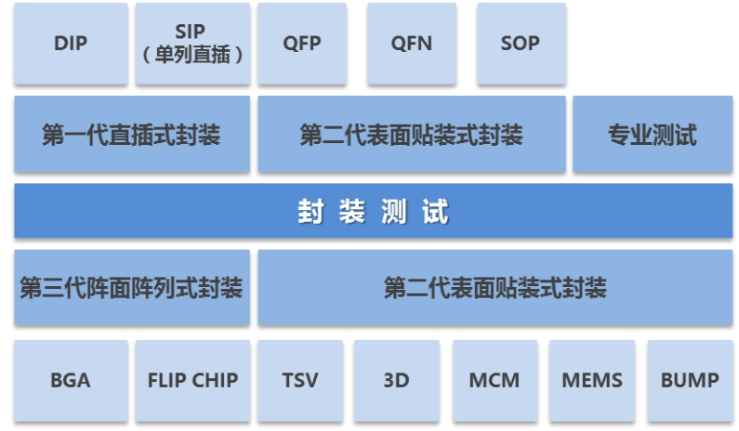

排放方面，封装测试环节的排放情况主要包括以下五种类型。一是废气排放：镀铜、镀镍、镀锡银以及蚀刻铜等工序产生的酸性废气；生产过程中使用助焊剂和锡膏、使用醋酸表面清洗以及光刻显影使用光阻剂和显影液等均产生有机废气；有机废气通过沸石+RTO处理燃烧天然气会产生氮氧化物、二氧化硫和烟尘等废气污染物；使用锡膏和锡球会产生锡及其化合物排放。二是废水排放：主要包括有机废水、重金属废水、含悬浮物废水、公用工程废水和生活污水等废水排放；三是噪声排放：冷却塔、风机、纯水水泵、废水处理水泵以及空压机等设备产生的噪声；四是固体废物：主要为项目生产过程中产生的危险废物、一般工业固废和生活垃圾等各类固废的暂存情况和最终处置去向对环境的影响；五是环境风险：主要是生产过程中使用的各类危险化学品等有毒有害物质泄漏、以及火灾伴生/次生污染等突发事故的环境风险问题等。

# 二、韶关市封测产业发展基础

**1、人力优势**

韶关在半导体产业高端人才储备上相对薄弱，主要是由于产业规模较小，本地高校数量较少。但由于生活成本较低，人力资源成本较之珠三角城市优势明显。据调研情况显示，韶关市平均用人成本比广州、深圳低34%，比珠三角城市低16%，对成本敏感型的封测企业吸引力很强。同时，韶关市企业人才稳定率相对较高，本地人才就业较为稳定，职业人才数量可观，且外来人才一旦落地韶关发展，扎根比例较大。对封装测试环节的企业而言，韶关市人力资源成本存在明显优势。

**2、成本优势**

韶关市发展封装测试产业存在多方面的成本优势，除人力资源优势外，运输成本优势和资源要素成本优势同样显著。由于韶关市位于广东省，向下游珠三角运输产品较外省企业较为方便邻近，运输成本大量减少。用水、用电、土地租赁、厂房建设等各项资源要素支出成本较珠三角性价比更高，资源成本较为低廉。

**3、国资平台**

韶关新区实业集团作为韶关新区管委会直属企业，推动落地企业资金保障、惠企扶企政策落地，持续为入驻新区的企业提供更到位的服务。重要项目落地韶关可参考华天封测项目，通过合资成立公司模式，为落地企业提供支撑，推进项目如期建设。

# 三、韶关市封测产业发展研究

**1、项目机遇**

韶华科技的成立标志着华天科技落子韶关的坚定决心，华天驱动集成电路及新型显示先进制造基地等项目的推进是韶关市把握广东省封测产业匮乏契机的重大机遇，其将带动模组制造大量产值，对韶关市建成具有韶关特色的广东省封装测试产业基地产生了决定性的影响。

**2、国内需求快速增长**

国内下游应用领域的快速发展带动了半导体产业的持续增长和巨大的市场需求，促进了半导体封装测试产业的发展。珠三角的广阔需求使韶关抢占封装测试产业空白区拥有了独特优势。近年来，我国半导体封装产业在产品种类、产量、技术水平等方面都有了较大幅度的提高，并在我国半导体产业规模快速增长和新建项目建成投产的带动下，市场需求快速增长，于 2020 年实现销售收入 2,509.5 亿元，同比增长 6.8%，占半导体产业销售收入的 28.36%。

**3、产值较大、投产较快**

封装测试及模组制造属于产业链末端，相较于上游产值较高，就业岗位较多，相对于晶圆制造、设备、材料等环节来讲，投入产出比较高，成熟封装投入产出比约为1：2，模组制造约为1：4。产值较大这一特性对提振地方发展产业的信心、快速上规模上量、提供足够的就业岗位等方面尤为重要。

相较于晶圆制造产线，封装测试投资额相对较小，且一般两年内就可以建成投产，达产速度快。部分较小规模的相关产线可前期租用标准厂房生产，待自有厂房建设好后再行搬入。封装测试产业投产、达产速度较快的特性对一地提升产业规模有重要的促进作用。

**4、成本敏感度高**

封装测试是劳动力密集型产业，由于其技术含量有限、进入门槛较低、市场竞争相对激烈，企业利润率相较其他环节较低，因此封装测试企业对成本敏感度极高。对成本敏感度高一方面导致企业更愿意迁往人力成本相对较低的地区、另一方面由于运输成本较高更愿意贴近设计企业、晶圆制造厂与下游终端应用集聚区。韶关同时具有人力资源与就近广东两大优势，本市封测产业发展天时地利人和齐聚，独具韶关特色的封测产业发展优势。

近年来从国内巨头的布局可以看出基本上围绕此两点进行，中国的一二线城市没有成长起来一家规模较大的本土封测企业，反而是南通、江阴、天水诞生了中国封测三强。2014年以后，通富微电南下厦门，长电北上宿迁、徐州，华天科技落子南京，均有降低成本的考虑。

**5、投资额相对较小**

相较于晶圆制造产线动辄投资额上百亿元，封装测试和模组制造一般投资额在30亿元以下，分期建设情况下，一期预计最高10亿元左右，对地方政府配套资金要求相对较低，是较为贴合一二线城市以外地区财政实力的产业项目。

**6、产业具有一定带动性**

封装测试龙头企业落地能够对产业链造成影响，提升韶关市模组制造产值，带动材料设备等配套的发展，但相较于晶圆制造，封装测试属于产业链话语权较为弱势的一方，附加值较低，产业带动作用相对有限。配套封测产业上，基于韶关市现有产业基础，应考虑重点关注材料产业、设备及零部件产业等与封装测试产业的对接。

# 四、韶关市重大封测项目分析

当前，韶关市主要落地的重大封测项目为华天驱动集成电路及新型显示先进制造基地，计划投资9.7亿元，由天水华天有限公司与韶实集团共同出资推进，双方所合资建立的子公司韶华科技将成为影响韶关封装测试产业的重要龙头企业。

项目首期用地210亩，建设90000㎡厂房、动力及生产、生活配套设施。预计2022年10月份投产，达产后具备年生产集成电路和新型显示器件280亿只，显示模组5000㎡的能力，预计年产值10亿元，利润5000万元，税收4000万元，新增就业2000人以上。据华天集团表示，韶华科技将成为华天集团部署在临近大湾区的集成电路及新型显示器件先进制造基地。

天水华天科技股份有限公司为国内封装测试产业三大龙头之一，主要从事成熟封装及先进封装两大类别项目，产品主要应用领域与珠三角下游应用领域重叠程度高，珠三角众多芯片设计企业几乎都是华天的客户。

华天集团在十四五期间规划较为完整，华天天水持续扩大封装产业规模，华天西安重点关注高密度系统级集成电路封测，华天昆山主要关注TSV 及 FC 等集成电路封测，华天南京主要关注存储及射频类集成电路封测，华天韶关的主要关注在集成电路及模组模块封测。

华天科技韶关项目的经济效益带动性极强。在粤，华天封装测试产业客户极多，规模扩张速度会很快。到2023年，预计一期项目达产， 3-5年内，产能持续扩增，整体项目规划达产。当封装测试的产业规模达到20亿元及以上，其对上下游的带动性更加强大，模组制造产业增加产能，键合丝、引线框架、封装基板等材料企业规模扩张变快，封测产业、模组制造产业与材料产业将新增更多就业岗位。按芯谋研究对成熟封装厂的规模认知分析，珠三角封测需求庞大，封测项目上量上规模速度会快于其他地区。华天重大项目的两期的完全达产及扩产将释放20亿以上的产值，解决6000人以上的就业，基于此项目情况，韶关市针对该重大封测项目的城市建设和相关配套可以提前启动。

该封测项目落地对韶关融入广东半导体及集成电路产业发展有至关重要的作用，建议韶关市以此为突破口，争取广东省政府对韶关半导体产业更多的支持，谋划进入全省半导体产业规划中。

# 五、韶关市封测重点企业评析

1、发展情况与规划

华天科技在天水、南京等地工厂用工量非常大，人均成本4000元左右，人力成本影响净利润7%-10%。以天水厂为标准核算，项目落地后目前韶关本地的中职院校只能解决部分用人，一期项目建设预计将为韶关市提供2000-3000个工作岗位。如果能招引部分上游供应端企业，对形成产业生态促进作用会比较明显。韶关市位于全国最大的电子信息产品市场——广东省，未来将是华天科技规模扩张的重点投资区域。

华天在设备材料及下游方面都推动国产化发展，政府可在其中寻找机会，主导国产化进程，对愿意试用设备、材料的企业给予支持。区级政策不能只做上级政策的配套，而应该出台一些有针对性的、有力度的支持政策。

2、上下游情况

客户情况：目前华天客户已覆盖国内主要的芯片设计企业，覆盖珠三角70%以上的封测产能，与国内两大存储器IDM企业均有合作，韶关市可依托华天深入上下游产业链，推动华天客户及供应商跟随华天步伐布局韶关。

供应链情况：公司目前设备材料用量和缺口均较大，在推动设备材料国产化方面也具有较强意向，可在设备材料国产化验证、封装材料保障方面开展工作。

3、芯谋研究评析

华天科技是全球领先的半导体领域封装测试企业，2020年在全球封装测试代工企业中排名第6，国内排名第3，目前华天主要布局天水、西安、南京、昆山、宝鸡、韶关等地，当前营收贡献最大的厂为西安厂。参考珠三角等地市场需求，芯谋研究预计未来韶关将会成为华天各地布局中规模前列的封装测试基地之一，华天科技也将成为韶关市规模最大、带动性最强的标杆性企业之一。

芯谋研究数据显示，未来五年中国半导体封测产业产值将实现翻倍增长，随着国内市场快速扩大，封测代工厂已进入大力扩张阶段，全球封测产能进一步向中国聚集，到2025年中国先进封装产值将超过2500亿元。从市场来看，支持封测厂商尤其是龙头封测厂商扩产，是扩大产业实力较为有效的路径。

考虑封测厂商就近供应的需求，及封装测试快速上量的特点，华天韶关厂如期推进后，未来产能将持续提升。随着产值规模不断提升，华天科技项目对产业链上下游及人才的吸引力将大大增强，对于韶关市聚集产业人才、完善产业生态具有重要的促进作用；当前华天等国内主要的封装测试企业均有较强的培育国产供应链和配套本地化的需求和意愿，这将是韶关完善产业布局、扩大产业规模的重大机遇。

# 六、韶关市封测产业发展目标

综合考虑韶关市产业基础及产业链各环节类别招商难易度及产业规模，制定韶关市半导体产业发展目标为：2025年，全市半导体产业总产值超过50亿元。制定韶关市封测产业发展目标为：2025年，封装测试产业产值超过20亿元。

# 附件5：韶关市产业招商分析

# 一、招商路径分析

依托韶关市半导体产业基础，结合广东省现有产业布局，重点布局封装测试、模组制造、半导体材料与设备零部件等方向完善产业链。

### 1、重点发展封装测试

**（1）市场前景**

封测测试是半导体产业链中相对劳动力最密集、成本最敏感的环节。随着半导体产品复杂化的不断提高及对低功耗要求的不断提升，对于封装的要求也越来越高，已成为芯片在散热、性能、可靠性、成本控制上最重要环节之一。

2020年，我国IC封测业继续保持平稳增长，实现销售收入 2,509.5 亿元，同比增长 6.8%，占半导体产业销售收入的 28.36%。随着物联网、智能终端等新兴领域的迅猛发展，晶圆级封装（WLP）、多芯片封装（MCP）、系统级封装（SiP）等先进封装产品的市场需求明显增强。预计未来3年，国内封装测试业将保持9%左右的平稳年均增速。目前，国内封测业先进封装产品占总收入的比重已达到30%，龙头封测企业的先进封装占比更是高达40-50%。以长电科技、通富微电和华天科技为代表的封测厂商在部分技术上已经具备国际竞争力。然而在超高速、超高频、超多核、高并发、大功率等关键测试技术上，大尺寸晶圆、存储器、MEMS、高压大电流功率器件等产品类别上，本土企业还有很大的进步空间。

**（2）产业链图**

**附图5-1：封装测试典型产业链图**

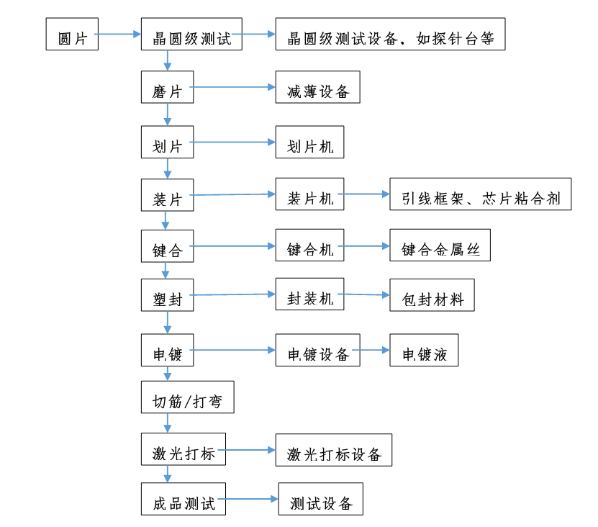

**（3）重点方向**

**附表5-1：韶关市半导体封装测试重点方向**

|  |  |  |
| --- | --- | --- |
| **产业链环节** | **重点方向或领域** | **技术方向** |
| 传统封装  （成熟封装） | TO、DIP、SOP、QFP、QFN等 | 引线框架、键合封装 |
| 先进封装 | 系统级封装（SIP） | 3D/2.5D封装、堆叠封装 |
| 圆片级封装（WLP）、芯片级封装（CSP） | 凸块封装、扇出/扇入封装 |
| TSV技术 | TSV技术 |
| 基板封装 | 开展基于PCB/Substrate设备、技术 |
| 芯片测试 | 测试 | 超高速测试技术、超多核芯片测试技术、嵌入式IP、射频、传感器等测试验证技术 |

### 2、加强发展半导体材料

**（1）市场前景**

在国家战略政策的大力扶持下，我国半导体产业呈现出快速发展态势，同时随着各地不同晶圆尺寸、不同工艺制程晶圆制造厂的加速建设，各类半导体制造企业对于硅单晶片、硅外延片、光刻胶、光刻掩模等各类半导体材料的需求也在急剧提升。

虽然国内半导体材料市场需求巨大，但由于我国高端材料产业发展起步较晚，受到技术、人才、市场等多方面限制，多数材料企业仍然以中低端半导体材料产品为主营方向，导致关键集成电路制造和封装材料长期处于国外垄断状态。以半导体核心材料硅片行业为例，全球半导体硅片行业垄断趋势严重，全球知名的日本信越公司(Shin-Estu)、日本SUMCO公司、德国瓦克世创电子材料公司(Wacker Siltronic)、韩国LG Siltron公司、美国SunEdison公司（原MEMC公司）以及中美矽晶制品公司都已具备了300mm（12英寸）硅片的制造能力，相关硅片产品占有全球硅片市场90%以上的份额，在中国更是处于市场垄断地位。

在未来几年，随着中国多个地区的晶圆制造厂逐步建成达产，制造企业对于中高端硅基材料、硅外延片、光刻掩模版、光刻胶等关键材料的需求将会显著提升，这必将为国内半导体材料业开拓出广阔市场。同时，与之配套的封装企业对于半导体材料也将迎来发展高峰。

**（2）产业链图**

**附图5-2：半导体材料产业链图**

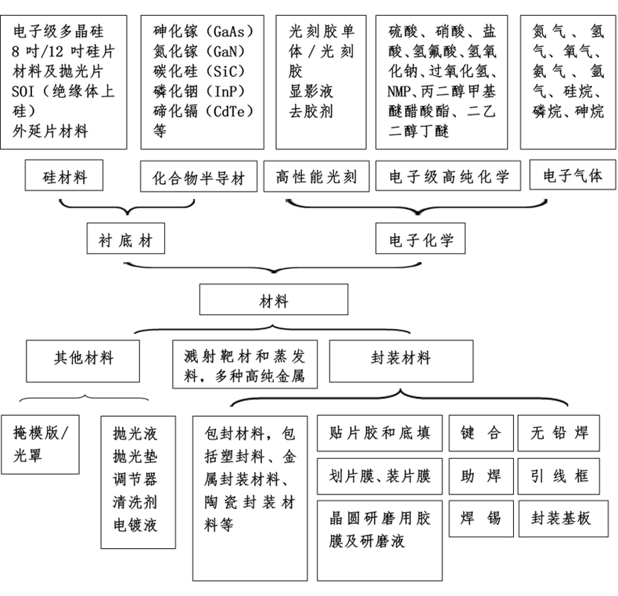

**（3）重点方向**

**附表5-2：韶关半导体材料重点方向**

|  |  |  |
| --- | --- | --- |
| **产业链环节** | **重点方向或领域** | **技术方向** |
| 封测材料 | 外引线（引线框架） | 冲压式，DIP/SOP/TSOP、SOT等封装形式；蚀刻式，QFN、DFN等封装形式；MIS框架（预包封互联系统） |
| 内引线（键合金属丝） | 金丝、银丝、铜丝、合金丝（合金丝主要用于LED封装使用） |
| 塑封材料（EMC） | 向高可靠性、高耐热性、低冲丝、低翘曲、低成本等方向发展 |
| 金属陶瓷外壳材料 | 主要用于光电通信、微波集成电路及器件的使用 |
| 封装基板 | 有机封装基板（含刚性PCB和柔性封装基板FPC）、陶瓷基板、硅玻璃封装基板等 |
| 晶圆衬底及外延片 | 硅晶圆 | 8吋、12吋集成电路用抛光片、外延片；8吋SOI硅晶圆片等 |
| 其他重点材料 | 溅射靶材 | 溅射靶材 |
| 特种气体 | 多种超纯气体 |
| 电子化学试剂（含光刻胶） | 应用于集成电路晶圆制造用的各种电子化学试剂 |

### 3、配套发展半导体设备与零部件

**（1）市场前景**

半导体设备作为半导体产业的基础，是半导体产业链的关键环节，其发展水平代表了国家高科技的研究与开发能力。发达国家为了保持其技术的领先性，对主要设备出口实行严格的审批制度，我国先进设备的引进受到制约。目前半导体设备产业主要掌握在美国、日本、荷兰等少数国家，随着市场竞争加剧，行业垄断进一步加剧，市场格局逐渐固化，形成大者恒大的态势。兼并收购是半导体设备厂商得以呈现“滚雪球”式成长所采用的主要战略。

随着国内半导体产业的蓬勃发展，未来中国规划新建半导体制造线及配套封装测试线占全球一半以上，半导体设备市场将进一步向中国内地转移。

**（2）重点方向**

**1）封装设备**

封装设备是实现芯片内、外部管脚电性连接并对内部芯片进行安装、固定、密封、保护的相关设备。对标国际龙头，开发适用于更先进的芯片堆叠封装（3D Stack Die）、球栅阵列封装（BGA）、晶圆级封装（CSP）、圆片级封装（WLP）等设备；推进8英寸、12英寸晶圆封装设备的产业化进程；补齐晶圆减薄设备、划片设备、排片设备、激光打标设备等封装设备空白，形成覆盖封装工艺全流程的系统化解决方案，推动国产设备在先进封装生产线上规模化应用。

**2）测试设备**

半导体测试是半导体生产过程中的重要环节，其核心测试设备包括测试机、分选机、探针台。其中，测试机是检测芯片功能和性能的专用设备，分选机和探针台是将芯片的引脚与测试机的功能模块连接起来的专用设备，与测试机共同实现批量自动化测试。受益于国内封装测试业产能扩张，半导体测试设备市场快速发展。目前半导体测试设备市场仍由海外制造商主导，少数优秀本土制造商奋起直追。其中，海外制造商泰瑞达、爱德万和科休占全球测试设备市场份额接近85%，同时以华峰测控、长川科技为代表的本土企业已掌握自主核心技术，成功进入国内封测龙头企业供应链体系。

# 二、招商模式分析

### 1、招商区域

**（1）一线城市**

综合评价国内半导体产业聚集地重点城市在企业集聚度、产值产出、产品技术水平及附加值、企业行业影响力等因素综合评价。北京、上海、深圳为国内半导体产业一线城市，企业数量众多，产业链基本完整，产业资源丰富。但相应地，韶关市在国内一线城市招商存在一定难度，竞争力相对较低，但仍然有承担溢出产能的可能性。建议仍然考虑在一线城市招商的可能性，利用多种渠道灵活在一线城市招商。

**（2）二线城市**

产业二线城市重点围绕上海、深圳、北京等核心城市，主要集中在长三角、珠三角、环渤海及中西部等四个区域，主要代表城市包括：无锡、苏州、杭州、合肥、西安、成都、武汉等。

韶关在二线城市招商的可能性较从一线城市招商更高，应充分考虑利用广东地区广阔市场，参考华天模式，吸引对广东市场感兴趣、就近需求高、成本敏感的企业落地韶关。

对接高校学校。与当地高校建立产学研合作关系，为韶关培育人才、引进团队，提升人才层次。武汉、合肥等地集成电路相关专业学风日盛，人才外流现象较为突出，建议重点考虑多在此类高校建立联系，帮助本地企业到二线城市的高校举办宣讲会及招揽人才。

对接服务机构。与主要产业服务机构对接，包括各地集成电路设计产业化基地、集成电路行业协会（或半导体行业协会），学习先进经验，了解当地产业、企业情况，提升项目招引的成功率；

对接重点企业。在充分了解当地企业产业情况后，与韶关所关注的重点企业建立联系，保持沟通，为企业下一步发展所需的布局布点提供潜在选择空间。

**（3）中西部城市**

本次疫情充分说明了中西部地方政府的管理水平有限，韶关等东部城市优秀的政府管理水平、良好的医疗卫生条件、优越的生活配置将为吸引中西部设计企业落户提供加分项。

**（4）招商区域分析总结**

综上，建议韶关重点关注西部二线、三线城市或东部三线城市，其次关注东部二线及以上城市，先易后难地就重点区域进行招商。

**附表5-3：主要西部二线城市半导体企业名单**

|  |  |  |
| --- | --- | --- |
| **名称** | **总部** | **主要产品** |
| 锐成芯微 | 成都 | 低功耗模拟IP和高可靠性eNVM的研发 |
| 成都华微 | 成都 | FPGA，CPLD |
| 华光瑞芯 | 成都 | 微波射频芯片和模拟芯片 |
| 启臣微电子 | 成都 | 模拟及混合信号IC |
| 频岢微 | 成都 | 射频前端 |
| 盛芯微 | 成都 | 无线连接IC |
| 振芯科技 | 成都 | 传感器、模拟芯片 |
| 英思嘉 | 成都 | 光模块电驱动 |
| 嘉纳海威 | 成都 | 光芯片 |
| 蜀郡微 | 成都 | 模拟IC |
| 易冲无线 | 成都 | 无线充电芯片 |
| 飞思灵 | 武汉 | 光通信器件及模块 |
| 光华芯 | 武汉 | IOT MCU、音视频处理、LED驱动芯片 |
| 群茂科技 | 武汉 | 光纤(FIBER)收发芯片 |
| 芯动科技 | 武汉 | 信息安全芯片，ISP |
| 芯景科技 | 武汉 | 模拟及数模混合IC |
| 芯盈科技 | 武汉 | 指纹识别芯片 |
| 瑞纳捷 | 武汉 | 安全加密芯片，MCU |
| 芯来科技 | 武汉 | RISC-V处理器内核IP |
| 华工科技 | 武汉 | 光芯片 |
| 光迅科技 | 武汉 | 光芯片 |
| 云岭光电 | 武汉 | 光芯片 |
| 龙腾半导体 | 西安 | IGBT，MOSFET |
| 亚成微电子 | 西安 | ET- PA，DC-DC，LED驱动，AC-DC |
| 昌芯 | 西安 | 电源管理芯片 |
| 源杰半导体 | 西安 | 光通信用半导体激光器芯片 |
| 恩狄集成 | 西安 | MCU |
| 华泰半导体 | 西安 | 模拟和混合信号IC |
| 景程微电子 | 西安 | 模拟和数模混合IC |
| 开阳微电子 | 西安 | zigbee终端芯片、4G LTE终端芯片 |
| 智多晶​​​ | 西安 | FPGA |
| 钰玺微 | 西安 | 电源管理芯片，音频放大器，LED驱动器 |
| 深亚电子 | 西安 | 光传输芯片及通信接入芯片 |
| 展芯微电子 | 西安 | 电源管理芯片 |
| 源杰半导体 | 西安 | 光芯片 |
| 聚芯微 | 西安 | 光芯片 |
| 航晶微 | 西安 | 模拟IC |
| 西南集成 | 重庆 | 射频/数模IC |
| 西南集成 | 重庆 | 射频/数模混合IC |
| 东微电子 | 重庆 | PMIC，传感器接口芯片 |
| 四联微电子 | 重庆 | 视频解码芯片 |

### 2、招商策略

**优化招商引资环境，**营造整机、零部件、系统互动的产业生态环境，打造政策新高地，增强韶关市半导体产业招商引资的竞争力。

**创新招商引资方式，**按照熟悉成本、专业、物流、外语等“多位一体”模式，组建多个半导体产业专业招商团队，提升招商的层次和水平。

**优化招商引资结构，**大力引进掌握核心技术环节和自主知识产权的产业链上游企业，积极引进国内半导体一流企业，提升外资及社会资本利用的质量和水平。

**抓好对已落户项目的优惠政策兑现，**并进一步研究制定新的招商引资政策，增强韶关市招商政策优势。

### 3、招商模式

**基金招商。**通过本地政府引导基金，在企业对接、引入过程中提供项目信息和资金支持；积极对接省级产业基金和国家大基金，争取落地符合韶关市产业发展方向的重大项目；加大与产业内投资范围广、产业资源多的专项产业基金合作，积极争取引进优质的细分领域龙头企业。

**投资招商。**积极推动外部资源与本地企业对接，寻求投资可能，通过外部资源投资本地企业或项目，将外部企业、资金导入到本地，鼓励投资方将投资项目作为重要布局点，不断扩大投资金额，推动投资项目持续增长，并对地方产业发展做出积极贡献。

**设立合资公司。**通过地方国资与落地企业成立合资公司，通过名股实债等方式提供建设资金，减轻企业资金压力，地方所持股份可在上市前由项目方回购。为最大程度落实项目方对落地项目的责任，防止出现项目方投入不足的现象，在合资公司出资和建设资金上尽可能做到国资与项目方同步出资；如需地方代建厂房的，需将厂房及土地产权掌握在国企手中，防止后期出现产权纠纷。

**乡贤招商**。积极摸排对接广东籍、韶关籍高管所在企业，增强交流，吸引广东籍半导体人才的企业及团队落地韶关市。组织在产业发达城市的广东及韶关出身人士、中高级工程师、企业管理干部等聚会、座谈，既能为乡贤提供交流的平台，又能带动信息流动，在交流中碰撞出企业发展和招商引资的火花。

**挂职招商。**派驻相关工作人员到产业先进地区的半导体产业基地（深圳、上海、北京）、中国半导体行业协会、上海半导体行业协会、江苏半导体行业协会等单位进行挂职学习，在完成挂职单位布置的相关工作任务的同时，学习研究各地半导体产业化基地的运作模式、平台建设要素、所服务企业情况、服务机制及所在地产业现状；借助协会资源，与各地半导体或集成电路行业协会建立有效对接，熟悉了解协会会员单位情况，有效挖掘优势地区企业溢出，明确企业诉求，提升相关企业落户韶关市的可能。

**重奖管理团队招商。**企业落地过程中给予企业优厚条件之外，可以借鉴深圳市等地做法，对企业落地有决策权的高管团队着重奖励，包括个人所得税返还、企业成长奖励等，对关键人物形成影响。

# 三、重点企业名单

### 1、封装测试

**附表5-4：半导体封测业韶关市可关注的企业**

|  |  |  |
| --- | --- | --- |
| **企业名称** | **总部** | **业务简介** |
| 晶方科技 | 苏州 | 影像传感芯片、环境光感应芯片、MEMS传感器、生物身份识别芯片、发光电子器件（LED）等提供晶圆级芯片尺寸封装（WLCSP）及测试服务 |
| 京元电子 | 台湾 | 服务项目包括晶圆针测、IC成品测试、预烧测试、封装等。  产品封装服务包含BGA、DFN、TSOP、LGA、eMCP、存储卡。  测试设备总数超过4000 台。 |
| 南茂科技 | 台湾 | 提供内存半导体、混合讯号及LCD驱动集成电路等产品的封装技术服务，提供包括导线架及有机基板等多样化技术的选择。 |
| 芯健半导体 | 宁波 | OVP过压保护芯片、VCM Driver摄像头马达驱动芯片、DAC数模转换芯片/Hi-Fi、Switch开关芯片、Audio Amplifier音频功放芯片、Power Management电源管理芯片、MEMS微机电芯片、TVS静电保护芯片、RF射频芯片、Smart PA智能功率放大器、LDO线性稳压器芯片、EEPROM芯片、Fbar-Filter芯片 |
| 科阳半导体 | 苏州 | CIS图像传感器芯片8吋TSV晶圆级封装，集成电路CP测试及FT测试 |
| 气派科技 | 东莞 | 传统封装测试项目 |
| 利扬芯片 | 东莞 | 半导体测试服务 |
| 季丰电子 | 上海 | 半导体测试服务 |

### 2、半导体材料

**附表5-5：半导体材料业韶关市可关注的企业**

|  |  |  |
| --- | --- | --- |
| **方向** | **企业名称** | **总部** |
| 溅射靶材 | 住友化学 | 日本 |
| 霍尼韦尔 | 美国 |
| 宁波江丰 | 宁波 |
| 常州苏晶 | 常州 |
| 有研亿金 | 北京 |
| 贵研铂业 | 昆明 |
| 先导稀材 | 清远 |
| 引线框线 | 日立金属 | 日本 |
| 贺利氏 | 德国 |
| 文一三佳 | 铜陵 |
| 厦门永红 | 厦门 |
| 宁波康强 | 宁波 |
| 键合金属丝 | MK电子 | 韩国 |
| 佳博电子 | 广州 |
| 北京达博 | 北京 |
| 一诺电子 | 烟台 |
| 上海万生 | 上海 |
| 封装基板 | 欣兴电子 | 台湾 |
| 深南电路 | 深圳 |
| 兴森科技 | 深圳 |
| 珠海越亚 | 珠海 |
| 丹邦科技 | 深圳 |
| 掩膜版 | Photronics | 美国 |
| DNP | 日本 |
| 凸版 | 日本 |
| HOYA | 日本 |
| 路维光电 | 深圳 |
| 清溢光电 | 深圳 |
| 包封材料 | 住友化学 | 日本 |
| 衡所华威 | 连云港 |
| 中鹏新材料 | 连云港 |
| 华海诚科 | 连云港 |
| 创达新材料 | 无锡 |
| 晶科电子 | 连云港 |
| 光刻胶 | 晶瑞股份 | 苏州 |
| 北京科华 | 北京 |
| 飞凯材料 | 上海 |
| 广信材料 | 江阴 |
| 容大感光 | 深圳 |
| 儒芯微 | 上海 |
| 硅片 | 金瑞泓 | 衢州 |
| 麦斯克 | 洛阳 |
| 上海晶盟 | 上海 |
| 申和热磁 | 上海 |
| 中环环欧 | 天津 |
| 宁夏银和 | 银川 |

### 3、模组制造

**附表5-6：模组制造业韶关市可关注的企业**

|  |  |  |  |
| --- | --- | --- | --- |
| 序号 | 企业名称 | 总部 | 企业简介 |
| 摄像头模组 | 欧菲光 | 深圳 | 欧菲光在触控屏、摄像头模组以及指纹识别模组等领域表现突出，主要为华为、联想、小米、金立等品牌供应摄像头模组。2017年，欧菲光以2.34亿美元的价格收购了索尼华南厂，切入iPhone前置CCM业务中。 |
| 舜宇 | 余姚 | 全球摄像头模组厂龙头，出货量长期稳居榜首，现被欧菲光暂时赶超。目前，舜宇镜头产品主要供货给苹果、华为等一线品牌厂商。除此之外，舜宇还是全球最大的车载镜头供应商。 |
| 丘钛 | 昆山 | 国内领先的摄像模组及指纹识别模组制造商，目前，丘钛主要为Vivo、OPPO、小米、华为等国内一线手机品牌供货，是360Q5及cool1dual独家供应双摄模组，还是红米Pro、VivoXplay6、X9等系列手机的核心供货商。 |
| 信利 | 汕尾 | 大陆手机摄像头行业大佬之一，出货量长期保持在前十。目前，信利国际的业务主要集中在液晶显示和摄像头模组两大块。 |
| 光宝 | 台湾 | 台湾顶尖的摄像头模组供应商，由于大陆几大厂商舜宇、欧菲光、丘钛等市场份额迅速扩张，致使光宝近年发展受阻。 |
| 成像通 | 深圳 | 大陆主要摄像头模组供应商之一，今年3月出货量排在第4位，超过了信利和光宝等劲敌。 |
| 众合群 | 深圳 | 由两家摄像头模组厂众鑫、深群合并而成，合并前，两家主要以生产8W到8M像素之间的摄像头模组为主。 |
| 富士康 | 台湾 | 处于全球摄像头模组第一阵营 |
| 致伸 | 台湾 | 曾是苹果iPhone的手机摄像头模组供应商，现在已陆续打入小米、魅族、华为、联想和OPPO的供应链。 |
| 盛泰 | 深圳 | 国内较早从事模组研发、设计及生产的企业，而与摄像头模组相近的虹膜识别与指纹识别领域，盛泰也有布局，客户主要有华为、OPPO、海信、TCL、联想等。 |
| 东聚 | 东莞 | 产品主要以高端居多，是vivoX7前置摄像头模组供应商。 |
| 指纹识别模组 | 欧菲光 | 深圳 | 欧菲光指纹识别工厂月产能达到4KK，是目前最大的国产指纹识别模组工厂。 |
| 硕贝德 | 惠州 | 旗下拥有3家控股子公司：苏州科阳光电科技有限公司、昆山凯尔光电及惠州凯尔光电。围绕无线通信智能终端天线领域提供产品和服务生产智能终端部品组件摄像头、传感器及指纹锁模组、晶圆级半导体3D封装测试。 |
| 丘钛科技 | 昆山 | 领先的摄像头模块及指纹识别模块制造商。丘钛科技负责设计、研发、制造和销售摄像头模块，专注于智能手机及平板计算机制造商的摄像头模组及指纹识别模组，是国内少数采用板上芯片及薄膜覆晶封装企业。 |
| 信利国际 | 汕尾 | 主营显示屏产品、触控屏及触控模组、微型摄像模组、指纹识别模组、玻璃盖板产品、个人保健产品、计算机、其他电子消费产品。 |
| 比亚迪微电子 | 深圳 | 比亚迪微电子发力指纹识别市场，共发布了三款指纹识别芯片，其中，两款为前置指纹芯片，一款为后置指纹芯片。 |
| 环旭电子 | 上海 | 微小化贴片龙头企业，模组加工可应用于指纹识别，借助母公司日月光的力量供应苹果手机。 |
| 深科达 | 深圳 | 公司早期在光电玻璃领域深耕已久，随着指纹识别市场的发展，其更是为O-Film、Lens、Primax、Q-Tech等指纹识别模组出货量前几大知名模组厂商提供了大量生产设备。 |
| 立讯精密 | 东莞 | 专注于连接器的研发、生产和销售、高频产品开发，产品主要应用于3C（计算机、通讯、消费电子）和汽车等领域。 |
| 卓翼科技 | 深圳 | 指纹识别、COF、激光加工、模组小型化等模组设计加工企业。 |
| 欣旺达 | 深圳 | 公司拥有国内最大的指纹识别模组工厂，在国内指纹识别出货量排名第一。 |
| 群光电子(东莞) | 东莞 | 主要从事电脑系统相关业，年营业额接近500亿，也从事指纹识别的模组生产加工。 |
| 麦克风模组 | 瑞声声学 | 深圳 | 全球著名的电声元器件制造商之一，公司掌握了电声元器件的设计和制造的领先技术，积累了丰富经验。今天AAC提供不同产品领域所配套使用的扬声器、受话器、讯响器、麦克风、微型振动马达和耳机等等。。 |
| 歌尔股份有限公司 | 青岛 | 主要客户涵盖三星、苹果、LG、松下、索尼、谷歌、微软、缤特力、思科等。在微型麦克风领域，歌尔市场占有率居世界同行业之首；蓝牙耳机ODM业务和3D眼镜业务量均居世界第一；在微型扬声器/受话器领域，歌尔居国内同行业第二名、国际第三名。 |
| BSE | 韩国 | 韩国BSE公司作为音响部件专业企业引领市场和技术的进步。公司以数字麦克风、小型麦克风及扩音器、应用MEMS技术的MEMS麦克风等尖端音响部件为基础，中国2个地区的生产工厂（山东荣成、广州东莞），越南2个地区的生产工厂及台湾、美国、日本等地的销售公司。 |
| 博世 | 德国 | 是德国最大的工业企业之一，从事汽车技术、工业技术和消费品及建筑技术的产业。 |
| 芯奥微 | 无锡 | 公司目前产品线：硅基麦克风，目标市场涵盖消费类电子、医疗、工业控制及汽车电子等领域，包括各种封装形式的模拟麦克风及数字麦克风。 |
| 苏州敏芯微电子技术有限公司 | 苏州 | 公司是中国国内最早成立的MEMS研发公司之一。管理团队具有深厚的半导体及MEMS产业背景，核心技术团队有在国内外顶尖大学微电子实验室从事MEMS与集成电路（IC）技术研究的宝贵经验。。 主要产品包括：微硅(MEMS)麦克风产品、微硅(MEMS)压力传感产品、微硅(MEMS)惯性传感产品。 |
| 蓝之宇 | 深圳 | 传感器制造商、代理商和解决方案提供商。主要产品包括OKI干簧管、MEMS硅麦克风及MEMS压力传感器，产品广泛应用于汽车、家电、医疗仪器、个人数码产品、无人机、智能设备等行业。公司在深圳设有MEMS生产厂房，拥有先进的MEMS封装、测试设备。 |
| 巴士在线（原名浙江新嘉联） | 嘉兴 | 国内专业从事通信受话器、微型扬声器、扬声器声学模组、硅麦克风等高性能微电声产品的研发、生产、销售的上市公司。 |
| 共达电声股 | 潍坊 | 专业的电声元器件及电声组件制造商、服务商和电声技术整体解决方案提供商。公司专注于电声元器件产品的研发和制造，主要产品包括微型麦克风、微型扬声器/受话器及其阵列模组，广泛应用于移动通讯设备及其周边产品、笔记本电脑、平板电视、个人数码产品、汽车电子等消费类电子产品领域。 |
| 东莞泉声电子有限公司 | 东莞 | 公司以驻极式专业麦克风进入电生产业，也是最早进入数组式麦克风领域的专业厂商。目前主营的产品为麦克风、扬声器(喇叭)、耳机的制造与设计。 |
| 美律Merry（美律实业股份有限公司） | 台湾 | 美律公司与大陆上市公司立讯精密在苏州成立合资公司美特科技，专注于电声领域产品开发，主要从事智能扬声器、受话器的研发与生产。 |
| SSD模组 | 威刚 | 苏州 | PCIE SSD 、 KV SSD、 Open channel SSD、 SATA SSD |
| 金泰克 | 深圳 | PCIE SSD 、 KV SSD、 Open channel SSD、 SATA SSD |
| 台电 | 台湾 | PCIE SSD 、 KV SSD、 Open channel SSD、 SATA SSD |
| 影驰 | 香港 | PCIE SSD 、 KV SSD、 Open channel SSD、 SATA SSD |
| 创见 | 台湾 | PCIE SSD 、 KV SSD、 Open channel SSD、 SATA SSD |
| 七彩虹 | 深圳 | SATA SSD |
| 士必得 | 深圳 | SATA SSD |
| 宇瞻 | 台湾 | PCIE SSD 、 KV SSD、 Open channel SSD、 SATA SSD |
| 佰维 | 深圳 | SATA SSD |
| 江波龙 | 深圳 | SATA SSD |
| 宏旺 | 深圳 | SATA SSD |
| 紫光 | 北京 | 消费级PCIE SSD |
| 海康威视 | 杭州 | SATA SSD |
| 显示模组 | 麦捷科技 | 深圳 | 产品涵盖液晶显示模组、背光源等。 |
| 锦富技术 | 苏州 | 电子产品精密部件的模切、显示模组、智能检测及自动化装备领域。 |
| 同兴达 | 深圳 | TFT液晶显示模组、触控显示一体化模组。 |
| 合力泰 | 深圳 | 液晶显示模组、触控模组等模组制造。 |

### 4、化合物半导体

**附表5-7：化合物半导体业韶关市可关注的企业**

|  |  |  |  |
| --- | --- | --- | --- |
| **方向** | **关注环节** | **企业名称** | **总部** |
| 碳化硅 | 材料 | 山东天岳 | 济南 |
| 天科合达 | 北京 |
| 同光晶体 | 保定 |
| 嘉晶电子 | 台湾 |
| 瀚天天成 | 厦门 |
| 东莞天域 | 东莞 |
| 器件/制造 | 泰科天润 | 北京 |
| 基本半导体 | 深圳 |
| 瞻芯电子 | 上海 |
| 芯光润泽 | 厦门 |
| 瑞能半导体 | 南昌 |
| 比亚迪 | 深圳 |
| 氮化镓 | 材料 | 东莞中镓 | 东莞 |
| 苏州纳维 | 苏州 |
| 嘉晶电子 | 台湾 |
| 三安光电 | 厦门 |
| 苏州晶湛 | 苏州 |
| 聚能晶源 | 青岛 |
| 器件/制造 | 华功半导体 | 苏州 |
| 镓能半导体 | 佛山 |
| 英诺赛科 | 珠海 |
| 苏州能讯 | 苏州 |
| 能华微电子 | 张家港 |
| 砷化镓 | 材料 | 全新光电 | 台湾 |
| 住友化学 | 日本 |
| 英特磊 | 台湾 |
| 先导稀材 | 广州 |
| 中科晶电 | 北京 |
| 中电科46所 | 天津 |
| 器件/制造 | 思瑞浦 | 苏州 |
| 中电科55所 | 南京 |
| 中电科13所 | 石家庄 |
| 稳懋 | 台湾 |
| 海威华芯 | 成都 |
| 三安光电 | 厦门 |
| 磷化铟 | 材料/器件 | 住友电工 | 日本 |
| 日本能源 | 日本 |
| 鼎泰芯源 | 珠海 |
| 云南锗业 | 临沧 |
| 先导稀材 | 广州 |
| 中科晶电 | 北京 |
| 东一晶体 | 深圳 |

### 5、半导体设备

**附表5-8：半导体设备业韶关市可重点关注的企业**

|  |  |  |
| --- | --- | --- |
| **方向** | **企业名称** | **总部** |
| 封装设备 | ASMPT | 新加坡 |
| 电科设备 | 北京 |
| 艾科瑞思 | 苏州 |
| 大连佳峰 | 大连 |
| 深圳矽电 | 深圳 |
| 深圳翠涛 | 深圳 |
| 测试设备 | 泰瑞达 | 美国 |
| 爱德万 | 日本 |
| 联动科技 | 佛山 |
| 华峰测控 | 北京 |
| 长川科技 | 杭州 |
| 御渡 | 上海 |
| 凌测电子 | 上海 |

# 四、近期招商项目

### （一）综合类

### 1、华润微电子

**企业介绍：**华润微电子是国内领先的功率器件企业，公司采用IDM模式运营，主要产品包括IGBT、MOSFET以及二三极管，同时华润微电子积极布局SiC功率器件产品，目前已有部分产品上市。

**当前项目：**IGBT模组制造产线，SiC功率器件产线

**落地可能性：**IGBT模组制造产线对于地理位置要求相对较低，如与华润微同等量级的国内功率器件龙头企业士兰微的IGBT模组制造产线在四川阿坝州，主要考虑因素为资金支持力度，当前韶关如有意招引华润微落地，需尽快联系华润微管理层及华润集团，保持沟通的频次及力度，并密切关注华润微与武汉等其他城市的沟通进度。

**合作模式：**通过“一事一议”方式满足企业提出的各项要求，保障土地供应，完善基础配套。

### 2、中芯国际（宁波）

**企业介绍：**中芯国际（宁波）是国内半导体产业界龙头企业中芯国际的子公司，2016年落户宁波市北仑区，主要负责承担中芯国际布局特色工艺的发展战略，主要产品有射频器件、模拟芯片、光电器件。

**当前项目：**因推动该项目的主要领导调任其他城市，中芯国际（宁波）享受的政策支持大幅缩减，目前正在筹划将工厂搬至其他城市，并新建一条封装产线。

**落地可能性：**中芯国际对韶关当前了解尚不深入，韶关承接晶圆产线能力也相对较弱，落地晶圆厂的难度较大，且晶圆产线投资额过大。暂不考虑在韶关落地晶圆产线。可先讨论落地特色工艺封装产线，随着合作加深，再行器件产线等的谋划布局。目前中芯国际与绍兴、义乌均有接触，但尚属早期，同时因为在宁波的经历，中芯国际在落地此项目时更看重主要领导的态度，或许更需主要领导推动。

**合作模式：**本地国有资金与中芯国际旗下基金中芯聚源达成合作，作为项目引进的支撑，同时项目落地享受“一事一议”待遇。

**宁波招引中芯国际的方式**：据中芯国际管理层介绍，向中芯聚源出资之外，满足所有中芯国际的需求，时任市委书记每周带特产到上海拜访管理层，每隔两天必打电话问候，对项目关注十分强烈且持续。后该领导转任绍兴后，中芯国际随即在绍兴建了厂，并将旗下长电科技引入，绍兴短时间内成长为国内半导体产业重镇。

### 3、万业企业

**企业介绍：**万业企业是上市公司，原主营业务为房地产，后经运作大基金、上海市国资介入，成为上海市集成电路设备材料基金的管理单位，旗下有诸多优质半导体设备材料企业。

**当前项目：**凯士通半导体设备扩产产线建设**、**分立器件生产产线建设

**落地可能性：**随着相关设备开始出货，凯士通需寻求地址布局产线，目前尚未对接到满意的地方。另外分立器件项目是万业主要寻求地方政府合作的项目，已与无锡等城市对接，但无锡兴趣不大。设备方面，凯士通客户不少都在广东，若能布局广东，可能性将一定程度上有所增大；分立器件方面，待韶关具有一定封测能力之后，落地可能性将会增大。

**合作模式：**双方出资设立合资公司，由万业企业控股，分立器件项目为从国外收购的项目，可将新设企业总部落在韶关，政府需配套相关基础设施及贷款等方面的协助。

### （二）封装测试

### 1、气派科技

**企业介绍：**气派科技是以集成电路封装测试技术的研发与应用为基础，从事集成电路封装与测试、提供封装技术解决方案的国家级高新技术企业，近期已经完成上市。经过多年在DIP、SOP、SOT、DFN/QFN等技术方向的沉淀和积累，公司已发展成为华南地区规模最大的内资集成电路封装测试企业之一。

**当前项目：**高密度大矩阵小型化先进集成电路封装测试扩产项目

**落地可能性：**气派科技是东莞的封装测试企业，上市后资金充裕，扩产意愿很强，与广州黄埔有过沟通，暂无下文。韶关市与东莞合作已久，对口承接东莞产能转移经验丰富，具有资源和成本上的双重优势，且韶关正在谋划封装测试产业聚集发展。气派科技项目落地韶关对企业和城市而言是双赢局面。

**合作模式：**采用“一事一议”模式，充分沟通后，参考气派科技的诉求进行合作，给予资金支持，招引气派科技项目落地高新区，形成产业集聚。

### 2、科阳半导体

**企业介绍：**科阳半导体是上市公司大港股份旗下子公司，主营业务为CIS芯片封装代工，近年来随着CIS市场持续火爆，产能供不应求，科阳半导体扩产诉求日益强烈。

**当前项目：**拟投资20亿元扩建封装产线

**落地可能性：**对于科阳来讲，地理位置并不是最关键的，交通条件、政策支持尤其是资金支持、主要领导对产业的发展决心是主要考虑。科阳半导体与国内多个三线城市对接过，目前尚未确定落地点。对于只关注一线二线城市的项目，韶关不存在竞争优势，但在科阳项目上，对方对城市位置没有明显要求，是可以做争取的。

**合作模式：**采用“一事一议”方式按科阳半导体诉求落实相关配套。

### 3、盛品电子

**企业介绍：**盛品电子是MEMS传感器封装领域的龙头企业，近年来受益于国内MEMS设计企业规模逐渐扩大，盛品电子营收额快速增长。

**当前项目：**MEMS传感器封装产线扩产

**落地可能性：**MEMS传感器封装毛利率相对较低，企业主要诉求为诸如贷款贴息等资金补贴，需视具体条件，韶关市再基于投入产出考虑能否落地。

**合作模式：**通过资金补贴，前期出租标准厂房供企业生产，后期待企业规模扩大后对接建厂的可能。

### 4、无锡红光

**企业介绍：**无锡红光是新三板上市的封装代工企业，主要代工MEMS传感器和功率器件封装，预计明年将启动科创板上市工作，公司是三星、松下、佳能等企业的优质供应商。

**当前项目：**封装产线扩产

**落地可能性：**无锡红光位于无锡高新区，随着公司业务量快速增长，扩产需求强烈。但由于公司业务属于成熟封装，无锡高新区相关支持较少，基于扩张产能和降低成本方面的考虑，企业正在积极寻求在其他城市设厂的机会。封装产业偏向于成本敏感，韶关在人力资源成本、就近市场需求方面拥有较大优势，未来五年要围绕封装测试建设半导体产业，无锡红光众多客户位于广东省珠三角区域，落地韶关有利于无锡红光支持客户、降低运输成本。项目落地可能性较大。

**合作模式：**提供较大力度的资金支持，包括前期国资入股、代建厂房、贷款贴息等。

### **（三）材料类**

### 1、广东先导稀材

**企业介绍：**广东先导公司位于广东清远，2019年到2020年通过承接泛亚金属交易所拍卖资源，获得大量稀有金属资源。2019年公司半导体相关业务实现营收3.8亿元，公司在稀有金属全产业链均有布局，具有从金属提纯到材料制备、芯片制造、模组制造及集成的一系列技术。

**当前项目：**半导体靶材扩产产线、SiC器件制造产线

**落地可能性**：据芯谋研究深度调研，先导公司在面板和半导体靶材方面处于国内领先地位，是京东方、华星光电、长江存储等龙头企业的供应商。由于收购稀有金属资源消耗了公司大量资金，需要公司通过全产业链布局尽快将原材料变为产品，当前先导建厂意愿较强，主要诉求为资金支持。由于先导稀材是韶关本地企业凯迪的重要客户，且先导对地理位置要求较低，韶关在招引先导方面存在优势。

**合作模式**：地企合资建立子公司，政府所持股份允许公司在上市前回购，并协助公司获取银行贷款，给予贴息。

### 2、艾森半导体

**企业情况**：艾森半导体位于江苏省昆山市，目前正在接受科创板上市辅导，主要产品为用于晶圆制造和先进封装的光刻胶，属于国内被“卡脖子”领域之一的高端光刻胶领域的领先企业。公司是华天科技、长电科技等企业的供应商，产品已进入长江存储产线进行验证。

**当前项目**：光刻胶产线扩产项目

**落地可能性**：公司项目可能需要落地到化工园区，由于江苏省及昆山市资源日益趋紧，公司外扩需求较为强烈。韶关市化工园区基础较好，且已确定落地艾森的重要客户华天科技，若能提供化工园区容量供其落地，同时可协调公司与台基股份及未来落地项目的对接，助其开发客户，则落地可能性较大。由于韶关市要建设生态绿色发展高地，以生态为特色优势融入大湾区建设，加之艾森项目未落地江苏省及昆山市部分原因是环保因素，与艾森对接时需充分考虑各方面问题，坚持绿色发展与高质量发展并重，完善项目废水、废气、固废等的处理方案。

**合作模式**：提供化工园区容量保障，提供基础设施配套，同时在资金上提供一定支持。

### （四）模组制造类

### 1、扬杰科技

**企业介绍：**扬杰科技是国内领先的功率器件IDM企业，在二极管、低压MOSFET领域处于国内领先位置。

**当前项目：**6英寸功率器件产线、IGBT模组产线

**落地可能性：**扬杰科技功率器件产品主要面向消费类等低压市场。韶关要发展模组制造和化合物半导体，与扬杰科技在IGBT模组和SiC产品的发展布局十分契合，可作为合作的切入点。韶关可从IGBT模组产线和SiC产品方面开展合作，有合作基础后再视本地产业发展情况，探讨建设晶圆制造产线的可能。

**合作模式：**扬杰科技对资金支持要求较高，可能需要较大力度的资金支持，包括合资建厂、无息贷款等。

### 2、方正微电子

**企业介绍：**方正微电子是方正集团旗下的负责微电子业务的子公司，主营5/6英寸晶圆代工产线，2017年，公司第一次由亏损转为盈利，方正集团破产重组后一定程度上降低了集团公司的影响和钳制，公司发展步入正轨。

**当前项目：**功率模组产线

**落地可能性：**方正微电子位于深圳，与韶关地理位置相近，周边布局可能性增加。之前在方正集团一直不受到重视，甚至利润被集团公司转移用作它用，导致方正微电子发展缓慢，方正集团破产后，珠海华发集团(代表珠海国资)、中国平安保险(集团)、深圳市特发集团组成的联合体成为重整投资者，国资参与后方正微电子受重视程度将会持续上升，持续布局华南可能性大大增加。此前方正微电子曾对接多个地方，与安徽省蚌埠市对接较为深入，但在现场考察城市建设、产业基础后再无消息。从方正微电子正在接触的城市可知其对落地城市要求并不过高，加之韶关是广东省辐射内陆腹地的关键城市，如方正微电子有意在粤继续布局，存在一定引入落地可能性。

**合作模式：**前期通过厂房代建等方式支持落地，后期由企业赎回，新建产线预计需本地国资出资比例较大，同时需提供较为优惠的贷款贴息、设备购置补贴、人才政策等。

### **（五）设备类**

### 1、联动科技

**企业介绍：**联动科技当前已中止科创板IPO，据芯谋研究调研其业务量及意愿，会在未来考虑扩张产线。其主营业务为功率器件测试设备，是全球功率器件测试设备领先企业，是台基股份等企业的设备供应商。

**当前项目：**功率器件测试设备扩产产线

**落地可能性：**联动科技全名佛山市联动科技股份有限公司，本就为广东省企业；其主要经营范围为半导体行业后道封装测试领域专用设备的研发、生产和销售，与韶关即将落地的华天科技封装产线紧密关联。联动科技所研制成功的集成电路测试系统在华天、安森美、安靠、长电等国内外知名半导体企业得到了认可和应用，华天是其重要客户之一。韶关可借助华天资源，与联动科技保持联系，同步发展。联动的诉求主要集中在资金方面，存在一定落地可能性。

**合作模式：**提供免租金的标准厂房给企业作为生产基地，并提供满足企业发展要求的资金配套。

### 2、中科飞测

**企业介绍：**中科飞测是国内领先的量测设备供应商，2020年销售额预计将突破2亿元。目前公司已进入长江存储供应链，2019年以来公司业务持续放量，公司急需扩张规模，但由于用地需求深圳无法满足，开始寻求外迁，目前与广州黄埔区和武汉东湖高新区均有接触，但相关地区兴趣有限。

**当前项目：**量测设备扩产产线

**落地可能性：**中科飞测为深圳企业，主要诉求是需要100亩土地，建设8米高的生产厂房，年产值约5亿元，其他方面需求均可再行商议。由于土地产出对于武汉东湖高新区和广州黄埔区来讲性价比较低，合作进展缓慢。中科飞测接触广州黄埔区说明其在粤布局意愿较强。韶关相较珠三角城市，自身的资源优势及成本优势较为明显。经芯谋研究深度调研，中科飞测企业实力及市场前景均较好，需看该项目土地产出能否满足韶关市相关需求，与韶关市土地资源情况结合考虑。

**合作模式：**在保障土地供给的前提下，提供资金、政策等方面的配套，充分体现条件的优越性。

### 3、武汉精测

**企业介绍**：武汉精测是创业板上市公司，2019年营业收入19.51亿元，当前主要产品为面板测试设备，近年来，武汉精测积极布局半导体设备，并通过旗下量测设备进入长江存储供应链，随着出货量逐步提升，出现扩建产下的需求。

**当前项目：**半导体量测设备扩产产线

**落地可能性：**武汉精测半导体设备主要布局在上海分公司，当前研发中心在上海，试产线在苏州，目前主要的客户为长江存储。韶关对其的吸引力相对较弱，但仍不失为武汉精测项目落地的可选地区之一。

**合作模式**：保障土地供应，初期如企业有需求，可提供租金补贴的标准厂房，如半导体设备落地难度较大，积极讨论落地面板设备的可能性。

### **（六）产业园区**

### 1、首创高科

**企业介绍**：首创高科是首创集团子公司，是北京中关村集成电路产业园运营单位，在北京建设有中国服务平台水平最高、产业平台建设最为完善的集成电路设计园区，2019年首创高科开始走出北京，布局全国。

**成功案例**：首创高科已与宁波市、绍兴市、重庆市等多个地市达成协作，由于诸多合作在2019年和2020年达成，目前主要园区仍在建设中。

**主要资源**：首创高科拥有众多设计企业资源，目前正在积极拓展制造、封装、模组类企业资源。

**合作模式**：参考产业地产合作模式，一般而言，政府需要提供土地和基础建设方面的协助。

### 2、张江高科

**企业介绍**：张江高科是上海市科创产业园区管理单位，管理张江高科技园区和张江科学城，负责运营、招商、服务，在上海市张江镇建设有完整的公寓、商业等配套。随着张江镇可利用土地资源趋于饱和，张江高科走出上海的意愿日益强烈，上海市也逐步放松对张江高科的限制，允许其走出上海。

**成功案例**：张江长三角科技城（平湖园区）落地后，为平湖带来大量上海外溢资源，平湖初步建立了产业基础。

**主要资源**：中国最优秀的半导体公司几乎都集中在张江，中国将近25%的半导体从业人员在张江工作，张江代表着中国半导体产业的最高水平。截止2020年6月，张江高科技园区半导体企业数量超过250家，从业人员超过8万人。

**合作模式分析**：地方提供产业园区土地及配套设施建设，张江高科负责园区建设、运营及招商。

### **（七）产业基金**

### 1、武岳峰

**基金背景：**武岳峰资本由紫光展锐创始人武平联合潘建岳、李峰创立，是上海市集成电路产业基金的管理单位，也是国家大基金一期和二期的股东之一，拥有中国半导体产业的顶级资源。

**投资企业：**武岳峰资本参与了多项重大国际并购，帮助企业并购了安世半导体、豪威等国际一流企业。投资上武岳峰之前主要集中在设计领域，2019年以来逐渐加大在设备、材料、模组等方向的投资，拥有多个可引导的项目资源。

**附图5-3：武岳峰资本在集成电路领域的布局**

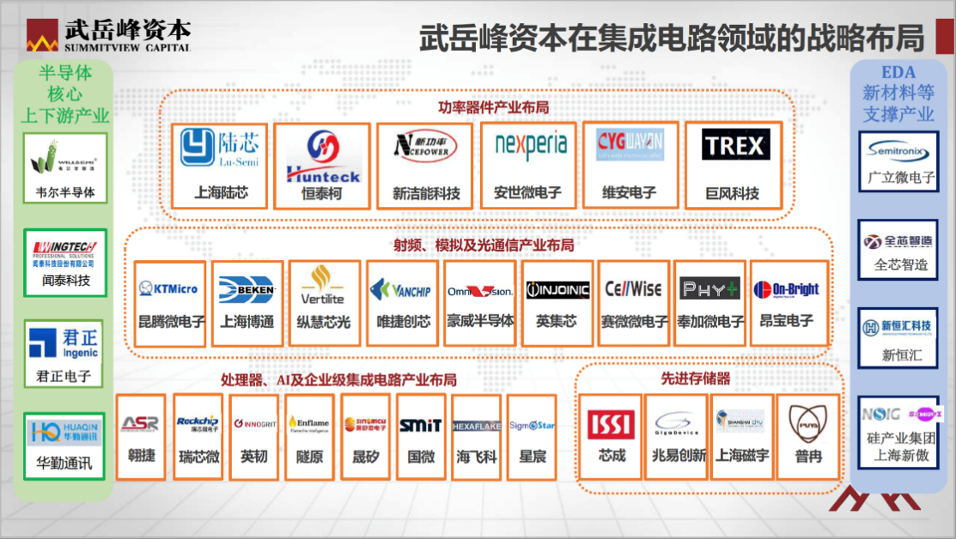

**可能的合作模式**：通过国资介入，与武岳峰成立基金，设定返投比例。

**成功案例**：武岳峰此前已与常州、嘉兴等地方政府合作，并成功引进国科微、格科微等多个项目。

### 2、中芯聚源

**基金背景**：中芯聚源是中芯国际旗下的投资基金，主要围绕中芯国际客户及供应链展开投资，同时在中芯国际落地的过程中提供资金保障，基于中芯国际的影响力，中芯聚源已迅速成长为业界领先的产业投资基金。

**投资企业**：中芯聚源投资了近一百家企业，涉及半导体产业设计、设备、材料、EDA等领域，设计领域有澜起、深迪等细分领域龙头企业，设备领域有中科飞测、拓荆科技等优质标的，材料领域布局安集微电子、中环半导体等领先厂商。

**合作模式分析**：若要引进中芯国际相关项目，需与中芯聚源有一定合作，同时可依托中芯聚源产业资源落地相关项目。

**成功案例**：在中芯聚源的帮助下，绍兴市从没有产业到拥有豪威科技、中芯国际、长电科技等国内龙头企业。

### 3、临芯投资

**基金背景**：临芯投资是上海市浦东科投旗下集成电路产业投资基金管理单位，是设备龙头企业中微半导体的战略投资者，当前在半导体领域投资项目超过30个，主导了一系列国际国内的并购。

**投资企业**：当前主要有澜起科技、中微半导体、新洁能、博通继承、思瑞浦等上市公司，以及康希通信、锐石创芯等非上市公司。

**合作模式分析**：通过地方国资入资，成立子基金，落地部分并购企业或有扩张需求的投资企业。

**成功案例**：临芯投资与无锡高新区合作，成功引入一批芯片设计公司到无锡高新区落地。

# 五、招商案例分析

**1、封装测试**

**项目名称**：芯健半导体圆片级芯片封装产业化项目

**项目选址**：浙江省宁波市杭州湾新区

**建设内容**：一条月产能达到2万片晶圆的先进封装产线

**投资金额**：总40亿元，一期投资18亿元。

**达产产出**：全部达产后18亿元

**政府投入**：

**资金：**以名股实债的方式投入6亿元，创始团队在上市前回购，政府担保从银行贷款10亿元，政府进行贴息。

**税收：**提供五免五减半政策支持。

**其他：**提供子女入学、员工宿舍等方面的政策福利。

**2、模组制造**

**项目名称：**广东汇芯半导体IPM模组制造项目

**项目选址：**广东省佛山市南海区

**建设内容：**项目分三期建设，一期建设2条小功率IPM产线，产能为600万枚/年；二期建设1条产能为300万枚/年的小功率IPM产线及1条产能为50万枚/年的中大功率模块产线；三期建设1条产能为300万枚/年的小功率IPM产线及3条产能为150万枚/年的中大功率IPM产线。

**投资金额：**一、二期投资均为1.5亿元，三期投资3亿元。

**达产产出：**一期达产后产值3亿元，全部达产后产值12亿元。

**政府投入：**

**资金：**一期投资中，政府以名股实债方式投入7500万元，5-7年后由创始团队回购；政府担保从银行贷款1000万元，政府提供贴息支持。

**土地：**自身用地50亩，预留100亩地用于相关产业园区建设。

**其他：**提供30户人才公寓名额，在工程技术中心建设中提供其他支持。

**3、半导体设备**

**项目名称**：芯米半导体设备产业化项目

**项目选址**：福建省厦门市翔安区

**建设内容**：一期建设月产5台半导体设备的产线一条，二期建设月产50台设备的产线一条。

**投资金额**：总投资6000万，一期投资3000万元；其中1000万左右搭建基本的硬件（不包含厂房及装修费用），如实验室打样设备、检测仪器、生产设备等，1000万用于公司日程运营开支，1000万用于知识产权及技术转换。

**达产产出**：一期产出8000万元。

**政府投入**：

政府协助投资方的项目公司完成厂房选址，面积：5000-7000平方米，厂房免租期 5 年，免费提供 5 年的高端人才配套公寓不低于 15 间，管理人员宿舍不低于15 间。

政府为投资方的项目公司提供厂房装修扶持（补贴无尘净化车间百级3500元/平方米，千级2000元/平方米，办公室、仓库和参观通道等900元/平方米）。扶持金额原则上不超1000万元；建厂扶持不得低于700 元/平方米的标准，本条扶持最终按合同约定办理或按实际面积计算。

给予一定的创业资金（B类）600万支持；

根据企业地方财政贡献总额，五免三减半；

研发及生产设备采购补贴支持，按实际采购的30%补贴；

双百人才政策协助,根据高新区相关政策规定，给予项目公司科技创新、人才、企业上市等有关政策扶持，协助项目公司按规定申请国家、高新区的相关政策扶持。

**4、半导体材料**

**项目名称：**广东先导半导体用ITO靶材产业化项目

**项目选址：**山东省淄博市高新区

**建设内容：**项目为建设生产溅射靶材产线。建设包括靶材粉末制备、素胚成型、靶材烧结、靶材机械加工、靶材绑定等在内的一体化生产线。建设年产半导体显示用各类靶材共计1950吨，集成电路用靶材共计155 吨，贵金属靶材 54.3吨，磁记录靶材18.42吨，大面积镀膜靶材51.96 吨，精密光学用靶材7.68吨。

**投资金额：**项目原材料1000吨铟金属实物作价约8.8亿元；12亿元用于项目建设，其中项目土地和厂房建设约2亿元，设备投资包括生产设备、检测设备污水处理设施等，约10亿元，铺底流动资金约3亿元。

**达产产出：**项目投产3年后全部达产，年销售收入约35.89亿元，年度纳税总额（包括所得税、增值税、房产税及土地使用税等）约1.5亿元。

**政府投入：**

**资金：**政府给予不低于4亿元的资金支持并给予贴息，8-10年内退出；银行贷款8亿元（超出基准利率部分政府贴息，期限10年），政府先行垫资，待贷款发放后，项目公司根据发放贷款金额归还。

**税收：**项目公司缴纳税收（包括增值税、所得税、地税）地方留成部分前五年100%奖励给企业，第二个五年按50%奖励给企业；项目公司高管及高级技术人才个人所得税地方留成部分前5年100%奖励给个人，第二个五年50%奖励给个人，并提供人才公寓等。

**土地：**工业用地100亩。

**其他需求:**给予设备投资额10-20%的固定资产投资奖励。

**5、化合物半导体**

**项目名称**：鼎泰芯源磷化铟晶体制造产业化项目

**项目选址**：广东省珠海市高新区

**建设内容**：项目一期建设4英寸磷化铟晶体制造月产能为1000片的产线一条，研发及购置单晶炉22台。项目二期加入建设6英寸晶体制造产线，单晶炉数量将增至60台。

**投资金额**：项目一期总投资7600万元。

**达产产出**：项目一期达产后产值达到4亿元，毛利率超过70%。

**政府投入**：

**资金**：高新区天使投资基金名股实债投入1000万元，5年后由创始团队回购；高新区创投基金股权投资500万元；3年内厂房租金由政府财政补贴；政府出资建设双回路供电及园区环网基础建设。

**税收**：地方留成部分享受“三免两减半”政策支持。

**其他**：政府在相关项目承担上重点支持，其他珠海高新区集成电路产业普惠性政策。

**附件6：其他城市半导体产业发展情况及借鉴意义**

# 一、四川省遂宁市

### **（一）遂宁市半导体产业发展情况**

　2017年8月，位于遂宁经开区的四川广义微电子股份有限公司“0.25微米6英寸MOSFET”芯片项目一期生产线正式投产。由此，遂宁电子产业拥有了一条从芯片封装到新光源、再到电路板的电子信息产业链。这不仅填补了遂宁市6英寸芯片生产的空白，完善了遂宁市集成电路制造产业链，增强了遂宁市集成电路产业核心自主性，也标志着遂宁真正意义上实现了从“切薯片”到“切芯片”到“造芯片”的华丽转变。

四川广义微电子股份有限公司是遂宁市引进的第一家半导体芯片项目，也是四川省最大的芯片制造企业。该公司总投资31.8亿元人民币，专业从事集成电路及半导体微电子产品设计、生产与销售为一体的高新技术企业，公司产品以功率半导体器件及集成电路为主，主要有 Low-VF 肖特基、VDMOS、IGBT、PWM 集成电路等，设计产能为15 万片/月。四川广义微电子股份有限公司董事长王作义介绍，公司将建设6英寸芯片生产线3条和8英寸芯片生产线3条，形成年产96万片/条的生产能力。

2011年，和懋半导体（四川）有限公司落户遂宁经开区，主要从事太阳能芯片、二极管、三极管制造等业务，2019年和懋半导体（四川）有限公司二期半导体封装项目开工。

2019年5月，上达电子（遂宁）产业基地项目正式签约落户四川遂宁高新区。该项目将分三期陆续在四川遂宁落地，后续还会把AMOLED材料、PI项目落户遂宁，主要给成都、重庆、绵阳京东方配套。上达电子（深圳）股份有限公司董事长李晓华介绍，率先开工建设的上达电子（遂宁）产业基地项目一期工程用地约150亩，计划投资25亿元，预计明年6月份厂房主体竣工，2021年3月正式投产营运。达产后，预计可实际年销售额36亿元以上。

如今，遂宁经开区已形成了年产6英寸芯片120万片、 8 英寸外延片108万片的能力，占全国市场份额的1.3%。遂宁市已成为全球最大的6英寸芯片生产基地，年产值超过50亿元。

2019年，遂宁市五大优势产业实现营业收入856.9亿元，同比增长9%。锂电及新材料产业实现增加值增速22.7%，电子信息加速突破，主营业务收入超过120亿元，同比增长18.8%。

### （二）遂宁市半导体产业发展经验及借鉴意义

#### 1、坚定产业发展信心

遂宁从2014年正式开始发展半导体产业，仅用6年时间即成为全球最大的6英寸芯片生产基地，充分说明三线以下城市是可以发展半导体产业并且完全可以发展好半导体产业的。然而自遂宁决定发展以半导体为主的电子信息产业开始，争议和反对的声音一直不断，但数年的坚定发展终于为遂宁经济带来了新的增长极。韶关市发展半导体产业，首先要从主要领导到基层干部、企业家树立信心，统一思想，坚定态度，坚信韶关有条件、有能力、有必要发展好半导体产业。

#### 2、保持战略定力

遂宁市2006年决定开始发展电子信息产业，2009决定涉足半导体产业，但直到2014年遂宁市才成功引进第一家真正意义上的半导体企业，十余年发展谋划才取得如今的成就。韶关市发展半导体产业，要深刻认识到半导体产业对韶关市经济发展的战略意义，不急功近利，不贪多求快，保持战略定力，着眼长远。

#### 3、加大开放合作

遂宁市半导体产业得以跨越式发展并成为全球最大的6英寸芯片制造基地，得益于广义微电子2018年8月引入战略投资者燕东微电子，后者1.2亿入股支持广义微电子建线，燕东微电子为广义微电子带来了发展资金和顶级的融资渠道、产业资源。对韶关市而言，一是要鼓励企业改变心态，加大开放合作；二是要增加与产业界沟通对接，集聚多种资源发展半导体产业；三是要紧抓眼前机会，把握华天在韶落地封装产线的项目机遇，充分利用华天作为国内龙头封测企业的带动能力和其顶级的产业资源。

### （三）广义微电子落户遂宁原因分析

四川广义微电子是上海广奕电子投资项目，2012到2016年间，上海广奕电子多次收购日本6英寸晶圆制造产线，收购后将设备和技术迁至国内与地方政府合作建立产线，其中2014年2月收购位于日本北九州大分市的美国德州仪器公司六英寸产线设备的主要资金来源为遂宁国资，出资条件为将该产线转移至遂宁建设。

# 二、山东省淄博市

### （一）淄博市半导体产业发展情况

淄博市的支柱产业是化工、陶瓷和纺织业，半导体产业基础相对薄弱。近年在淄博市委市政府和各区县的高度重视下，淄博市半导体产业获得了长足发展。

产业实力方面，淄博在IC卡封测领域已成为全国第一的IC卡封测基地，年产智能卡封装载带30亿颗，市场占有率达到30%；芯片封装测试16亿片，市场占有率达20%；美林电子在国内功率器件领域处于领先地位，新恒汇封装测试和引线框架业务发展迅速，南大光电、强茂等一批有着深厚产业基础的企业实现落地。

园区建设方面，规划和建设了电子信息产业园、IGBT电子产业园等一批半导体相关的专业产业园区，为企业落地和培育提供了重要大的载体。

2018年以来，淄博市先后引入绿能芯创、矽邦半导体、至纯科技等一批半导体重大项目，并主导建设MEMS产业园等一批重点产业聚集区，2019年，淄博市半导体产业产值突破100亿元，预计到2025年，淄博市半导体产业将突破300亿元，带动电子信息产业规模突破500亿元。

**附表6-1：淄博市主要半导体企业及其业务**

|  |  |  |  |
| --- | --- | --- | --- |
| **企业名称** | **主要业务** | **企业类型** | **拟扩展业务** |
| 新恒汇 | IC卡、安全芯片封装及引线框架制造 | 封装/材料 | 引线框架扩产，高精度封装产线 |
| 齐芯科技 | IC卡、安全芯片封装 | 封装 | MEMS设计及封装 |
| 探微纳米科技 | 工业设备用探针 | 设备 | 一条6英寸产线 |
| 强茂电子 | 4英寸TVS芯片制造 | 制造 | 一条8英寸MOS产线 |
| 斯力微 | 工业用IGBT模组制造 | 模组制造 | IGBT模组制造产线扩产 |
| 新科实业 | 电子元器件制造 | IDM | 一条8英寸制造产线 |
| 美林电子 | 功率器件制造 | DM | IGBT模组制造产线扩产 |
| 宝乘电子 | TO、SMD系列封测 | 封装 | SMD设计及封装 |
| 矽邦半导体 | 半导体封装测试 | 封装测试 | 尚未量产 |
| 绿能芯创 | SiC功率器件 | IDM | 尚未量产 |
| 思科莱斯 | 化合物半导体制造 | IDM | 尚未量产 |
| 重山光电 | 光电胶等半导体材料 | 材料 | 尚未量产 |
| 科恒晶体 | GaN衬底制造 | 材料 | 尚未量产 |
| 诚冠电子 | 5G低介质电子基布 | 材料 | 尚未量产 |
| 晨旭半导体 | 固晶设备 | 设备 | 尚未量产 |

### （二）淄博市半导体产业发展经验及借鉴意义

#### 1、建设产业园区，保障发展空间

淄博市一批电子信息产业相关产业园的建设，对淄博市招引半导体相关产业链公司起到重大促进作用，通过建设标准厂房，实现企业“拎包入住”；同时通过园区建设，引导半导体产业适度集聚发展，通过产城融合建设，增加产业园区配套，使产业园区成为城市最具活力的一部分。

#### 2、以制造型项目为主提升规模

淄博市在半导体产业发展上坚持“有所为、有所不为”，坚定发展以功率器件、封装测试等制造型项目，通过制造型项目的规模效应，迅速提升产业氛围，提升产业影响力。随着一大批制造型项目的落地和投产，一批设备、材料公司到淄博主动寻求落地。韶关可借鉴淄博市经验，加快推进以封装测试项目和模组制造项目上规模，以半导体材料产业强支撑，暂不考虑引入难度较大、投资规模过高、项目风险明显的晶圆制造类项目。

#### 3、用好政府产业引导基金

淄博市综合利用城投、产投及创业投资基金等多种政府产业引导基金，在重大项目落地资金保障中发挥了重要作用，当前，基金招商已成为淄博市发展半导体产业重要的手段之一。设立专项的半导体产业基金，推进发展产业投资引导基金，将有利于韶关招引更多项目。

### （三）淄博市半导体项目引入原因分析

淄博市半导体项目主要通过国有资金大比例投入吸引项目。在绿能芯创项目中，一期投资8亿元，由高新区城投出资3亿元进行厂房及园区基础建设，高新区产投投资5亿元用于设备购置及流动资金，创始团队未实际出资；另外政府承诺为绿能芯创和本地功率半导体企业美林电子合作牵线搭桥，最后促成双方合作。

在矽邦半导体项目中，政府通过前期名股实债投资矽邦半导体2000万元用于建设厂房，后期与矽邦公司投入资金1：1配套，后期矽邦半导体资金出现问题导致厂房建设后无资金购置设备，但由于物权属于矽邦半导体而不是政府，无法由政府进行出售或转让，项目陷入停滞和纠纷中。今年来随着半导体行业整体转暖，产能严重供不应求，矽邦半导体资金问题得到缓解，已准备重启设备购置工作。

# 三、湖南省株洲市

### （一）株洲市半导体产业发展情况

2018年8月，总投资额为6.8亿元、年产30亿只功率器件的盛元半导体项目正式签约落户湖南株洲市云龙产业新城，为云龙产业新城集成电路集群的形成和发展增添了新力量。

深圳盛元半导体有限公司主营半导体功率器件的研发、生产与销售，是半导体封测领域具有重要影响力的企业，是士兰微电子、华微电子、华润微电子等国内国际功率器件龙头企业战略封测合作伙伴，先后获得“深圳市高新技术企业”“国家高新技术企业”、2012年～2014年福布斯中文网“非上市公司潜力企业百强”等荣誉。此次盛元半导体项目选址云龙产业新城，将建设盛元半导体制造基地，生产功率MOSEET、二极管、三极管及IGBT等全系列半导体功率器件，该项目在消费级功率半导体封测领域与南车株洲电力机车的汽车级IGBT产业基地等项目优势互补，将加快云龙产业新城半导体功率器件制造集群建设。

经过多年的发展，株洲市集聚了60多家绝缘栅双极型晶体管(IGBT)大功率器件产业链企业，组建了中国IGBT技术创新与产业联盟、新型功率半导体器件国家重点实验室、国家能源大功率电力电子器件研发中心、湖南省功率半导体制造业创新中心等重要平台。

其中，中车时代电气建成了国内首条8英寸大功率IGBT芯片及模块生产线，形成了功率半导体“芯片-器件装置-系统”的完整产业链，成为国际上掌握大功率晶闸管、IGCT、IGBT及碳化硅器件和组件技术的重要生产基地。

为进一步推动IGBT产业高质量发展，2018年株洲市制定了《自主可控计算机和信息安全产业链及IGBT大功率器件产业链推进方案》，支持功率半导体制造业创新中心建设。目前，功率半导体制造业创新中心一期已经建成，产品畅销国内外。二期正在加快建设，三期计划建成国家级创新中心，大幅提高我国功率半导体产业的国际竞争力。

2019年10月31日，功率半导体创新中心建设方案研讨会在株召开。12位院士专家一道，共商功率半导体创新中心建设方案，共谋信息产业高质量发展，支持株洲创建国家级功率半导体创新中心。

当前，湖南省正围绕做强实体经济、加快推进“制造强省”重大战略、加快发展轨道交通设备重点产业，大力支持功率半导体创新中心这一重大创新项目建设，在株洲集聚了良好的产业生态，实现了功率半导体技术重大突破，为推进国家功率半导体产业高质量发展作出了湖南贡献。

近年来，株洲加快推进功率半导体产业发展，推动成立了湖南省功率半导体创新中心，全力打造中国动力谷，为功率半导体产业的发展开拓了应用市场、加速了人才集聚、营造了越来越好的产业生态。

### （二）株洲市半导体产业发展经验及借鉴意义

#### 1、科学布局、长远谋划

株洲市半导体产业行动较早，2008年株洲市即发布《株洲市半导体产业发展规划》，之后株洲市半导体产业进入快速发展期。2009年，株洲中车时代电气并购Dynex,建设国内首条8英寸IGBT芯片制造商，通过十余年的持续推动和发展，当前株洲市半导体产业发展已取得显著成果。借鉴株洲，韶关应长远规划半导体产业，深刻理解半导体产业的战略意义。

#### 2、重点发挥优势

株洲市始终把发展功率半导体放在产业发展首位，突出重点优势，围绕优势环节开展“强链”、“补链”，积极向省及国家申报建设“国家级功率半导体创新中心”，争取各方支持。韶关与株洲产业基础相近，株洲半导体产业的发展在一定程度上也对韶关市起到示范作用。

### （三）盛元半导体落地株洲原因分析

盛元半导体项目落户株洲一方面是因为盛元半导体获得株洲政府承诺助其达成与中车时代半导体的合作，助其打开大功率器件市场；另一方面，2018年是近几年半导体行业最不景气的一年，盛元半导体资金较为紧张，株洲政府在资金方面提供较大程度的支持，但相关方对政府出资金额及项目出资占比讳莫如深，芯谋研究多方探寻未获得具体数据。

# 四、地方发展半导体产业的经验教训

在各地方发展半导体产业的过程中，也有很多因产业发展模式失败而导致地方产业发展受制的经验教训，其基本模式主要包括：政府待建厂房，租赁给企业；地方政府和引进企业成立合资企业，政府逐渐退出；政府对企业干预较多；引入企业较为单一。然后这种模式被证明基本上是失败的。失败的主要原因有：

### （一）忽视本地基础，盲目引进项目

失败的地区均没有对本地的产业基础和市场基础做科学调研，引进的项目和本地的市场与产业无法形成有效互动：本地市场对项目没有任何支撑；并且本地的产业链与引入的项目也没有合作关系，或者强有力的支撑作用，导致引入的项目在当地单一发展，没有形成合力以及上下游互动。而本地的企业也并没有从引入的项目中受益。导致政府投入的巨大资源没有起到带动产业的杠杆作用。

### （二）规划不科学，引入项目发展计划不严谨

有的地方政府引进的项目，甚至欠缺一份全面的商业计划书。由于半导体产业是一个高竞争、高变化、高投资、高风险的行业，对市场的预测判断能力和公司的调整能力非常关键，引进的项目技术来源、目标市场、合作伙伴、策略客户和中高级管理层人员的来源都要有一个清晰的规划与分析。当市场发生变化时，应对方案以及引入公司的应对能力都必须考虑在内。而在瞬息万变的市场竞争中，企业的盈利点，技术竞争力，管理层的稳定等等都必须考虑在内。一个科学的、严谨的、具有弹性的方案是必须的。

### （三）资本金设置不合理

对高投入的行业，尤其是制造业，资本金的设置一定要合理，现金和贷款的比例一定要科学，而债务的搭配（短中长期贷款等）也要合理，贷款居多，会导致企业负担过重。在投资风险和投资额度之间要有一个符合产业发展的平衡。

### （四）不合适的时间引入不合适的企业

在正确的时间选择合适的目标企业是地方政府通过招引外地企业发展半导体产业至关重要的因素。

在国内，有些地方政府也曾大力发展过半导体产业，但是出于多种原因，并没有引入业内知名企业，而是被一些“骗子公司”和“骗子团队”所蒙骗：合作对象利用所谓的二手设备入股，地方政府以土地和资本入股，结果目标企业本身就不是业内发展产业的，只是玩“空手套白狼”的手段，把土地抵押给银行，卷款逃走，留给当地政府一个包袱。招引目标企业必须坚持选择业内领先公司、业内知名团队、业内良好口碑的合作对象。

企业的发展有自己的时间表，这个时间表和市场发展，行业趋势都有着密切关系。而政府引入的项目，尤其是吸引外地企业来本地发展，必须和目标企业的发展计划相一致。在中国发展半导体产业失败的几个模式中，要么是在目标企业很弱小的时候盲目引进，要么实在企业衰退的时候“被骗”引进，导致企业本身发展就很艰难，更无力在外地大规模发展，形成很多烂尾工程。

### （五）监管不力

引入的目标企业，如果政府有合资或者合作，那么相应的监管与监督是不可少的。在一些半导体项目出现烂尾的情况中，地方政府对合资企业（招引的企业与当地政府合资）监管不力，甚至缺乏监管。

### （六）相关配套和后续支持没有跟上

半导体产业，尤其是制造业是一个大工程，必须要有后续的服务支持，并且相关配套措施也要按时跟上。有些地方政府引入目标企业后，因为政府换届或者诸多原因，没有后续的服务与支持，导致企业和地方政府的合作过程不顺畅，一些项目签约后晚开工、不开工或者撤资的现象时有发生。这需要政府引以为鉴。

**附件7：规划环境影响说明**

**规划环境影响说明**

### （一）规划概述

**1、规划范围及年限**

本次规划编制范围为韶关市全市范围，核心区域为韶关市高新区。韶关市高新区作为省级高新技术产业开发区，总规划用地面积为4905.3公顷。其中，省政府认定规划面积为640公顷。

规划年限：2021-2025年。

**2、规模目标**

到2025年，全市半导体产业总产值超过50亿元。封装测试产业产值超过20亿元，模组制造、材料产业产值分别超过10亿元，设备及零部件、化合物半导体产业产值分别超过5亿元。

**3、规划定位**

规划中将韶关市定位为具有区域影响力的广东省封装测试基地、广东省半导体材料生产基地、广东省半导体产业重要承载区。

### （二）主要环境影响预测情况

**1、地表水环境影响**

本规划区域产生的废水在水质上不会对污水处理厂的正常运行造成影响，且核心区域高新区持续在建设污水处理项目，能满足规划期内半导体产业发展的要求。

**2、地下水和土壤环境影响**

由于规划并不涉及环境影响最为严重的晶圆制造领域，随着韶关市半导体产业的逐步开发，相关企业落地时做好相应防护措施和环境保护，区域内开发建设基本不会对地下水和土壤环境造成显著影响。

**3、大气环境影响**

根据相关资料，本规划区域韶关市市区内二氧化硫、二氧化氮、可吸入颗粒物、臭氧等重点要素年均值普遍优于国家二级质量标准，全年空气质量优良率97.3%。对于本规划涉及的半导体企业，环境影响评价过程中应重点关注废气收集方式、治理措施等，以保证韶关市内空气质量高优良率的持续保持。在新落地企业废气处理得当的情况下，本规划大气环境影响可接受，对周边环境影响较小。

**4、声环境影响**

封测等半导体产业可通过采用低噪声设备、合理布局主要噪声设备、将离心风机及空压机等主要产噪设备布置在厂房内等措施来降低噪声对外环境的影响。经同类项目的测算，本规划主要涉及的产业一般情况下均能达到《工业企业厂界环境噪声排放标准》（GB12348-2008）3类标准要求。规划不会对所在区域的声环境质量带来明显的不良影响。如在半导体企业附近有建设规划居民区等声环境敏感点，可考虑采取有针对性的隔声防护措施。

**5、固体废物影响**

根据产业标准和国内园区普遍要求，企业产生的危险废物由企业自行送有资质单位处理。危险废物应由具有《危险废物经营许可证》的单位进行安全处置，以防止危险废物污染环境。通过影响分析，在进一步落实相关危险废物处理污染风险预防措施的情况下，产业规划中产生的固体废物一般不会对环境造成明显影响。

**6、生态环境影响**

半导体产业的建设不直接影响区域内生态系统，由于产业规模到2025年主要规划至50亿产值标准，该产值目标较为合理，依据该产值总目标测算出的各环境要素影响不会对区域生态系统造成破坏。

### （三）环境影响评价结论

**1、本规划所鼓励发展的产业环境影响可控**

本规划充分考虑韶关市环境容量、资源承载力、现有产业基础和发展潜力，坚持产业发展和环境保护相结合，主动适应新时代迈向更高质量发展阶段的要求。总体而言, 规划提出发展的半导体产业及其细分产业均为韶关市鼓励发展的产业，对环境影响可控。

1. **本规划基于严格的环境保护制度和原则**

本规划全面贯彻创新、协调、绿色、开放、共享的发展理念，坚持走“生态优先、绿色发展”之路不动摇。以发展不超载的要求管控工业排放的处理过程，以高质量发展的要求进行用地规划、资源规划、产业发展规划。聚焦“碳达峰、碳中和”，降低企业能耗，抢抓新兴产业发展机遇，兼顾环境效益与经济效益的内在统一。在本规划落实过程中，按照韶关市原有的企业落地要求采取相应环境保护对策和措施，可以较好地避免规划实施过程中可能遇到的污染环境问题。

1. **综合结论**

本规划为针对2021-2025年韶关市半导体产业发展所提出，原则与目标明确，发展方向、空间布局、发展路径均符合国家、省相关规划及政策文件要求。规划范围内的资源环境承载力，整体能够满足规划的实施需要；规划区内产业发展方向、规划区区位因素条件基本与规划的主导产业相适应，规划定位和目标确立合理；规划发展产业带来的结构性环境风险在可接受水平内；规划规模、规划布局、产业结构、环保基础设施均满足环境合理性。综上所述，韶关市半导体产业发展规划在环境保护方面是可行的。